
ΕΘΝΙΚΟ ΜΕΤΣΟΒΙΟ ΠΟΛΥΤΕΧΝΕΙΟ
ΣΧΟΛΗ ΗΛΕΚΤΡΟΛΟΓΩΝ ΜΗΧΑΝΙΚΩΝ ΚΑΙ ΜΗΧΑΝΙΚΩΝ ΥΠΟΛΟΓΙΣΤΩΝ
ΤΟΜΕΑΣ ΕΠΙΚΟΙΝΩΝΙΩΝ, ΗΛΕΚΤΡΟΝΙΚΗΣ ΚΑΙ ΣΥΣΤΗΜΑΤΩΝ ΠΛΗΡΟΦΟΡΙΚΗΣ

OΝ-LINE (WEB BASED) ΩΡΟΛΟΓΙΟ ΠΡΟΓΡΑΜΜΑ ΣΠΟΥΔΩΝ

ΔΙΠΛΩΜΑΤΙΚΗ ΕΡΓΑΣΙΑ
Του
ΣΟΦΟΚΛΗ Ι. ΠΙΤΑΡΟΚΟΙΛΗ

Επιβλέπων : Νικόλαος Μήτρου
Καθηγητής Ε.Μ.Π.

Αθήνα, Ιούλιος 2003

.........................

ΣΟΦΟΚΛΗΣ Ι. ΠΙΤΑΡΟΚΟΙΛΗΣ

© 2003 – All rights reserved

1. Περίληψη :

H παρούσα διπλωματική εργασία του Σοφοκλή Ι.Πιταροκοίλη, έχει σαν αντικείμενο τη διαχείριση και παρουσίαση του ωρολογίου προγράμματος μαθημάτων της σχολής των Ηλεκτρολόγων Μηχανικών του Εθνικού Μετσόβιου Πολυτεχνείου.
Πιο συγκεκριμένα, παρουσιάζεται η σχεδίαση ενός Web-Application με τεχνολογία Java Server Pages με κυριότερο σκοπό την ανάπτυξη φορμών για εισαγωγή και ανανέωση των δεδομένων του ωρολογίου προγράμματος καθώς και η δημιουργία ενός ηλεκτρονικού πίνακα ωρολογίου προγράμματος όπου θα εμφανίζονται οι ώρες και οι αίθουσες διδασκαλίας, με χρήση της γλώσσας XML.
Κατά τη εξέταση των επιμέρους στοιχείων της εργασίας που παρουσιάζεται, δίνεται προτεραιότητα στη φιλοσοφία της διαχείρισης περιεχομένου (content management) και στην ένταξη της μεθοδολογίας αυτής στην υλοποίηση του site της σχολής Η.Μ. & Μ.Υ. του Εθνικού Μετσόβιου Πολυτεχνείου. Η εφαρμογή αποθηκεύει τα δεδομένα του ωρολογίου προγράμματος των μαθημάτων σε βάση δεδομένων (mySQL) στην οποία περιέχονται ήδη πληροφορίες για τα μαθήματα που διδάσκονται στη σχολή. Για το σκοπό αυτό προστέθηκαν δύο νέοι πίνακες για τα δεδομένα της εφαρμογής.
Το user interface της εφαρμογής μοιάζει όσο το δυνατόν περισσότερο με την υπάρχουσα τυπωμένη μορφή του προγράμματος σπουδών, για να διευκολυνθεί η χρήση του τόσο από τη γραμματεία όσο και από τους σπουδαστές.

2. ΠΙΝΑΚΑΣ ΠΕΡΙΕΧΟΜΕΝΩΝ

1. ΠΕΡΙΛΗΨΗ | 3
2. ΠΙΝΑΚΑΣ ΠΕΡΙΕΧΟΜΕΝΩΝ | 4
3. ΠΕΡΙΓΡΑΦΗ ΔΙΠΛΩΜΑΤΙΚΗΣ ΕΡΓΑΣΙΑΣ | 7
4. ΕΙΣΑΓΩΓΗ | 8
5. ΔΙΑΧΕΙΡΙΣΗ ΠΕΡΙΕΧΟΜΕΝΩΝ | 9
5.1. ΠΡΟΒΛΗΜΑ | 9
5.2. ΛΥΣΗ | 10
5.3. ΤΟΜΕΙΣ ΕΦΑΡΜΟΓΩΝ | 13
5.4. Η ΑΡΧΙΤΕΚΤΟΝΙΚΗ ΤΗΣ ΠΛΗΡΟΦΟΡΙΑΣ | 17
6. ΒΑΣΗ ΔΕΔΟΜΕΝΩΝ | 18
6.1. Η ΓΛΩΣΣΑ SQL | 21
6.2. SQLScript | 23
6.3. SCHEDULE (ΠΡΟΓΡΑΜΜΑ) – ALTERLECTURERS | 24
7. ΠΕΡΙΓΡΑΦΗ SITE ΔΙΑΧΕΙΡΙΣΗΣ ΠΕΡΙΕΧΟΜΕΝΟΥ | 25
7.1. ΣΕΛΙΔΑ ΠΙΣΤΟΠΟΙΗΣΗΣ | 25
7.2. ΣΕΛΙΔΑ ΜΕΛΩΝ Δ.Ε.Π. | 25
7.3. ΕΠΙΛΟΓΗ ΕΞΑΜΗΝΟΥ | 26
7.4. ΩΡΟΛΟΓΙΟ ΠΡΟΓΡΑΜΜΑ ΜΑΘΗΜΑΤΩΝ | 27
7.5. ΩΡΟΛΟΓΙΟ ΠΡΟΓΡΑΜΜΑ ΜΑΘΗΜΑΤΩΝ – ΕΠΕΞΕΡΓΑΣΙΑ | 28
7.5.1. Edit | 28
7.5.2. Add | 29
7.6. ΟΔΗΓΙΕΣ ΣΥΜΠΛΗΡΩΣΗΣ ΦΟΡΜΑΣ | 30
8. ΠΕΡΙΓΡΑΦΗ SITE ΠΑΡΟΥΣΙΑΣΗΣ | 33
8.1. ΕΜΠ – ΣΧΟΛΗ ΗΛΕΚΤΡΟΛΟΓΩΝ ΜΗΧΑΝΙΚΩΝ | 33
8.2. ΗΜΜΥ – ΠΡΟΠΤΥΧΙΑΚΕΣ ΣΠΟΥΔΕΣ | 33
8.3. ΗΜΜΥ – ΠΡΟΠΤΥΧΙΑΚΕΣ ΣΠΟΥΔΕΣ (ΩΡΟΛΟΓΙΑ ΠΡΟΓΡΑΜΜΑΤΑ) | 34
8.4. ΗΜΜΥ – ΩΡΟΛΟΓΙΟ ΠΡΟΓΡΑΜΜΑ ΜΑΘΗΜΑΤΩΝ | 35
8.5. ΕΚΤΥΠΩΣΗ | 36
9. UML | 37
9.1. ΑΠΟΣΥΝΘΕΣΗ ΣΕ ΜΟΝΑΔΕΣ | 37
9.2. ΣΕΛΙΔΕΣ ΠΡΟΓΡΑΜΜΑΤΟΣ | 38
9.3. ΔΙΑΓΡΑΜΜΑ ΚΛΑΣΗΣ | 39
10. ΠΕΡΙΓΡΑΦΗ ΕΡΓΑΛΕΙΩΝ | 40
10.1. HTML | 40
10.2. CVS (CONCURRENT VERSIONS SYSTEM) | 41
10.2.1. Εισαγωγή | 41
10.2.2. Χαρακτηριστικά | 41
10.2.3. Κεντρικός σταθμός κώδικας | 42
10.2.4. Συντονίζοντας τον κώδικα | 42
10.2.5. Εφαρμογή | 43
10.2.6. Ενημέρωση του CVS server | 44
10.3. STRUTS | 44
10.3.1. Εισαγωγή | 44
10.3.2. Το πρότυπο | 45
10.3.3. H όψη | 46
10.3.4. Ελεγκτής | 46
10.4. JSP - SERVLETS | 47
10.5. COCOON | 47
10.5.1. Εισαγωγή | 48
10.5.2. Πλεονεκτήματα | 49
11. ΚΩΔΙΚΑΣ | 52
11.1. ΚΩΔΙΚΑΣ | 52
11.1.1. schedule.class | 52
11.1.2. editlesson.jsp | 85
11.1.3. help.jsp | 93
11.1.4. schedule.jsp | 96
11.1.5. selectsemester.jsp | 101
11.1.6. schedule.xml | 103
11.1.7. schedule.xsl | 109
11.1.8. print-schedule.xsl | 113
11.2. ΜΕΘΟΔΟΙ | 117
11.2.1. QuerynameSchedule | 117
11.2.2. FindSchedule | 117
11.2.3. FinalSchedule | 117
11.2.4. QuerysamedaySchedule | 117
11.2.5. SaveSchedule | 117
12. ΠΑΡΑΤΗΡΗΣΕΙΣ | 119
13. ΣΥΝΤΟΜΟΓΡΑΦΙΕΣ – ΛΕΞΙΚΟ | 121
14. ΤΑΥΤΟΤΗΤΑ ΟΜΑΔΑΣ | 124
14.1. Υπεύθυνος | 124
14.2. Μέλη ( αλφαβητικά) | 124
14.3. Προσωπικά στοιχεία | 124
15. ΑΝΑΦΟΡΕΣ - ΒΙΒΛΙΟΓΡΑΦΙΑ | 125

3. ΠΕΡΙΓΡΑΦΗ ΔΙΠΛΩΜΑΤΙΚΗΣ ΕΡΓΑΣΙΑΣ

On-line (Web-based) Ωρολόγιο Πρόγραμμα Σπουδών

Ζητείται η σχεδίαση και ανάπτυξη ενός Web-Application με τεχνολογίες Java Server Pages και XML με τις εξής προδιαγραφές :

- Φόρμες για εισαγωγή και ανανέωση των δεδομένων του ωρολογίου προγράμματος, για χρήση από τη γραμματεία, τους καθηγητές και τους διαχειριστές του site
- Σελίδες παρουσίασης του ωρολογίου προγράμματος για χρήση από τους ενδιαφερόμενους σπουδαστές και καθηγητές.

Το web-application θα αποθηκεύει τα δεδομένα του ωρολογίου προγράμματος σε βάση δεδομένων (mySQL) στην οποία περιέχονται πληροφορίες για τα μαθήματα που διδάσκονται στη σχολή και τους αντίστοιχους καθηγητές. Θα χρειαστεί για το λόγο αυτό να προστεθούν νέοι πίνακες για τα δεδομένα της εργασίας.
Στη συνέχεια της αναφοράς παρουσιάζονται αναλυτικά τα εργαλεία που χρησιμοποιήθηκαν για την υλοποίηση του έργου. Επίσης δίνεται παραστατική απεικόνιση του τρόπου λειτουργίας του μηχανισμού καθώς και της βάσης δεδομένων και των πινάκων που δημιουργήθηκαν σε αυτήν. Η όλη στρατηγική που υιοθετήθηκε βασίστηκε στη μεθοδολογία Διαχείρισης Περιεχομένου (Content Management) για την ανάπτυξη δικτυακών τόπων, η οποία αναλύεται παρακάτω.
Το θέμα της διπλωματικής εργασίας μου ανατέθηκε από τον καθηγητή κ. Μήτρου Νικόλαο. Η εκπόνηση της διπλωματικής εργασίας έγινε κατά τη διάρκεια του εαρινού εξαμήνου του ακαδημαϊκού έτους 2002-2003.
Το user interface της εφαρμογής ζητήθηκε να μοιάζει όσο το δυνατόν περισσότερο με την υπάρχουσα τυπωμένη μορφή του προγράμματος σπουδών, για να διευκολυνθεί η χρήση του τόσο από τη γραμματεία όσο και από τους σπουδαστές.
Η εφαρμογή αποτελεί ένα πρότυπο ανάπτυξης για τις υπόλοιπες σχολές της ημεδαπής και αλλοδαπής. Ο κώδικας αναμένεται να δημοσιευτεί στο site της σχολής και είναι ελεύθερος προς χρήση από οποιοδήποτε άτομο ή οργανισμό.

4. ΕΙΣΑΓΩΓΗ

Η τεχνολογία στη χώρα μας μπορεί να περιγραφεί συνοπτικά από τα ακόλουθα στατιστικά στοιχεία : στο τέλος του 2002 το 19,3% του πληθυσμού έκανε χρήση του Internet. Από τους Έλληνες που χρησιμοποιούν το διαδίκτυο, τρεις στους έντεκα κάνουν καθημερινή χρήση, ενώ συνδέονται σχεδόν αποκλειστικά μέσω τηλεφωνικής επιλογής: το 78,4% συνδέεται με απλή τηλεφωνική σύνδεση (dial-up) κι ένα 19,4% με σύνδεση ISDN.
Για να είμαστε ρεαλιστές, θα πρέπει βεβαίως να παραδεχτούμε ότι η Ελλάδα παραμένει στο κάτω άκρο του φάσματος των εξελίξεων στον τομέα της τηλεπικοινωνιακής ανάπτυξης. Οι παραπάνω δείκτες χρήσης Internet και υπολογιστών, και άλλοι σχετικοί με συνδέσεις, ταχύτητες πρόσβασης κ.λ.π., δείχνει ότι η ελληνική κοινωνία μόλις έχει αρχίσει να υιοθετεί τις νέες τεχνολογίες.
Στην Ελλάδα, η άποψη των περισσοτέρων στελεχών για τη βιομηχανία των εφαρμογών Web, είναι ότι αναμφίβολα θα δώσει ώθηση στο Internet και θα παρουσιαστεί σχετική αύξηση. Το τρίτο Κοινοτικό Πλαίσιο Στήριξης, οι Ολυμπιακοί Αγώνες της Αθήνας το 2004, η έντονη συμμετοχή των δημοσίων φορέων στην τεχνολογία και την πληροφορική που αρχίζει σιγά-σιγά να εξελίσσεται (κοινωνία της πληροφορίας, κέντρα πληροφόρησης νέων, κέντρα εξυπηρέτησης πολιτών, μηχανοργάνωση δημοσίων υπηρεσιών κ.λ.π.), η επαφή των νέων με τον κόσμο του διαδικτύου σε συνδυασμό με τη δημιουργία όλο και πιο καινοτομικών εφαρμογών από τις εταιρίες web development, είναι μερικοί μόνο λόγοι για να αναπτυχθεί η αγορά πάνω σε σωστές βάσεις.
Το μέλλον λοιπόν είναι ψηφιακό και η κινητικότητα του κρατικού μηχανισμού προς αυτή την κατεύθυνση, έστω κι αν το internet χρησιμοποιείται προς το παρόν ως μια ηλεκτρονική μπροσούρα παρά ως εργαλείο, είναι ένα θετικό και αισιόδοξο βήμα. Αυτό σε συνδυασμό με τις αυξανόμενες απαιτήσεις από την πλευρά της Ευρωπαϊκής Ένωσης δείχνει ότι πιθανότατα οι αλλαγές είναι καθ’ οδόν.
Οι σύγχρονες ανάγκες έχουν αλλάξει τον τρόπο με τον οποίο οι επιχειρήσεις και κρατικοί φορείς αντιμετωπίζουν πια τη χρήση του Internet, ιδιαίτερα μάλιστα εκείνοι που έχουν κάνει ήδη το πρώτο βήμα στο web (συνήθως αποκτώντας μια πρώτη παρουσία στο διαδίκτυο) και βρίσκονται στο στάδιο αναζήτησης νέας στρατηγικής και εκμετάλλευσης του μέσου, που επιθυμούν να τους προσδώσει νέα οφέλη και σημαντικά πλεονεκτήματα. Σε αυτό το σημείο παρουσιάζονται οι εταιρίες web development / hosting, που υιοθετώντας οι ίδιες νέες στρατηγικές, είναι σε θέση να προσφέρουν λογισμικό content management.
Οι τάσεις στην αγορά του web design / development παρουσιάζουν μια μεταστροφή από την απλή κατασκευή html ή flash ιστοσελίδων όπως γινόταν παλαιότερα, με σκοπό τη εμπορική και διαφημιστική προβολή των επιχειρήσεων, σε μια πιο εμπεριστατωμένη και διαφορετική τεχνολογικά προσέγγιση με τη χρήση ανάλογων δυναμικών εφαρμογών web.
Υπάρχουν σήμερα πλήθος εταιριών ικανών να αναλάβουν τη δημιουργία ενός ολοκληρωμένου web site με οποιαδήποτε χαρακτηριστικά και τεχνοτροπίες, διαθέτουν ειδικό λογισμικό για εύκολη ανανέωση καθώς και επιπλέον υπηρεσίες, όπως το ηλεκτρονικό επιχειρείν, το web hosting, αλλά και ειδικές εφαρμογές.

5. ΔΙΑΧΕΙΡΙΣΗ ΠΕΡΙΕΧΟΜΕΝΟΥ

5.1. ΠΡΟΒΛΗΜΑ

Καταρχήν αν θέλαμε να δώσουμε έναν ορισμό στον όρο Content management systems (συστήματα διαχείρισης περιεχομένου, CMS) θα λέγαμε πως πρόκειται για εφαρμογές που, στην απλούστερή τους μορφή, επιτρέπουν στους χρήστες να διαχειρίζονται το περιεχόμενο του website τους όπως κείμενα, εικόνες, πίνακες κ.λ.π. με εύκολο τρόπο, συνήθως παρόμοιο με αυτόν της χρήσης ενός κειμενογράφου.
Όλο και περισσότερες σύγχρονες επιχειρήσεις έρχονται σήμερα σε αδιέξοδο λόγω της αδυναμίας τους να ανταποκριθούν στις ανάγκες για την διαχείριση της ολοένα και αυξανόμενης πληροφορίας και του περιεχομένου που διαθέτουν και λαμβάνουν μέσα από τα websites τους, είτε αυτά είναι πληροφοριακού περιεχομένου (content sites) είτε εμπορικού (e-commerce sites). Οι αδυναμίες αυτές εστιάζονται κυρίως στις δυνατότητες των εφαρμογών που χρησιμοποιούν για τον σκοπό αυτό. Το υψηλό κόστος που απαιτείται για την υλοποίηση και συντήρησή τους (λόγω του εξειδικευμένου προσωπικού που απαιτούν εξαιτίας της πολυπλοκότητάς τους), ο μεγάλος χρόνος ανάπτυξης που χρειάζεται, αλλά κυρίως οι περιορισμένες δυνατότητες που τελικά αυτές μπορεί να προσφέρουν (κυρίως λόγου του πεπερασμένου ορίζοντα βάσει του οποίου αρχικά δημιουργούνται), τις καθιστούν συχνά περιοριστικές για την ανάπτυξη της επιχείρησης.
Η φύση του προβλήματος είναι πολυδιάστατη. Πολύς χρόνος και χρήμα ξοδεύονται από τις εταιρίες προκειμένου να διαχειριστούν ‘στατικό’ περιεχόμενο. Ειδικά τα site τα οποία έχουν εκατοντάδες ή και χιλιάδες σελίδες γρήγορα μεγαλώνουν και αναπτύσσονται χωρίς να υπάρχει συγκεκριμένος τρόπος διαχείρισης και ασφάλειας των δεδομένων που παρέχονται αλλά και των ίδιων των ιστοσελίδων. Ακόμα και η συντήρηση του περιεχομένου τέτοιων δικτυακών τόπων απαιτεί την πρόσληψη ανθρώπων με εξειδικευμένες γνώσεις, γεγονός που συνεπάγεται σημαντικό χρόνο και δυσανάλογες οικονομικές πηγές. Ένα site χρειάζεται CMS στην περίπτωση που έχει μεταβαλλόμενο περιεχόμενο, ποικίλες πηγές περιεχομένου και μεγάλο αριθμό επισκεπτών.
Εάν για παράδειγμα δουλεύει κάποιος για μια επιχείρηση η οποία έχει περισσότερα από ένα γραφεία ή έχει περισσότερους από 50 εργαζομένους ή έρχεται σε επαφή με πολλούς πελάτες καθημερινά συναντά το ακόλουθο πρόβλημα. Πώς δίνει στο κάθε στέλεχος την πληροφορία που χρειάζεται χωρίς να χάσει πολύτιμο χρόνο σε ατελείωτες συναντήσεις. Έχει ποτέ αναγκαστεί να βγάλει το ίδιο έγγραφο φωτοτυπία δεκάδες φορές και στη συνέχεια να τοιχοκολλήσει αυτό σε δεκάδες σημεία ή να το δώσει χέρι-με-χέρι στους υπαλλήλους της εταιρίας; Η δύναμη των υπολογιστών έρχεται ακριβώς εδώ για να δώσει λύση στα προβλήματα με τη χρήση τοπικών ή μη δικτύων και του κατάλληλου λογισμικού διαχείρισης περιεχομένου.
Οι λύσεις web, προκύπτουν από την ανάγκη των επιχειρήσεων για αύξηση κυρίως της παραγωγικότητας και διέπονται από βασικές αρχές, όπως : εύκολη και γρήγορη πρόσβαση στην πληροφορία, συγκέντρωση των υπαρχόντων μέσων διαχείρισης της πληροφορίας σε ένα ενιαίο σύστημα επικοινωνίας, εξοικονόμηση χρόνου και οικονομικών – και όχι μόνον – πόρων, εκσυγχρονισμός και απλοποίηση πολύπλοκων διαδικασιών. Η πληθώρα των πληροφοριών που δημοσιεύουν ή αναζητούν πλέον οι επιχειρήσεις στο Διαδίκτυο και η συνεχής εξοικείωση με το μέσο αυτό της πληροφόρησης, θεωρούνται δύο ακόμα σημαντικοί παράγοντες για την αναζήτηση όλο και πιο εύχρηστων εργαλείων που θα διευκολύνουν την επαφή με τους πελάτες και τους συνεργάτες, αλλά και θα μειώσουν τους χρόνους της αναποτελεσματικής παραγωγικότητας.
Η κυριαρχία του χρήστη στο περιεχόμενο και την εμφάνισή του, είναι επιτακτική, χωρίς να είναι απαραίτητη η πρόσληψη εξειδικευμένων στελεχών, προκειμένου να μπορεί να δημοσιεύει ανανεωμένο και επίκαιρο περιεχόμενο. Η κύρια ανάγκη ήταν και θα είναι πάντοτε η αύξηση της ανταγωνιστικότητας και η διαφοροποίηση από τον ανταγωνισμό. Η τεχνολογία του Διαδικτύου συμμετέχει εδώ ως ένα ακόμη μέσο για τη μείωση του λειτουργικού κόστους, την άμεση και ακριβή πληροφόρηση, την εύκολη συνδιαλλαγή με τους υποψήφιους πελάτες, τους προμηθευτές, αλλά και τους ίδιους τους συνεργάτες. Ένα απλό site δεν επαρκεί για την αντιμετώπιση των αναγκών αυτών, αλλά χρειάζεται μια λεπτομερής ανάλυση των αναγκών και η σωστή οριοθέτηση του πώς και έως ποιο σημείο θα βοηθήσει το διαδίκτυο στην αντιμετώπισή τους.

ΛΥΣΗ

Οι ολοένα αυξανόμενες ποσότητες σε δεδομένα και η ποικιλία πληροφοριών που παράγονται και διατίθενται σε πολλαπλές μορφές (ψηφιακά μέσα, έντυπα, μέσα ενημέρωσης) κάνουν την προσπέλαση και την αξιοποίησή τους εξαιρετικά πολύπλοκη. Παράλληλα, το φιλτράρισμα και ο εντοπισμός της κατάλληλης πληροφορίας ισοδυναμούν με γνώση και χρήμα. Η πληροφορία πρέπει να γίνεται συγκεκριμένη και να προσωποποιείται (personalization) δηλαδή να προσαρμόζεται έτσι ώστε να απευθύνεται εστιασμένα και με ακρίβεια σε συγκεκριμένες ομάδες αποδεκτών. Η δυνατότητα αυτή προσθέτει σημαντικό ανταγωνιστικό πλεονέκτημα στον κάτοχο της πληροφορίας και επιτρέπει την αξιοποίησή της με πολλαπλούς τρόπους διευρύνοντας το κοινό και τις μορφές που μπορεί να πάρει καλύπτοντας τις προδιαγραφές μέσων όπως είναι το web, τα κινητά τηλέφωνα, το έντυπο, ενημερωτικά δελτία κ.λ.π..
Η λύση του προβλήματος έγκειται στην αυτοματοποίηση του τρόπου απόκτησης του περιεχομένου (content). Συνιστάται η χρησιμοποίηση ενός απλού interface το οποίο θα επιτρέπει σε μη ειδικευμένα άτομα να προσθέτουν, να επεξεργάζονται, να ανανεώνουν και να διαγράφουν το περιεχόμενο. Για το σκοπό αυτό έχουν αναπτυχθεί ποικίλα πακέτα λογισμικού.
Στην πιο βασική τους δομή τα συστήματα διαχείρισης περιεχομένου επιτρέπουν σε κάθε developer να δημιουργεί ιστοσελίδες και να τις μεταφέρει αυτόματα στο σύστημα δημοσίευσης. Στην περίπτωση που παραπάνω από ένα άτομα είναι υπεύθυνα για τη δημιουργία νέου περιεχομένου τα πράγματα δυσκολεύουν. Έτσι αρκετά site μετατρέπονται σε δυναμικά με τη χρήση σύγχρονων τεχνολογιών αιχμής (JSP , ASP κ.λ.π.).
Μερικά παραδείγματα χρήσης ενός συστήματος διαχείρισης περιεχομένου σε πολύ απλές εφαρμογές είναι οι ακόλουθες :

- Ειδήσεις και νέα (εφημερίδες, περιοδικά, πρακτορεία ειδήσεων κ.λ.π.).
- Παρουσιάσεις εταιρειών και προσωπικού.
- Κατάλογοι προϊόντων.
- Παρουσιάσεις προϊόντων.
- Οn-line υποστήριξη.
- Αγγελίες και ανακοινώσεις.
- Παρουσιάσεις και προβολή γεωγραφικών περιοχών.
- Διαφημίσεις.
- Δελτία τύπου.
- Όρους και συμβόλαια.
- Χάρτες, κατευθύνσεις, οδηγίες.
Το ίδιο το σύστημα προσφέρει ελέγχους και ισορροπίες ώστε να διασφαλίζεται η σωστή τοποθέτηση των σελίδων, η ορθή πλοήγηση και ο έλεγχος. Προκειμένου να καταστεί αυτό εφικτό τα πακέτα λογισμικού διαχωρίζουν το περιεχόμενο (γραμμένο υλικό, εικόνες, video, ήχος και οτιδήποτε άλλο έχει σχέση με ιστοσελίδες) από την παρουσίαση του περιεχομένου - προτύπου (templates), ενώ συχνά συμπεριλαμβάνουν δυνατότητες ελέγχου ροής. Το κύριο χαρακτηριστικό των συστημάτων content management είναι ότι ξεχωρίζουν το ‘εικαστικό’ μέρος ενός site από το κείμενο. Αυτό επιτρέπει σε μη τεχνικό προσωπικό να προσθέσει, να αλλάξει ή να σβήσει το περιεχόμενο σε πραγματικό χρόνο. Ένα τέτοιο σύστημα δίνει την ευκαιρία σε όλους τους υπαλλήλους μιας εταιρίας να διαχειριστούν ένα web site. Συνολικά, τα συστήματα αυτά προσφέρουν τη δυνατότητα για ορισμό κανόνων για τη χρήση του συστήματος από συγκεκριμένους χρήστες, και εργασία σε οποιοδήποτε web based περιβάλλον.
Η ψηφιακή μορφή του περιεχομένου μπορεί να έχει ποικιλία μορφών. Το υλικό μπορεί για παράδειγμα να είναι HTML αρχεία, JAVA αναφορές, φόρμες εισαγωγής στοιχείων, εκτελέσιμα προγράμματα, στατικές σελίδες, PDF κείμενα, εικόνες GIF, JPG. Αυτές οι κατηγορίες φορμών αποτελούν τη βάση για τις διαφορετικές όψεις από το χρήστη του ίδιου υλικού. Ο κάθε χρήστης μπορεί να δει πηγές υλικού οργανωμένες σε δομή κατάλληλη για τις ανάγκες του. Αυτό σημαίνει πως δεν χρειάζεται για την παρουσίαση των πληροφοριών μας στο site μας, να δημιουργούμε πολλές ξεχωριστές ιστοσελίδες, αλλά χρησιμοποιούμε έναν ενιαίο σχεδιασμό και στα σημεία όπου θέλουμε να εμφανίζεται το περιεχόμενο μας, υπάρχει ο σχετικός κώδικας που έχουν γράψει οι προγραμματιστές για κάποια συγκεκριμένη γλώσσα προγραμματισμού (ASP, PHP, Coldfusion, Perl, CGI κλπ) ο οποίος αναλαμβάνει να εμφανίσει τις σωστές πληροφορίες στις σωστές θέσεις.
Οι πηγές υλικού μπορούν να διασφαλιστούν μεμονωμένα, και μπορούν να αποδοθούν μόνο σε συγκεκριμένους χρήστες. Για παράδειγμα ένα online περιοδικό μπορεί να παρουσιάσει μια σελίδα προσφέροντας εγγραφή μελών σε χρήστες οι οποίοι αναζητούν άρθρα στα οποία δεν θα μπορούσαν να έχουν διαφορετικά πρόσβαση. Επίσης οι πηγές υλικού μπορούν να συνδεθούν με δυναμικές λειτουργίες, όπως είναι ένας κατάλογος προϊόντων σε μια εφαρμογή καλαθιού αγορών.
Οι συγγραφείς του site μπορούν εύκολα να ανανεώσουν το υπάρχον υλικό χωρίς να χρησιμοποιήσουν κάποιο ειδικό λογισμικό. Το υλικό μπορεί να εισαχθεί στη βάση δεδομένων είτε όλο μαζί είτε κατά διαστήματα και στη συνέχεια να κατηγοριοποιηθεί και να δημοσιευθεί. Ο έλεγχος έκδοσης του υλικού καθώς και η ενημέρωση του ήδη υπάρχοντος πληροφοριακού υλικού δίνουν στους συγγραφείς την ασφάλεια ανάκαμψης από τυχόν σφάλματα, εφ’ όσον έχουν πρόσβαση στην ίδια πηγή ταυτόχρονα.
Ας δούμε ένα παράδειγμα για το site μιας εφημερίδας που δεν χρησιμοποιεί κάποιο CMS. Πρέπει ο υπεύθυνος για τον σχεδιασμό του site (designer) να φτιάξει μια σελίδα με τα γραφικά, το navigation και το interface του site, ο υπεύθυνος ύλης να τοποθετήσει το περιεχόμενο στα σημεία της σελίδας που θέλει και να ενημερωθούν οι σύνδεσμοι των υπολοίπων σελίδων ώστε να συνδέονται με την νέα σελίδα. Αφού την αποθηκεύσει πρέπει να την ανεβάσει στο site μαζί με τις υπόλοιπες σελίδες που άλλαξαν.
Αντιθέτως αν το site λειτουργεί με χρήση κάποιου CMS, το μόνο που έχει να κάνει ο διαχειριστής του site που θέλει να καταχωρήσει ένα νέο άρθρο, είναι να πάει στην σχετική φόρμα εισαγωγής νέου άρθρου στην διαχειριστική εφαρμογή του website του και να γράψει ή να επικολλήσει τα στοιχεία που θέλει. Αυτόματα μετά την καταχώρηση γίνονται από το ίδιο το σύστημα διαχείρισης περιεχομένου όλες οι απαραίτητες ενέργειες, ώστε το άρθρο να είναι άμεσα διαθέσιμο στους επισκέπτες και όλοι οι σύνδεσμοι προς αυτό ενημερωμένοι.

  - ΤΟΜΕΙΣ ΕΦΑΡΜΟΓΩΝ

Βασικοί αποδέκτες των λύσεων Διαχείρισης Περιεχομένου είναι οι κάτοχοι και δημιουργοί περιεχομένου όπως μέσα ενημέρωσης (ηλεκτρονικά και έντυπα), εκδοτικοί οργανισμοί, ειδησεογραφικά πρακτορεία, κυβερνητικοί οργανισμοί, μουσεία, ερευνητικά ιδρύματα κ.λ.π.. Οι φορείς αυτοί μπορούν με τη βοήθεια των συγκεκριμένων λύσεων, να προσαρμόζουν το περιεχόμενο που κατέχουν και να το διοχετεύουν μέσω ηλεκτρονικών καναλιών, ανταποκρινόμενοι με αποτελεσματικότητα στις ανάγκες διαφορετικών ομάδων αποδεκτών
Τα CMS μπορούν να χρησιμοποιηθούν για να δημιουργηθούν ποικίλα συστήματα όπως :

  - Πληροφοριακά Συστήματα, που να παρουσιάζουν πληροφορίες εταιρίας (λίστες τηλεφωνικές, καταλόγους πωλήσεων, σημειωματάρια, πίνακες ανακοινώσεων).
  - Συστήματα λήψης αποφάσεων.
  - Πίνακες περιεχομένων για κάθε ξεχωριστό τμήμα επιχείρησης, π.χ. οικονομικό, λειτουργιών, πληρωμών.
  - Λύσεις ηλεκτρονικού εμπορίου.
  - Ηλεκτρονικά forum, chat.
  - B2C, B2B (διεπιχειρησιακό εμπόριο) συστήματα.

Παρακάτω δίνεται σχηματικά η δομή λειτουργίας ενός συστήματος διαχείρισης περιεχομένου. Στον πυρήνα του συστήματος βρίσκεται η βάση δεδομένων στην οποία αποθηκεύεται το υλικό. Η βάση δεδομένων δέχεται υλικό από διάφορες εισόδους περιεχομένου. Μέσω του κατάλληλου λογισμικού το υλικό δυναμικά αποθηκεύεται σε ψηφιακή μορφή με ασφαλή τρόπο μεταφοράς και διατήρησης. Η εκάστοτε πλατφόρμα υλοποίησης στη συνέχεια αναλαμβάνει τη μεταφορά του υλικού στον απτό κόσμο με τη μορφή γραφικών, ήχου, εικόνας, κειμένου. Με τον τρόπο αυτό επιτυγχάνεται η σύνδεση των site με τους δημιουργούς της πληροφορίας. Σε κάθε περίπτωση μπορούν να χρησιμοποιηθούν κατάλληλα template για την ομαλότερη σύνδεση και απεικόνιση του επιθυμητού αποτελέσματος.
Στο επόμενο σχήμα παρατηρεί κανείς πως οι κοινοί χρήστες μπορούν απλά να εισάγουν περιεχόμενο σε μια σελίδα οργανωμένη με CSM δίχως να έχουν προγραμματιστικές γνώσεις, διαχωρίζοντας τη θέση τους από την ομάδα του design.

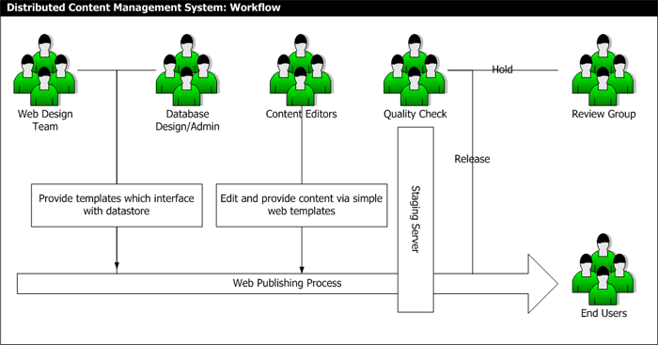

Επιγραμματικά αναφέρουμε μερικά από τα πλεονεκτήματα και κάποια χαρακτηριστικά που συναντάει κανείς σε ένα ολοκληρωμένο CMS.

- Γρήγορη ενημέρωση, διαχείριση και αρχειοθέτηση του περιεχομένου του site.
- Ενημέρωση του περιεχομένου από οπουδήποτε.
- Τατόχρονη ενημέρωση από πολλούς χρήστες και διαφορετικούς υπολογιστές.
- Δεν απαιτούνται ειδικές τεχνικές γνώσεις από τους διαχειριστές του.
- Εύκολη χρήση με οπτικό τρόπο όπως γίνεται με τους γνωστούς κειμενογράφους.
- Δυνατότητα αναζήτησης του περιεχομένου που καταχωρείται και αυτόματη δημιουργία ‘αρχείου’.
- Ασφάλεια και προστασία του σχεδιασμού του site από λανθασμένες ενέργειες που θα μπορούσαν να δημιουργήσουν προβλήματα στην εμφάνιση.
- Διαχωρισμός του περιεχομένου από τον σχεδιασμό και την πλοήγηση (navigation) του site.
- Αυτόματη αλλαγή του σχεδιασμού χωρίς να είναι απαραίτητη η χειροκίνητη ενημέρωση όλων των σελίδων.
- Αυτόματη δημιουργία των συνδέσμων μεταξύ των σελίδων και αποφυγή προβλημάτων ανύπαρκτων σελίδων (404 error pages).
- Χαμηλότερο φόρτο στο server και χρήση λιγότερου χώρου αφού δεν υπάρχουν πολλές επαναλαμβανόμενες στατικές σελίδες, από την στιγμή που η δημιουργία των σελίδων γίνεται δυναμικά.
- Όλο το περιεχόμενο καταχωρείται στις βάσεις δεδομένων τις οποίες μπορούμε εύκολα και γρήγορα να τις προστατέψουμε κρατώντας αντίγραφα ασφαλείας.
- Υποστήριξη πολυγλωσσικών συστημάτων.
- Υιοθέτηση ανοικτών προτύπων και τεχνολογιών (Standardised Metadata Models, XML, Java, SQL).

Ασφαλώς υπάρχουν και άλλα χαρακτηριστικά και πρόσθετες υπηρεσίες αναλόγως το CMS όπως: εφαρμογή διαχείρισης και προβολής banners, δημοσκοπήσεων, παραμετροποίηση και personalization, δυνατότητα παρουσίασης του περιεχομένου σε συνεργαζόμενα sites (syndication), στατιστικά, διαχείριση μελών, newsletters, forums κ.λ.π..
Το διαδίκτυο ενδείκνυται για διεπαφή χρήσης. Η σωστή οργάνωση του υλικού κάνει δυνατή τη δημιουργία προσαρμοσμένων διεπαφών χρήσης για χρήστες, οργανισμούς, διαχειριστές. Είναι η διαχείριση περιεχομένου που προσφέρει εύκολη και ευέλικτη πρόσβαση στις προσφερόμενες υπηρεσίες και στο ψηφιακό περιεχόμενο.
Ακολουθεί μια διαγραμματική παρουσίαση της αρχιτεκτονικής ενός συστήματος διαχείρισης εκπαιδευτικού περιεχομένου που κάνει δυνατή τη διάχυση του ενώ διατηρεί την αυτονομία των οργανισμών στους οποίους ανήκει. Παρατηρούμε πως για τον σημαντικό όγκο του off-line περιεχομένου, αυτό
μπορεί να προσφερθεί μέσα από ένα οργανωμένο σύστημα διαχείρισης.

Ανεξάρτητο
Περιεχόμενο
Διεπαφή Χρήσης μέσα από το Διαδίκτυο

ανάκληση
αποτελέσματα
αναζήτηση
παρουσίαση

Μηχανή
Αναζήτησης
Μηχανή
Ανάκλησης

Περιβάλλον
Συνεργασίας
Φιλοξενία
Περιεχομένου
Βάση
Μεταδεδομένων

ανάκληση

Μηχανή
Δημοσίευσης

δημοσίευση

Βάση
Οργανωμένου
Περιεχομένου
Βάση
Οργανωμένου
Περιεχομένου

  - ΑΡΧΙΤΕΚΤΟΝΙΚΗ ΤΗΣ ΠΛΗΡΟΦΟΡΙΑΣ

Με μια συνεχώς αυξητική τάση χρήσης των CMS στην Ελλάδα και στο εξωτερικό γίνεται εμφανές πως το μέλλον του web σε ότι αφορά περιεχόμενο και πληροφορίες που πρέπει να ανανεώνονται τακτικά, ανήκει στα προγράμματα διαχείρισης περιεχομένου αφού προσφέρουν πολλά πλεονεκτήματα, ταχύτητα και ευκολίες στην χρήση τους. Αυτό δεν σημαίνει απαραίτητα πως τα στατικά sites δεν θα συνεχίσουν να υπάρχουν ή να δημιουργούνται νέα, σε περιπτώσεις που δεν υπάρχει ανάγκη τακτικής ενημέρωσης του site.
Η αστείρευτη εισαγωγή πληροφοριών και δεδομένων οδηγεί στη δημιουργία μεγάλων databases με χιλιάδες εγγραφές και πεδία. Επέρχεται τελικά η συσσώρευση μεγάλου όγκου πληροφοριακού υλικού, που καθιστά δύσκολη τη διαχείριση και την ταξινόμησή του. Σημασία έχει πλέον η αντίδραση του χρήστη και των οργανισμών στις πληροφορίες παρά η ατελείωτη συλλογή δεδομένων. Η διαχείριση περιεχομένου αναμένεται να οδηγήσει στη διαχείριση γνώσης (knowledge management).
Πολλοί ειδικοί συχνά σημειώνουν ότι αν ήξεραν ότι ήξερε ο οργανισμός τους θα ήταν ικανοί να διπλασιάσουν ή ακόμα και να τριπλασιάσουν την παραγωγικότητά του. Καθίσταται επομένως επιτακτική η ανάγκη για τη μελέτη πληροφοριών παρά η απλή συλλογή τους. Για αυτό η μέθοδος της διαχείρισης γνώσης κάνει αναζήτηση πέρα από ότι λειτουργεί σήμερα. Τα σημερινά επιχειρηματικά περιβάλλοντα έχουν ανάγκη για μετάφραση των καινούριων γεγονότων και μεταγλώττιση των ήδη υπαρχόντων πρακτικών.
Μαζί με τον πελάτη ή συνεργάτη, οι σχεδιαστές του site καθορίζουν την πληροφοριακή στρατηγική που θα ακολουθηθεί. Τα ζητήματα που αντιμετωπίζονται σε αυτή τη φάση σχετίζονται με την δόμηση και οργάνωση της πληροφορίας, τον καθορισμό και την ανάλυση των απαιτήσεων των χρηστών καθώς και τους δυνατούς τρόπους ανάκτησης δεδομένων και πλοήγησης στoν πληροφοριακό ιστό σε συνάρτηση με τις λειτουργίες που πρέπει να υποστηρίζονται από το υπό ανάπτυξη σύστημα. Η αποτελεσματικότητα της ομάδας ανάπτυξης οφείλεται σε μεγάλο βαθμό στην υιοθέτηση ανθρωποκεντρικής σχεδιαστικής προσέγγισης και στην άμεση εμπλοκή του χρήστη σε όλες τις φάσεις υλοποίησης του έργου.
Στη συνέχεια της αναφοράς θα αναφερθούμε στο πως η φιλοσοφία του content management βρίσκει εφαρμογή στην παρούσα διπλωματική και ποιες τεχνολογίες εφαρμόστηκαν για την υλοποίησή της, ξεκινώντας από την περιγραφή της βάσης δεδομένων και της γλώσσας sql που χρησιμοποιήθηκε για την ενημέρωσή της.

6. ΒΑΣΗ ΔΕΔΟΜΕΝΩΝ

Η βάση δεδομένων που χρησιμοποιήθηκε είναι η mysql Ver 11.15 Distrib 3.23.47, για Microsoft Windows 2000. Οι λόγοι που μας οδήγησαν στην απόφαση αυτή είναι η ευκολία χρήσης και χειρισμού της, η σε βάθος γνώση λειτουργίας της και η δωρεάν διανομή της στο προγραμματιστικό κοινό.
Παρακάτω βλέπουμε τον τρόπο διασύνδεσης της βάσης με βάση τις τεχνολογίες XML και Java Server Pages με συσκευές (κινητές, pc κ.λ.π.).

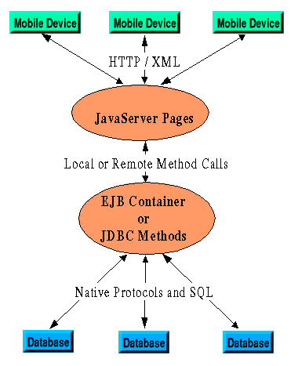

Παρακάτω παρουσιάζονται οι πίνακες και τα πεδία της βάσης δεδομένων μέχρι τη στιγμή που ανέλαβα την υλοποίηση του πίνακα του ωρολογίου προγράμματος. Είναι φανερή η προσεκτική δουλειά που έχει γίνει καθώς και η αρτιότητα και πληρότητα της βάσης.

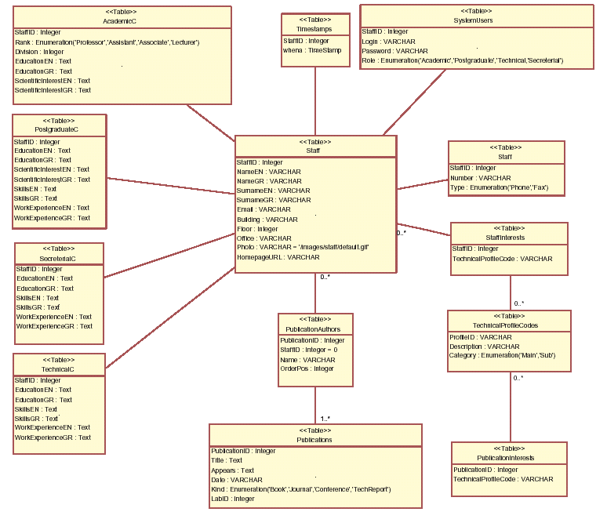

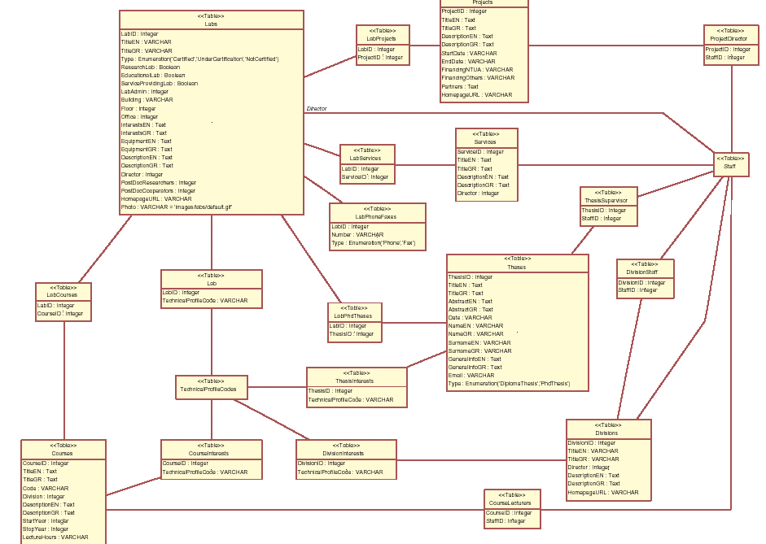

Όσον αφορά το τμήμα τoυ προγράμματος θεωρήθηκε απαραίτητο να δημιουργηθεί ένας καινούριος πίνακας. Ο πίνακας αυτός με το όνομα schedule, περιέχει τα χαρακτηριστικά της κάθε μιας εγγραφής του προγράμματος ενός μαθήματος ξεχωριστά. Υπάρχουν πεδία για το id του μαθήματος (courseid), το id της ημέρας (day_id), την ώρα έναρξης (hour_from) και την ώρα λήξης (hour_to) του μαθήματος. Επίσης κάθε εγγραφή προγράμματος έχει ένα id για να μπορεί να γίνει διάκριση μεταξύ των εγγραφών με πολλαπλές ώρες μαθημάτων την ίδια μέρα (schid) όπως θα εξηγηθεί παρακάτω. Οι τύποι που χρησιμοποιούνται για το κάθε πεδίο φαίνονται σε επόμενο σχήμα.
Οι συσχετίσεις που γεννιούνται από την παραπάνω δομή είναι αρκετά προφανείς πλέον. Κάθε εγγραφή έχει : το id του μαθήματος στο οποίο αναφέρεται (courseid) και της μέρας που αφορά (day_id, δηλαδή day_id=0 αφορά τη Δευτέρα, day_id=1 αφορά τη μέρα Τρίτη κ.ό.κ.). Στην περίπτωση όπου την ίδια μέρα για ένα μάθημα ορίζονται περισσότερες από μια διαλέξεις, τότε κάθε εγγραφή - της ίδιας, πάντα, μέρας και μαθήματος - χαρακτηρίζεται και από διαφορετικό id (το sch_id) που αυξάνει αυτόματα σε κάθε παρόμοια εισαγωγή.
Επίσης δημιουργήθηκε ένας επιπλέον πίνακας με όνομα alterlecturers με σκοπό να αποθηκεύονται τα ονοματεπώνυμα των διδασκόντων που δεν βρίσκονται καταχωρημένοι στον πίνακα courseslecturers (όπως συμβαίνει για μαθήματα των οποίων οι διδάσκοντες είναι καθηγητές από άλλες σχολές πέρα από τη σχολή των Ηλεκτρολόγων Μηχανικών). Ο πίνακας αυτός έχει δύο πεδία, το courseid και το πεδίο lecturers. Το τελευταίο πεδίο προκύπτει από τη συμπλήρωση από το χρήστη του textarea στη φόρμα της σελίδας schedule.jsp, στη στήλη που περιέχει τα κελιά των διδασκόντων Δ.Ε.Π. .

  - Η ΓΛΩΣΣΑ SQL

Θα πρέπει να αναφερθούμε στα κυριότερα χαρακτηριστικά της γλώσσας διαχείρισης της βάσης δεδομένων που χρησιμοποιήσαμε, της γλώσσας SQL. Τα προηγούμενα χρόνια είχε παρατηρηθεί μια έξαρση στη βιομηχανία πληροφορικής, ειδικότερα στον τομέα των σχεσιακών βάσεων δεδομένων (relational databases). Αρκετές εταιρίες (Microrim, Microsoft, Borland κ.λ.π.) παρουσίασαν αξιόλογα προϊόντα όπως Access, R:BASE και άλλα. Κοινό γνώρισμα όλων των παραπάνω βάσεων δεδομένων, πέρα από τις πολύ καλές προδιαγραφές και δυνατότητες που έχουν, είναι η ενσωμάτωση της γλώσσας SQL μέσα στις δικές τους γλώσσες προγραμματισμού.
Το όνομα SQL προέρχεται από το Structured Query Language (Δομημένη Γλώσσα Ερωτήσεων). Είναι μια γλώσσα ειδικά αναπτυγμένη για σχεσιακές βάσεις δεδομένων, που μας δίνει τη δυνατότητα να ορίσουμε, να τροποποιήσουμε και να εξετάσουμε μια σχεσιακή βάση δεδομένων. Δεν μπορούμε να πούμε ότι αποτελεί μια πλήρη γλώσσα προγραμματισμού, αλλά ένα βασικό σύνολο εντολών, το οποίο μπορεί να διαχειριστεί όποια σχεσιακή βάση δεδομένων το υποστηρίζει. Λόγω των δυνατοτήτων της, αλλά κυρίως λόγω της ανεξαρτησίας που παρουσιάζει από τις προδιαγραφές του κάθε συστήματος και από την υποστήριξη που τις παρέχεται από τις μεγαλύτερες εταιρίες πληροφορικής, η SQL έγινε και θα παραμείνει μια πρότυπη γλώσσα.
Ένα βασικό της πλεονέκτημα είναι η δυνατότητα που παρέχει στους προγραμματιστές να τη χρησιμοποιήσουν ενσωματωμένη (Embedded SQL) στα προγράμματά τους, τα οποία είναι γραμμένα σε κοινές γλώσσες προγραμματισμού (visual basic, turbo c++ κ.λ.π.). Γράφοντας μέσα στον κώδικα της συγκεκριμένης γλώσσας και εντολές Embedded SQL, που θα διαχειρίζονται τα αρχεία της βάσης δεδομένων, τα προγράμματα γίνονται ταχύτερα, γιατί παρακάμπτουν το σύστημα διαχείρισης της σχεσιακής βάσης δεδομένων (Relational Database Management System – RDBMS). Η SQL έχει συζεύξεις με διάφορες γλώσσες προγραμματισμού γενικού σκοπού, που προσδιορίζουν την αντιστοιχία των τύπων δεδομένων της τύπων SQL με τους τύπους δεδομένων κάθε γλώσσας προγραμματισμού.
Επιπλέον, περιλαμβάνει ευκολίες για τον ορισμό όψεων στη βάση δεδομένων, για τον προσδιορισμό της ασφάλειας και των δικαιοδοσιών, για τον ορισμό περιορισμών ακεραιότητας και για τον έλεγχο των δοσοληψιών.
Τα δεδομένα της βάσης ανακτούνται με τη βοήθεια των ερωτήσεων (queries) της SQL, που νοηματικά θυμίζουν απλή γλώσσα επικοινωνίας (εντολές select, insert, delete, order by κ.λ.π.) ενώ μάλιστα υλοποιούνται με πολλούς εναλλακτικούς τρόπους ανάλογα την τεχνική με την οποία ο χρήστης είναι περισσότερο εξοικειωμένος.
Τέλος, η SQL έχει δομές για τον προσδιορισμό παροχής και ανάκλησης προνομίων στους χρήστες. Στην ουσία πρόκειται για το δικαίωμα χρησιμοποίησης SQL εντολών για προσπέλαση κάποιων σχέσεων. Δίνεται η δυνατότητα σε επιλεγμένους χρήστες να χρησιμοποιήσουν μια εντολή – όπως SELECT, INSERT, DELETE ή UPDATE – ή σε άλλους αφαιρείται το δικαίωμα να δημιουργούν σχήματα, πίνακες ή όψεις.
Παρακάτω δίνονται ο κώδικας (σε SQL) για τη δημιουργία των δύο πινάκων με βάση τα όσα σημειώθηκαν παραπάνω. Ακολουθούν μια εγγραφή της βάσης δεδομένων στον πίνακα schedule και μια στον πίνακα alterlecturers ως παράδειγμα.

  - SQLScript

CREATE TABLE Schedule (
courseid int(11) NOT NULL default ΄0΄,
day_id int(11) NOT NULL default ΄0΄,
sch_id int(11) NOT NULL default ΄0΄,
hour_from text default NULL,
hour_to text default NULL
comment text default NULL
PRIMARY KEY (courseid, day_id,sch_id)
) TYPE=MyISAM;

Για τον πίνακα schedule, παρατηρούμε πως ορίστηκαν σαν Primary Key, το id του μαθήματος, το id της ημέρας και το id του προγράμματος (courseid, day_id και schid αντίστοιχα). Με τον τρόπο αυτό, είναι δυνατό ένα μάθημα να έχει καθορισμένο πρόγραμμα σε διαφορετικές ημέρες, όπως ήταν αναμενόμενο, αλλά και περισσότερα από ένα προγράμματα διδασκαλίας την ίδια μέρα, πράγμα που συμβαίνει συχνά στα μαθήματα με περισσότερα από ένα τμήματα και διδάσκοντες και στα μαθήματα που έχουν ώρες εργαστηρίου ανά ομάδες φοιτητών την ίδια ημέρα.

CREATE TABLE alterlecturers (
courseid int(11) NOT NULL default ΄0΄,
lecturers text default NULL
PRIMARY KEY (courseid)
) TYPE=MyISAM;

Για τον πίνακα alterlecturers, το πεδίο lecturers μπορεί να περιέχει περισσότερα από ένα ονοματεπώνυμα διδασκόντων που εισάγονται από τον ίδιο το χρήστη. Τα ονόματα όμως αυτά αποθηκεύονται όλα σαν ένα string κάτω από τη στήλη lecturers. Προφανώς, το courseid έχει οριστεί σαν Primary Key ώστε να είναι αδύνατη η ύπαρξη κενών εγγραφών. Να τονιστεί πως οι εγγραφές από τον πίνακα αυτό διαγράφονται αυτόματα από το πρόγραμμα όταν ορίζεται ένας καθηγητής της σχολής σαν διδάσκοντας του μαθήματος, οπότε γίνεται εισαγωγή του στον πίνακα courseslecturers που ήδη υπάρχει στη βάση σύμφωνα με το id του καθηγητή που βρίσκεται στον πίνακα staffid.

  - SCHEDULE (ΠΡΟΓΡΑΜΜΑ) - ALTERLECTURERS

schedule

courseid = 59
(Ηλεκρομαγνητικά πεδία Β)

day_id = 0
(αφορά τη μέρα Δευτέρα)
hour_to = ‘10:30’
(αφορά την ώρα λήξης του μαθήματος)

schid = 0
(η πρώτη διάλεξη την ημέρα Δευτέρα)

comment = ‘αμφ.1’
(αφορά την αίθουσα διδασκαλίας)

hour_from = ‘08:45’
(αφορά την ώρα εναρ- ξης του μαθήματος)

alterlecturers
courseid = 41
(Διαφορικές Εξισώσεις)

lecturers = ‘Ν.Σταυρακάκης’

7. ΠΕΡΙΓΡΑΦΗ SITE ΔΙΑΧΕΙΡΙΣΗΣ ΠΕΡΙΕΧΟΜΕΝΟΥ

Η διαδικασία η οποία ακολουθείται για την εισαγωγή ή αλλαγή ενός προγράμματος είναι η εξής:

- Ο εξουσιοδοτημένος χρήστης, μέσω μίας φόρμας, εισάγει το περιεχόμενο του ωρολογίου προγράμματος.
- Το Σύστημα Διαχείρισης Περιεχομένου το αποθηκεύει σε μία Βάση Δεδομένων.
- Όταν η ιστοσελίδα με το πρόγραμμα ζητηθεί, διαβάζεται από τη Βάση το περιεχόμενο της, διαμορφώνεται με το κατάλληλο template και αποστέλλεται προς επίδειξη.

  - ΣΕΛΙΔΑ ΠΙΣΤΟΠΟΙΗΣΗΣ
http://localhost:84/updatetest/staff/logon.jsp

Αρχικά ο χρήστης καλείται να δώσει login/password προκειμένου να μπορέσει να χειριστεί τις σελίδες διαχείρισης. Υπάρχει έλεγχος, ώστε μόνο άτομα που ανήκουν στο προσωπικό να είναι σε θέση να ενημερώσουν το ωρολόγιο πρόγραμμα μαθημάτων. Αυτό γίνεται για λόγους ασφάλειας και εγκυρότητας.



  - ΣΕΛΙΔΕΣ ΜΕΛΩΝ Δ.Ε.Π.
http://localhost:84/updatetest/logon.do

Στη συνέχεια ο χρήστης επιλέγει ποια από τις ακόλουθες επιλογές θέλει να εκτελέσει. Υπάρχουν σύνδεσμοι σε σελίδες διαχείρισης σχετικές με πληροφορίες επικοινωνίας, με την ακαδημαϊκή δράση του χρήστη, με τις δημοσιεύσεις που έχει παρουσιάσει καθώς και με τα στοιχεία του λογαριασμού του. Υπάρχουν σύνδεσμοι που σχετίζονται με τις σελίδες των μαθημάτων, των projects, των εργαστηρίων και των κτιρίων της σχολής. Για τη διαχείριση τoυ ωρολογίου προγράμματος ο χρήστης πατάει το κατάλληλο link (το screen shot είναι πριν τη στιγμή εισαγωγής του ωρολογίου προγράμματος, απουσιάζει δηλαδή το σχετικό link).

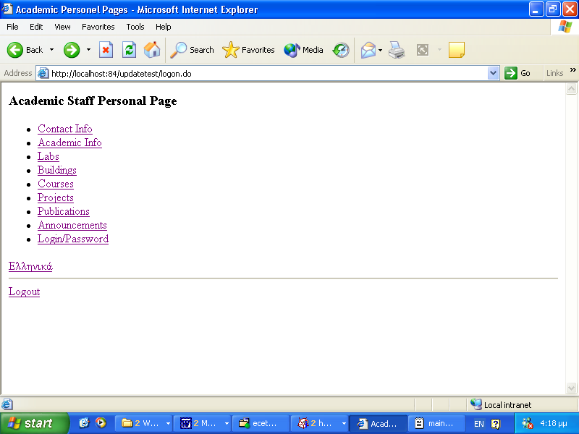

  - ΕΠΙΛΟΓΗ ΕΞΑΜΗΝΟΥ

http://localhost:84/updatetest/schedule/selectsemester.jsp

Όπως φαίνεται στο παρακάτω σχήμα, ο χρήστης βλέπει στην πρώτη οθόνη του συστήματος διαχείρισης του ωρολογίου προγράμματος, τα εξάμηνα προς επιλογή. Ο σύνδεσμος για κάθε ένα εξάμηνο οδηγεί στη σελίδα schedule.jsp, όπου παρατίθεται αναλυτικά το ωρολόγιο πρόγραμμα όλων των μαθημάτων του επιλεγμένου εξαμήνου. Στην κορυφή της σελίδας δίνεται (με δυναμικό τρόπο πάντα) το ακαδημαϊκό έτος ενώ υπάρχει επιλογή επιστροφής στο κύριο μενού στο τέλος της σελίδας.

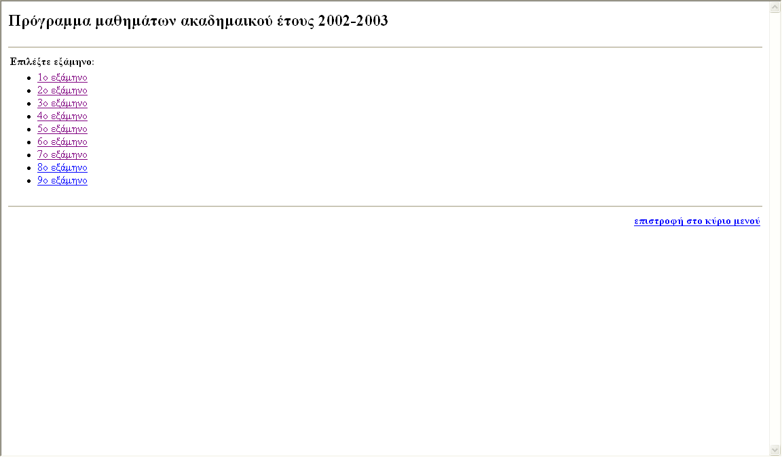

Με το πάτημα του αντίστοιχου link για το πέμπτο εξάμηνο θα μεταβούμε αργότερα στο πρόγραμμα που έχει καταχωρηθεί για το μαθήματα του εξαμήνου αυτού. Θα ακολουθήσει αναλυτική περιγραφή των δυνατοτήτων που παρέχονται στο χρήστη σχετικά με την αλλαγή, διαγραφή ή εισαγωγή δεδομένων προγράμματος για ένα συγκεκριμένο μάθημα στις επόμενες σελίδες της αναφοράς.

  - ΩΡΟΛΟΓΙΟ ΠΡΟΓΡΑΜΜΑ ΜΑΘΗΜΑΤΩΝ
http://localhost:84/updatetest/schedule/schedule.jsp

Εδώ ο χρήστης έχει τη δυνατότητα να δει το πρόγραμμα για όλα τα μαθήματα του εξαμήνου που επιλέχθηκε πρωτύτερα. Δίνεται ο τίτλος κάθε μαθήματος καθώς και τα ονόματα των διδάσκοντων όπως αυτά βρίσκονται καταχωρημένα στη βάση δεδομένων για κάθε ένα μάθημα ξεχωριστά.
Εάν δε δρεθούν διδάσκοντες για το συγκεκριμένο μάθημα, εμφανίζεται σχετικό μήνυμα στο κελί του ΄Διδάσκων Δ.Ε.Π΄ (΄δε βρέθηκαν διδάσκοντες για το μάθημα αυτό΄) ενώ ταυτόχρονα δίνεται η δυνατότητα να εισαχθεί από τον χρήστη το ονοματεπώνυμο ενός καθηγητή manually. Tα αποτελέσματα της συμπλήρωσης της μικρής αυτής φόρμας σε κάθε ένα μάθημα που δεν έχει διδάσκοντες, εισάγονται στον πίνακα alterschedule της βάσης δεδομένων. Η εισαγωγή αυτή επισημαίνεται ότι γίνεται μόνο στην περίπτωση που στον πίνακα courselectures για το συγκεκριμένο μάθημα δεν υπάρχει καταχωρημένο staffid (που αντιστοιχεί στο id του διδάσκοντα με βάση το πεδίο ΄staffid’ του πίνακα staff της βάσης). Με τον τρόπο αυτό, εάν σε ένα μάθημα που αρχικά δεν είχε διδάσκοντες από τον πίνακα courselecturers (οπότε ο χρήστης χειρωνακτικά εισήγαγε καθηγητή-ες στον πίνακα alterlecturers) τοποθετηθούν αργότερα διδάσκοντες της σχολής, τελικά στη σελίδα του ωρολογίου προγράμματος εμφανίζονται τα αποτελέσματα από τον πίνακα courselecturers, όπως και είναι το σωστό, ενώ η άχρηστη πια εγγραφή του καθηγητή από τον πίνακα alterlecturers διαγράφεται.
Τα μαθήματα παρουσιάζονται κάθε ένα ξεχωριστά με βάση τον τίτλο τους, όπως αυτός είναι καταχωρημένος στον πίνακα courses της βάσης δεδομένων. Είναι ταξινομημένα στον πίνακα του προγράμματος με βάση την κατηγορία στην οποία ανήκουν (υποχρεωτικά, κατ’ επιλογήν προαιρετικά κ.λ.π.), εάν είναι μαθήματα των πρώτων 5 εξαμήνων, ενώ εάν είναι μαθήματα επόμενων εξάμηνων (από το 6ο έως 9^{ο} εξάμηνο), η ταξινόμηση γίνεται με βάση τη Ροή (Ροή Υ, Δ, Σ κ.λ.π.) στην οποία ανήκουν.
Από τη σελίδα αυτή, ο χρήστης αν το επιθυμεί, μπορεί να μεταβεί στη σελίδα επεξεργασίας του παρόντος προγράμματος (σύνδεσμος για την επόμενη σελίδα editlesson.jsp, είναι ο ίδιος ο τίτλος του μαθήματος), ή απλά να επιστρέψει στο κύριο μενού επιλογής εξαμήνου.
Σε κάθε ημέρα προγράμματος μπορούν να παρασταθούν περισσότερες από μια διαλέξεις ή μόνο σχόλια, δίχως ώρες έναρξης και λήξης του μαθήματος, όπως θα εξηγηθεί αργότερα στη σχετική σελίδα συμπλήρωσης της φόρμας του προγράμματος για κάθε μάθημα.
Μέρος δοκιμαστικού προγράμματος για το 5^{ο} εξάμηνο φαίνεται παρακάτω, με μόνο δυο εγγραφές στα Ηλεκτρομαγνητικά Πεδία Β και στα ΣΗΕ.

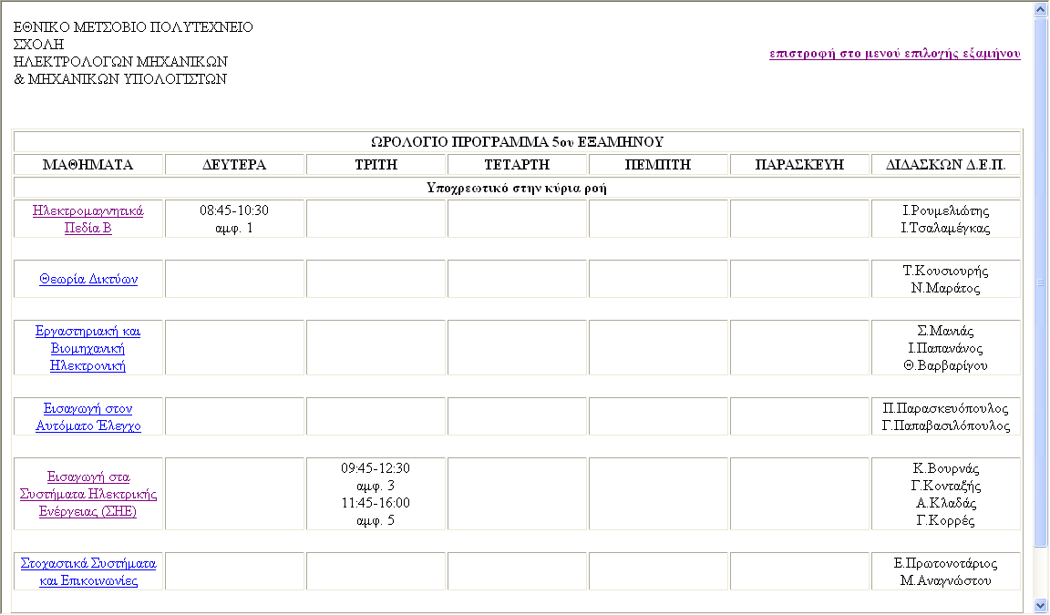

  - ΩΡΟΛΟΓΙΟ ΠΡΟΓΡΑΜΜΑ ΜΑΘΗΜΑΤΩΝ-ΕΠΕΞΕΡΓΑΣΙΑ

Πρόκειται για τη σελίδα όπου επεξεργάζεται ο χρήστης το πρόγραμμα ενός μαθήματος. Είναι η ίδια σελίδα στη περίπτωση που επιλεγεί η προσθήκη προγράμματος από τον σχετικό σύνδεσμο της editlesson.jsp. Η διάκριση προσθήκης – επεξεργασίας επιτυγχάνεται με βάση την τιμή της παραμέτρου ‘doing’ που παίρνει τιμές ΄add΄ και ΄edit΄ αντίστοιχα σε κάθε περίπτωση μέσα στον κώδικα της σελίδας.

7.5.1. EDIT
http://localhost:84/updatetest/schedule/editlesson.jsp

Είναι δυνατή η αλλαγή του προγράμματος για κάθε μάθημα ξεχωριστά. Στην περίπτωση ύπαρξης περισσοτέρων ωρών για το ίδιο μάθημα την ίδια μέρα, στην οθόνη εμφανίζονται πολλαπλές γραμμές, όσες και οι επιπλέον ώρες. Υπάρχει επίσης η δυνατότητα προσθήκης νέου προγράμματος μέσα από το link της προσθήκης (κάτω από τον τίτλο του μαθήματος, με τον όρο ΄[προσθήκη]΄). Σε περίπτωση λανθασμένης συμπλήρωσης των πεδίων της φόρμας, τα δεδομένα δεν καταχωρούνται στη βάση δεδομένων, αλλά στην αρχή της σελίδας εμφανίζονται μηνύματα λάθους. Περαιτέρω οδηγίες για τη συμπλήρωση της φόρμας μπορεί να έχει κανείς πατώντας πάνω στον αντίστοιχο σύνδεσμο [HELP].
Στη συνέχεια επιχειρείται εισαγωγή δίχως ώρα έναρξης και σχόλια. Μήνυμα σφάλματος εμφανίζεται στην οθόνη του χρήστη στην περίπτωση αυτή.

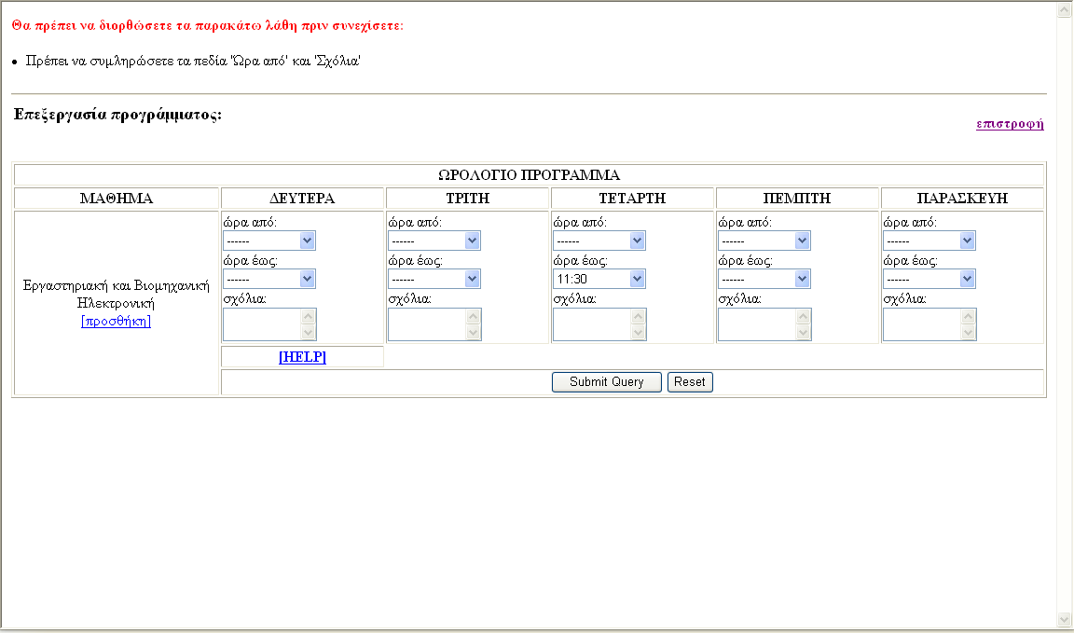

7.5.2. ADD
http://localhost:84/updatetest/schedule/editlesson.jsp

Εκτός από τη δυνατότητα επεξεργασίας ενός προγράμματος ο χρήστης μπορεί επιπλέον να εισάγει νέα στοιχεία. Και πάλι έχουμε μηνύματα λάθους στην περίπτωση σφαλμάτων, ενώ τώρα προστίθεται μια επιπλέον κενή σειρά προγράμματος πέρα από τις, ήδη συμπληρωμένες από τη βάση δεδομένων, σειρές. Μπορεί ο χρήστης να προσθέσει επιπλέον πρόγραμμα σε μια μέρα για ένα μάθημα, ενώ επίσης έχει τη δυνατότητα να επεξεργαστεί τα δεδομένα που εμφανίζονται από τη βάση δεδομένων δίχως να κάνει καμία προσθήκη αλλά να διαγράψει ή να ανανεώσει τα ήδη υπάρχοντα.
Η επεξεργασία – προσθήκη μπορεί να γίνει σε οποιαδήποτε μέρα και οποιαδήποτε σειρά όπως φαίνεται και στο επόμενο screen shot. Στην περίπτωση αυτή προσθέτουμε δεδομένα στην ημέρα Δευτέρα για το μάθημα του 5^{ου} εξαμήνου ΄Θεωρία Δικτύων΄ (2^{η} σειρά κελιών με τιμές στα πεδία: ώρα από = ΄15:00΄, ώρα έως = ΄17:00΄ και σχόλια = ΄αμφ.4΄).

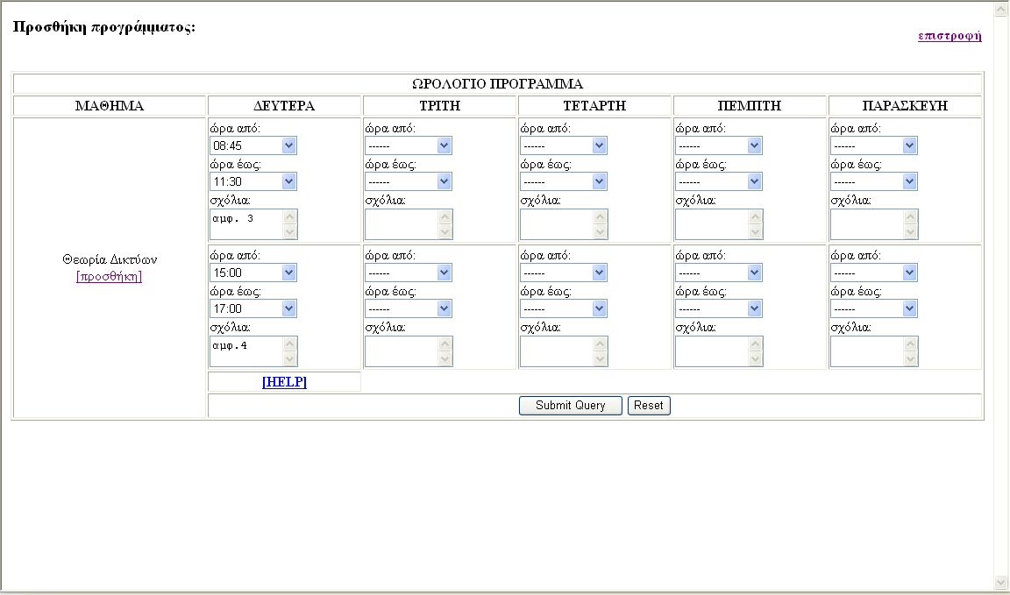

Η διαδικάσια ολοκληρώνεται επιτυχώς όπως φαίνεται και από τα αποτελέσματα που εμφανίζονται στην οθόνη της σελίδας του προγράμματος (2o κατά σειρά screen shot, σελίδα schedule.jsp). Πράγματι, οι επιπλέον ώρες για την ημέρα Δευτέρα τοποθετούνται κάτω από το παλαιότερο πρόγραμμα για το ίδιο μάθημα, με τις ώρες έναρξης και λήξης να στοιχίζονται στην ίδια γραμμή και τα σχόλια (η αίθουσα διδασκαλίας στο παράδειγμά μας) να ακολουθούν στην επόμενη.

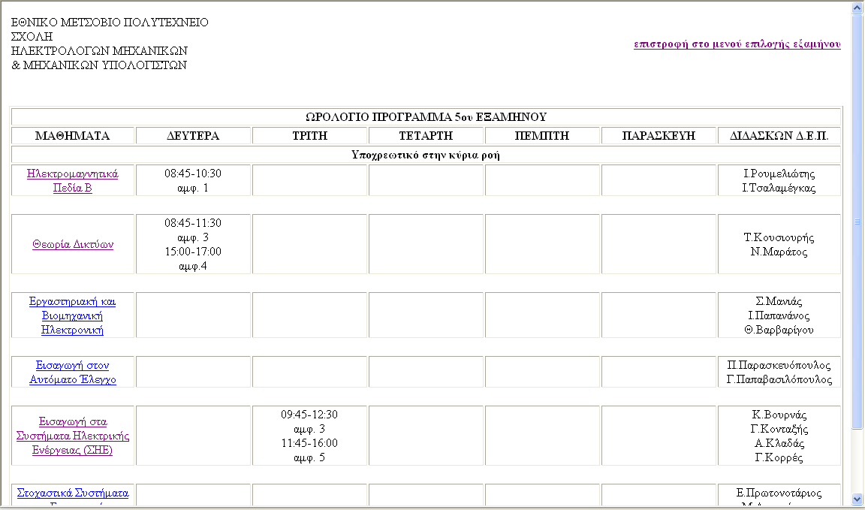

  - ΟΔΗΓΙΕΣ ΣΥΜΠΛΗΡΩΣΗΣ ΤΗΣ ΦΟΡΜΑΣ
http://localhost:84/updatetest/schedule/help.jsp

Πρόκειται για μια ‘βοηθητική’ σελίδα σχετικά με τον τρόπο συμπλήρωσης της φόρμας του προγράμματος. Προσφέρει οδηγίες σχετικά με τα πεδία της φόρμας με σκοπό την αποφυγή λαθών κατά τη συμπλήρωσή τους.
Τονίζεται η δυνατότητα που παρέχεται στο χρήστη να εισάγει ώρες διαφορετικές από αυτές που παρατίθενται στα drop down menu των πεδίων ΄ώρα από΄ και ΄ώρα έως΄, μέσα από το πεδίο ΄σχόλια΄, αλλά και οποιεσδήποτε άλλες πληροφορίες σχετικά με το μάθημα (εργαστήρια, τμήματα κλπ). Τέλος, επισημαίνεται ότι φόρμα χωρίς συμπληρωμένο το πεδίο ΄σχόλια΄ δεν καταχωρείται.

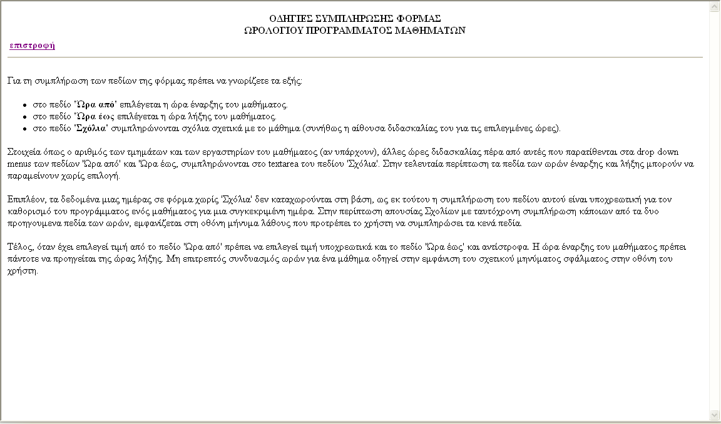

Ακολουθεί ένα παράδειγμα λανθασμένης εισαγωγής στοιχείων. Συγκεκριμένα, ο χρήστης προσπάθησε να εισάγει λανθασμένες ώρες, αφού η ώρα έναρξης (10:45) έπεται της ώρας λήξης (09:30), ενώ δεν συμπλήρωσε το πεδίo ΄σχόλια΄. Στην περίπτωση αυτή η φόρμα δεν καταχωρείται και στην κορυφή της οθόνης εμφανίζονται τα μηνύματα λάθους που προτρέπουν το χρήστη να εισάγει σωστό συνδυασμό ωρών (΄η Ώρα έως πρέπει να προηγείται της Ώρας από΄) και κάποιο σχόλια για το προς εισαγωγή πρόγραμμα (΄πρέπει να συμπληρώσετε το πεδίο Σχόλια΄).

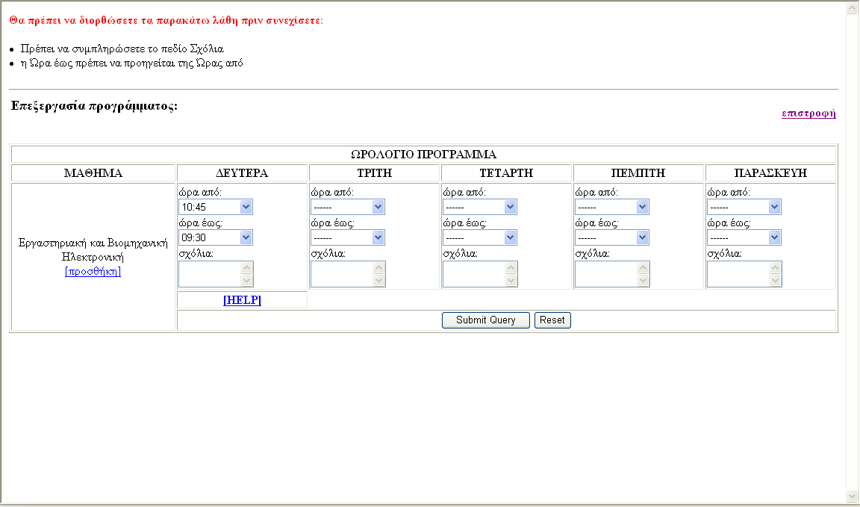

8. ΠΕΡΙΓΡΑΦΗ SITE ΠΑΡΟΥΣΙΑΣΗΣ

  - ΕΜΠ - ΣΧΟΛΗ ΗΛΕΚΤΡΟΛΟΓΩΝ ΜΗΧΑΝΙΚΩΝ
http://localhost:84/ecetest/index.html

Στην κεντρική σελίδα του site εμφανίζονται οι παρεχόμενες υπηρεσίες (πίνακας ανακοινώσεων, γενικές πληροφορίες για τη σχολή, μέλη ΔΕΠ, βιβλιοθήκη, υπολογιστικό κέντρο, έρευνα κ.λ.π.). Κάθε εικονίδιο αποτελεί link για το αντίστοιχο τομέα πληροφόρησης. Το ωρολόγιο πρόγραμμα μαθημάτων θα αναζητηθεί μέσα στις σελίδες των προπτυχιακών σπουδών (3.html και μετά 3-timetable.html).
XML αρχείο: dynamic-index.xml
XSL StyleSheet : index.xsl
Παραγόμενη σελίδα : index.html

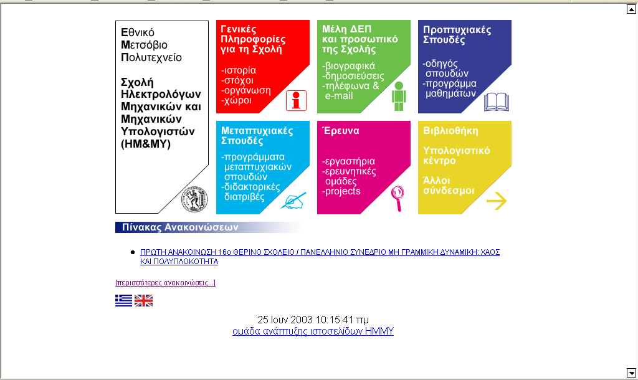

  - ΗΜΜΥ – ΠΡΟΠΤΥΧΙΑΚΕΣ ΣΠΟΥΔΕΣ
http://localhost:84/ecetest/3.html

Από το link των προπτυχιακών σπουδών (αντίστοιχο εικονίδιο πάνω δεξιά στην κεντρική σελίδα), μεταπηδάμε στη σελίδα που παρέχονται γενικές πληροφορίες για το πρόγραμμα προπτυχιακών σπουδών (γενικές πληροφορίες, κατευθύνσεις – ροές, πρόγραμμα σπουδών, ωρολόγια προγράμματα). Πατώντας το σύνδεσμο ‘Ωρολόγια Προγράμματα’ οδηγούμαστε στη σελίδα επιλογής εξαμήνου για το ωρολόγιο πρόγραμμα (schedule.html).
XML αρχείο: 3.xml
Παραγόμενη σελίδα : 3.html

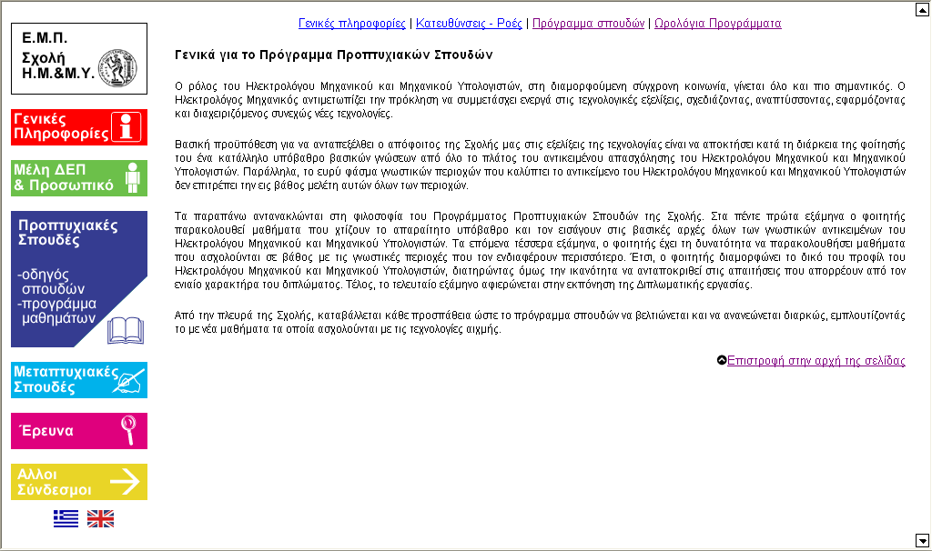

8.3. ΗΜΜΥ – ΠΡΟΠΤΥΧΙΑΚΕΣ ΣΠΟΥΔΕΣ (ΩΡΟΛΟΓΙΑ ΠΡΟΓΡΑΜΜΑΤΑ)
http://localhost:84/ecetest/3-timetable.html

Στη σελίδα αυτή έχει τη δυνατότητα ο χρήστης είτε να επιλέξει εξάμηνο, για την παράθεση του ωρολογίου προγράμματος μαθημάτων, είτε να δει το ωρολόγιο πρόγραμμα εξεταστικής

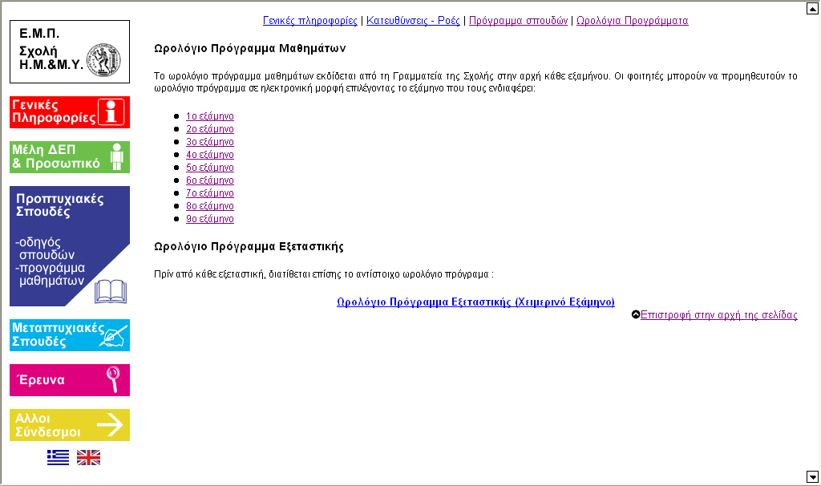

  - ΗΜΜΥ - ΩΡΟΛΟΓΙΟ ΠΡΟΓΡΑΜΜΑ ΜΑΘΗΜΑΤΩΝ
http://localhost:84/ecetest/schedule.html

Μετά την επιλογή ενός από τα εννέα εξάμηνα της σχολής, εμφανίζεται ο πίνακας του προγράμματος των μαθημάτων για το επιλεγόμενο εξάμηνο. Η εικόνα πάνω αριστερά στη σελίδα παρουσίασης αποτελεί σύνδεσμο για την κεντρική σελίδα του site. Ακολουθεί αναλυτικός πίνακας με τους τίτλους των μαθημάτων (με βάση την καταχώρησή τους στη βάση δεδομένων) και των διδασκόντων του κάθε μαθήματος, πάντα του εξαμήνου που έχει επιλεγεί. Και πάλι, όπως στη σελίδα της διαχείρισης, εμφανίζονται τα αποτελέσματα από τον πίνακα courseslecturers, διαφορετικά από τον πίνακα alterlecturers και αν δεν βρεθούν τελικά διδάσκοντες για το συγκεκριμένο μάθημα σε κανέναν από τους δυο προηγούμενους πίνακες, εμφανίζεται το μήνυμα ‘δε βρέθηκαν διδάσκοντες’ στο αντίστοιχο κελί. Γίνεται επίσης ταξινόμηση των μαθημάτων με βάση τη ροή στην οποία ανήκουν ή με βάση την κατηγορία στην οποία κατατάσσονται (Υποχρεωτικό, κατ΄ επιλογήν υποχρεωτικό κ.λ.π.) όπως ακριβώς έγινε και στην σελίδα schedule.jsp. Στο τέλος της σελίδας, ακολουθεί ένα drop-down menu που επιτρέπει στο χρήστη να επιλέξει άλλο εξάμηνο χωρίς να χρειαστεί με τον τρόπο αυτό να επιστρέψει στη σελίδα 3-timetable.html. Εάν πάλι επιθυμεί την επιστροφή, υπάρχει ο σχετικός σύνδεσμος (link ‘επιστροφή’) στο κάτω αριστερό μέρος της σελίδας.
XML αρχείο: schedule.xml
XSL StyleSheet : schedule.xsl
Παραγόμενη σελίδα : schedule.html

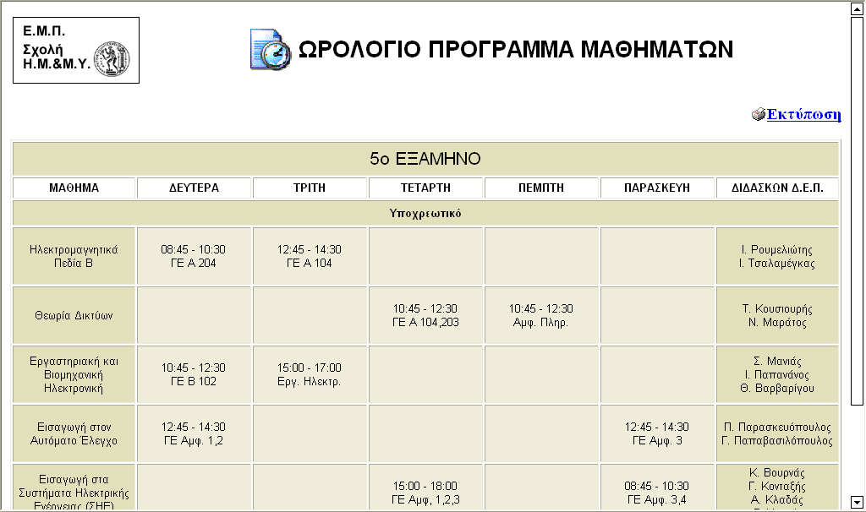

  - ΕΚΤΥΠΩΣΗ
http://localhost:84/ecetest/print-schedule.html

Τέλος, παρέχεται η δυνατότητα στο χρήστη να εκτυπώσει το ωρολόγιο πρόγραμμα μαθημάτων (εικονίδιο και link ‘Εκτύπωση’). Στη σελίδα αυτή εμφανίζονται ξανά τα ίδια στοιχεία με την προηγούμενη με τη διαφορά ότι απουσιάζουν τα χρώματα έτσι ώστε να προσφέρεται η σελίδα αυτή για εκτύπωση. Η μορφή του πίνακα του προγράμματος έχει σχεδιαστεί ώστε να μοιάζει όσο το δυνατόν περισσότερο με αυτή που παρεχόταν έως σήμερα από τη γραμματεία. Με το πάτημα του συνδέσμου ανοίγει νέο παράθυρο και αυτόματα γίνεται η εκτύπωση.

XML αρχείο: schedule.xml
XSL StyleSheet : print-schedule.xsl
Παραγόμενη σελίδα : print-schedule.html

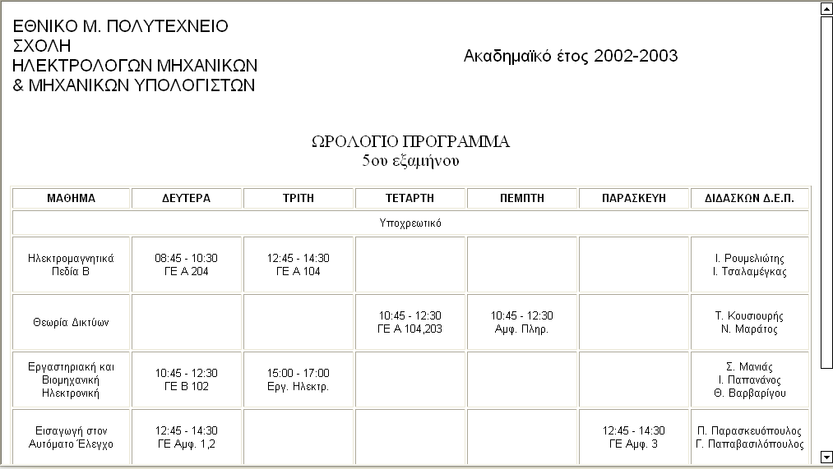

9. UML

  - ΑΠΟΣΥΝΘΕΣΗ ΣΕ ΜΟΝΑΔΕΣ

<<Server pages>>
schedule pages

Existing packages

<<Server pages>>
schedule.jsp
selectsemester.jsp
editlesson.jsp
help.sp

beans

  - ΣΕΛΙΔΕΣ ΠΡΟΓΡΑΜΜΑΤΟΣ

<<Server page>>
/staff/logon.jsp

Επιλογή εξαμήνου

Φόρμες εισαγωγής,
ανανέωσης δεδομένων προγράμματος

<<Server page>>
selectsemester.jsp

Φόρμες εισαγωγής,
ανανέωσης διδασκόντων προγράμματος

<add >
<<Server page>>
editlesson.jsp

refresh

προσθήκη

<edit>
<<Server page>>
schedule.jsp

<submit>
<<Server page>>
help.jsp
Εμφάνιση προγράμματος μαθημάτων ανά αξάμηνο

Schedule.class
insertLecturers()
updateLecturers()
deleteLecturers()
insertSchedule()
deleteSchedule()
updateSchedule()
Οδηγίες συμπλήρωσης
φόρμας.

9.3.ΔΙΑΓΡΑΜΜΑ ΚΛΑΣΗΣ

Schedule.class

Schedule

private sch_hour1 : String []
private sch_hour2 : String []
private sch_comments : String []
private sch_titles : String []
private sch_id : String []
private sch_number : int []
private hour1 : String
private hour2 : String
private comment : String
private no : int
private error1 : int
private error2 : int
private error3 : int
private error4 : int
private error5 : int
private error6 : int

public getsch_hour1()
public getsch_hour2()
public getsch_comments()
public getsch_titles()
public getsch_id()
public gettitle()
public getsch_number()
public gethour1()
public gethour2()
public getcomment()
public getno()
public geterror1()
public geterror2()
public geterror3()
public geterror4()
public geterror5()
public geterror6()

Schedule
(συνέχεια)

public saveSchedule()
public maxschidSchedule()
public finalSchedule()
public fetchSchedule()
public noofflowsSchedule()
public errorSchedule()
public findSchedule()
public insertSchedule()
public deleteSchedule()
public updateSchedule()
public findtilteSchedule()
public querysamedaySchedule()
public queryLecturers()
public insertLecturers()
public deleteLecturers()
public updateLecturers()
public fetchLecturers()
public saveLecturers()

10. ΠΕΡΙΓΡΑΦΗ ΕΡΓΑΛΕΙΩΝ

  - HTML

H HTML είναι το ακρωνύμιο του Hype Text Markup Language (γλώσσα χαρακτηρισμού υπερ-κειμένου). Όπως καταλαβαίνει κανείς ήδη από την ονομασία της είναι μια γλώσσα για την περιγραφή της δομής ενός εγγράφου και όχι της πραγματικής παρουσίασής του. Το σκεπτικό είναι εδώ είναι ότι τα περισσότερα έγγραφα έχουν κοινά στοιχεία – για παράδειγμα τίτλους, παραγράφους ή λίστες. Η HTML προσδιορίζει ακριβώς το σύνολο των στοιχείων ενός εγγράφου και ορίζει ένα σετ κοινών στυλ για τις web σελίδες : επικεφαλίδες, παράγραφοι κειμένου, πίνακες κ.λ.π. Στην πραγματικότητα οι browsers διερμηνεύουν και μορφοποιούν το κείμενο στην οθόνη με τη βοήθεια χαρακτηρισμών που έχουν το ρόλο ετικέτας σε κάθε στοιχείο του κειμένου. Παρά την μεγάλη ποικιλία από ετικέτες – οδηγίες (tags) της γλώσσας, η HTML είναι μια μικρή και εύκολη στην εκμάθηση γλώσσα χαρακτηρισμού, περιορισμένων όμως δυνατοτήτων στην υλοποίηση δυναμικών ιστοσελίδων (πριν τη εμφάνιση της DHTML), γι’ αυτό και χρησιμοποιείται ενσωματωμένη σε κώδικες άλλων γλωσσών (jsp, asp κ.λ.π.).

  - CVS (Concurrent Versions System)

10.2.1. Εισαγωγή

Το CVS είναι ένα σύστημα ελέγχου ταυτόχρονων εκδόσεων, με ελεύθερο διαθέσιμο κώδικα στο προγραμματιστικό κοινό. Είναι χρήσιμο από μεμονωμένους προγραμματιστές έως μεγάλες, διανεμημένες ομάδες:
- Η μέθοδος προσπέλασης πελατών εξυπηρετητών της αφήνει τους υπεύθυνους για την ανάπτυξη να έχουν πρόσβαση στον πιο πρόσφατο κώδικα από οπουδήποτε υπάρχει μια σύνδεση Διαδικτύου.
- Το μοντέλο ελέγχων του στον έλεγχο έκδοσης αποφεύγει τις τεχνητές συγκρούσεις μεταξύ προγραμματιστών.
- Τα εργαλεία χρηστών του είναι διαθέσιμα στις περισσότερες πλατφόρμες.

Το CVS χρησιμοποιείται από τα δημοφιλή προγράμματα ανοικτού-κώδικα.

10.2.2. Χαρακτηριστικά

Ένα σύστημα ελέγχου εκδόσεων κρατά ιστορία των αλλαγών που γίνονται σε ένα σύνολο αρχείων. Για έναν υπεύθυνο για την ανάπτυξη, αυτό σημαίνει ότι μπορεί να κρατήσει τη διαδρομή όλων των αλλαγών που έχετε κάνει σε ένα πρόγραμμα κατά τη διάρκεια του χρόνου που το έχετε αναπτύξει.
Το παραπάνω σύστημα ελέγχου είναι πολύτιμο για καθένα, πραγματικά. Αλλά χρησιμοποιείται συνήθως από τις ομάδες ανάπτυξης λογισμικού. Οι υπεύθυνοι για την ανάπτυξη που εργάζονται σε μια ομάδα χρειάζονται να είναι σε θέση να συντονίσουν τις μεμονωμένες αλλαγές τους.
To CVS διατηρεί την ιστορία ενός δέντρου κώδικα σε μια σειρά αλλαγών. Επιτρέπει σε διαφορετικά άτομα να επεξεργάζονται τον ίδιο κώδικα και το ίδιο project ταυτόχρονα. Σε κάθε αλλαγή σημειώνεται η ώρα που γίνεται καθώς και ο χρήστης που την έκανε. Συνήθως ο τελευταίος βάζει κάποια σχόλια που περιγράφουν τις αλλαγές που έκανε και τους λόγους που τον οδήγησαν σε αυτές.
Με τον τρόπο αυτό το CVS μπορεί να απαντήσει οποτεδήποτε σε ερωτήσεις του τύπου :

- Ποιος έκανε μια δεδομένη αλλαγή;
- Πότε την έκανε;
- Γιατί την έκανε;
- Τι άλλες αλλαγές έκανε ταυτόχρονα;

10.2.3. Κεντρικός σταθμός κώδικα

Οι μεμονωμένοι υπεύθυνοι για την ανάπτυξη που θέλουν ασφάλεια καθαρή μπορούν να τρέξουν ένα τέτοιο σύστημα στις τοπικές μηχανές τους. Οι ομάδες ανάπτυξης, εντούτοις, χρειάζονται έναν κεντρικό υπολογιστή για να εξυπηρετήσουν ως ‘αποθήκη’ για τον κώδικά τους, που όλα τα μέλη να μπορούν να έχουν πρόσβαση. Σε ένα γραφείο για παράδειγμα μπορεί κανείς να βάλει την ‘αποθήκη’ σε έναν κεντρικό υπολογιστή στο τοπικό δίκτυο. Για τα open-source project τα νέα είναι καλά λόγω Διαδικτύου. Το CVS έχει ενσωματωμένες μεθόδους προσπέλασης πελατών εξυπηρετητών έτσι ώστε οποιοσδήποτε υπεύθυνος για την ανάπτυξη με σύνδεση στο Διαδίκτυο να μπορεί να έχει πρόσβαση στα αρχεία σε έναν κεντρικό υπολογιστή CVS.

10.2.4. Συντονίζοντας τον κώδικα

Στα παραδοσιακά συστήματα ελέγχου εκδόσεων ο υπεύθυνος για την ανάπτυξη κάνει check-out ένα αρχείο, το τροποποιεί, κατόπιν το κάνει check-in πίσω. Ο υπεύθυνος για την ανάπτυξη που κάνει check-out ένα αρχείο έχει τα αποκλειστικά δικαιώματα να το τροποποιήσει. Κανένας άλλος υπεύθυνος για την ανάπτυξη δεν μπορεί να κάνει check-out το αρχείο και μόνο ο υπεύθυνος για την ανάπτυξη που έκανε check-out το αρχείο μπορεί να ελέγξει τις τροποποιήσεις.
Παρακολουθείστε τι προβλήματα μπορεί να προκύψουν από τα μεμονωμένα check-out : ένας υπάλληλος Χ κάνει check-out το αρχείο foo.java για να προσθέσει τα σχόλια που δεν έκανε κατά τη γράψιμο του κώδικα. Κατόπιν κάνει το μεσημεριανό του διάλειμμα. Κατά τη διάρκεια του διαλείμματος ένας συνάδελφος όμως θυμάται ότι ένα από τα προγραμματιστικά λάθη που ο προϊστάμενός του ανάθεσε να επιλύσει βρίσκεται στο αρχείο foo.java. Προσπαθεί να κάνει check-out το ίδιο αρχείο αλλά το σύστημα δεν του το επιτρέπει αφού το αρχείο είναι καταχωρημένο στον υπάλληλο Χ που το έχει κάνει check-out. Άρα πρέπει να περιμένει έως ότου επιστρέφει ο υπάλληλος Χ από το διάλειμμα προτού να μπορέσει να καθορίσει το προγραμματιστικό λάθος.
Σε ένα μεγάλο open-source project, με τους υπεύθυνους για την ανάπτυξη να δουλεύουν ακόμα και τα βράδια δε θα μπορούσε να λειτουργήσει το σύστημα που δίνει τη δυνατότητα στον υπεύθυνο να αποτρέψει κάθε άλλο υπεύθυνο για την ανάπτυξη παντού από την εργασία σε οποιοδήποτε αρχείο. Τελικά οι προγραμματιστές δε θα μπορούσαν να εργαστούν.
Το CVS λύνει αυτό το πρόβλημα με το ανεπιφύλακτο μοντέλο ελέγχων του: Η δυνατότητα check-out δε δίνει σε ένα προγραμματιστή τα αποκλειστικά δικαιώματα ελέγχου πάνω στο συγκεκριμένο αρχείο. Άλλοι υπεύθυνοι για την ανάπτυξη μπορούν επίσης να το κάνουν check-out, να το τροποποιήσουν και στη συνέχεια να το κάνουν check-in. Επιπλέον, και εδώ βρίσκεται η σημαντική διαφορά του CVS, οι πιo πρόσφατες εγγραφές δεν επικαλύπτουν τις πιο πρόωρες. Το CVS ανιχνεύει πότε οι πολλαπλάσιοι υπεύθυνοι για την ανάπτυξη κάνουν τις αλλαγές στο ίδιο αρχείο και συγχωνεύει αυτόματα τις αλλαγές.
Στην περίπτωση αυτή το CVS είναι προσεκτικό και συγχωνεύει αυτόματα τις αλλαγές μόνο εφ' όσον δεν γίνονται οι αλλαγές στις ίδιες γραμμές κώδικα. Εάν το CVS δεν μπορεί να επιλύσει ακίνδυνα τις αλλαγές, ο υπεύθυνος για την ανάπτυξη θα πρέπει να τις συγχωνεύσει χειροκίνητα.

10.2.5. Εφαρμογή

Η ανάκτηση του κώδικα γίνεται μέσω του cvs client. Παρακάτω δίνονται οι απολύτως απαραίτητες οδηγίες για την προμήθεια του κώδικα και την ενημέρωση του server με τις νέες εκδόσεις. Αρχικά θα πρέπει να διαθέτουμε ένα account στον cvs server. Αφού μας δοθεί το username/passwd θα πρέπει να ακολουθήσουμε τα εξής βήματα:

- Για Unix/Linux:
Δημιουργούμε τη μεταβλητή περιβάλλοντος CVSROOT θέτοντας την τιμή :pserver:username@webdev.ece.ntua.gr:/var/lib/cvs.
Για tcsh:
setenv CVSROOT :pserver:username@webdev.ece.ntua.gr:/var/lib/cvs
Για bash/sh:
CVSROOT=:pserver:username@webdev.ece.ntua.gr:/var/lib/cvs;export CVSROOT
Αφού γίνει αυτό με την εντολή "cvs login" κάνουμε login στον cvs server δίνοντας το password μας. Από εδώ και στο εξής μπορούμε να δίνουμε τις εντολές cvs. Μεταβείτε στο directory όπου θέλουμε να αποθηκεύσουμε το δέντρο του κώδικα και δίνουμε "cvs checkout webdev". Αν όλα πήγαν καλά θα πρέπει ένα - ένα να αντιγράφονται όλα τα αρχεία του δέντρου στο τρέχων directory.

- Για Windows:
Εκκινούμε το wincvs και πατάμε Ctrl + F1. Βάλτε ως CVSROOT το :pserver:username@webdev.ece.ntua.gr:/var/lib/cvs και επιλέγουμε στο authentication το ""passwd" file on the cvs server". Πηγαίνουμε στο menu Admin-> Login... και δίνουμε το password σας. Πηγαίνουμε στο Create -> Checkout module..., βάζουμε module name το "webdev" και στο Local folder εισάγουμε το folder στο οποίο θέλουμε να εξάγουμε το δέντρο του κώδικα. Πατάμε ΟΚ και θα πρέπει ένα - ένα να αντιγραφούν όλα τα αρχεία του δέντρου.

10.2.6. Ενημέρωση του CVS server

Αφού κάνουμε όποιες αλλαγές επιθυμούμε σε κάποια αρχεία του κώδικα και σιγουρευτούμε ότι όλα είναι εντάξει, με την εντολή "cvs commit onoma_arxeiou" για όλα τα αρχεία που τροποποιήσαμε, είτε "cvs commit" στην ρίζα του δέντρου αντιγράφουμε τις ενημερωμένες εκδόσεις των αρχείων στον server και τις κάνουμε διαθέσιμες στους άλλους developers. Θα μας ζητηθεί να εισάγουμε ένα σχόλιο για τις αλλαγές που κάναμε. Αυτό είναι απαραίτητο να γίνει, ώστε τα υπόλοιπα μέλη να μπορούν εύκολα να πληροφορηθούν για τις αλλαγές από έκδοση σε έκδοση.
Την επόμενη φορά που θα χρειαστεί να εργαστούμε στην εφαρμογή αρκεί ένα "cvs update" από τη ρίζα του δένδρου ώστε να αποκτήσουμε τις τελευταίες εκδόσεις των αρχείων σε πολύ λίγο χρόνο. Εννοείτε πως την εντολή αυτή είναι καλό να την εκτελούμε συχνά, ώστε να εργαζόμαστε πάντα στην τελευταία έκδοση της εφαρμογής.

  - STRUTS

10.3.1. Εισαγωγή

Όταν τα Java-servlets επινοήθηκαν αρχικά, γρήγορα έγινε αντιληπτό ότι ήταν πολύ χρήσιμη ανακάλυψη. Ήταν γρηγορότερα και ισχυρότερα από τη μορφή CGI, φορητά, και συγχρόνως επεκτάσιμα. Αλλά το να γράφει κάποιος σε HTML ήταν προβληματικό. Η απάντηση σε αυτό το πρόβλημα ήταν οι σελίδες JavaServer. Τώρα, οι προγραμματιστές μπορούν να αναμίξουν HTML με κώδικα Java και να έχουν ταυτόχρονα όλα τα πλεονεκτήματα των servlets.
Πολλοί προγραμματιστές αντιλήφθηκαν ότι οι σελίδες JavaServer και τα servlets θα μπορούσαν να χρησιμοποιηθούν μαζί για να επεκτείνουν τις εφαρμογές παγκόσμιου ιστού. Τα servlets θα μπορούσαν να βοηθήσουν με τον έλεγχο ροής, και οι σελίδες JSP θα αντικαθιστούσαν το γράψιμο σε κώδικα HTML. Με τη βοήθεια και των βάσεων δεδομένων πλέον τα site μετατρέπονται σε δυναμικά και οι πληροφορίες που περιέχουν μπορούν να ανανεώνονται διαρκώς.
Σύμφωνα με το παραπάνω πρότυπο σχεδίου, οι Struts εφαρμογές έχουν τρία σημαντικά συστατικά: ένα ελεγκτή servlet τον οποίο παρέχει το ίδιο το Struts, JSP σελίδες (η "όψη"), και την επιχειρησιακή λογική της εφαρμογής (ή το" πρότυπο"). Παρακάτω παρουσιάζονται πιο αναλυτικά τα τρία αυτά τμήματα.
Σε μια Struts εφαρμογή η επιχειρησιακή λογική μπορεί να αντιπροσωπευθεί χρησιμοποιώντας JavaBeans. Μια ενέργεια μπορεί να καλέσει τις ιδιότητες ενός JavaBean χωρίς τη γνώση του πώς εργάζεται πραγματικά. Έτσι η ενέργεια μπορεί να στραφεί στο χειρισμό σφαλμάτων καθώς και το πού να προωθήσει τον έλεγχο αλλά και τα δεδομένα που ανακτούνται μέσω του bean.
Τα JavaBeans χρησιμοποιούνται με επιτυχία για να διαχειριστούν φόρμες εισαγωγής και επεξεργασίας στοιχείων. Ένα βασικό πρόβλημα στο σχεδιασμό εφαρμογών παγκόσμιου ιστού είναι να μπορείς να διατηρείς και να επικυρώνεις (validate) τι έχει εισάγει ένας χρήστης. Το bean λοιπόν με τα στοιχεία από μια φόρμα, μπορεί να χρησιμοποιηθεί από μια σελίδα JSP για να συλλέξει τα στοιχεία που εισάγει ο χρήστης και μέσω ενός αντικειμένου ενέργειας για να επικυρώσει τα εισαγόμενα στοιχεία του χρήστη. Μπορεί τέλος να χρησιμοποιηθεί και έπειτα από μια σελίδα JSP για να επαναπροσδιορίσει τα πεδία φορμών στοιχείων.
Το μόνο πράγμα που οι περισσότερες JSP σελίδες χρειάζεται να ξέρουν για το υπόλοιπο του πλαισίου είναι τα κατάλληλα ονόματα των πεδίων και πού να γίνει submit η φόρμα. Συστατικά όπως τα μηνύματα που ακολουθούν την ενέργεια μεταφέρονται στην έξοδο χρησιμοποιώντας μια ενιαία τυποποιημένη ετικέτα. Όλα οι ετικέτες και τα μηνύματα πεδίων μπορούν να ανακτηθούν από ένα συγκεκριμένο αρχείο και η Java μπορεί αυτόματα να παρέχει τις ορθές πληροφορίες για τη χώρα και τη γλώσσα ενός χρήστη.
Για παράδειγμα σε μια εφαρμογή βάσης δεδομένων – όπως αυτή των μαθημάτων και του ωρολογίου προγράμματος τους στην εργασία μου:

- Ένα bean θα συνδεθεί και ανιχνεύσει τις εγγραφές της βάσης δεδομένων.
- Το ίδιο bean επιστρέφει το αποτέλεσμα.
- Kαταχώρηση του αποτελέσματος σε ένα bean στοιχείων φόρμας.
- Η JSP παρουσιάζει το αποτέλεσμα σε HTML μορφή.

Ούτε το αντικείμενο ενέργειας ούτε η JSP σελίδα χρειάζεται να ξέρουν από που προέρχεται το αποτέλεσμα. Απλά χρειάζεται να ξέρουν πώς να το ανασκευάσουν.

10.3.2. Το πρότυπο

Η αναλογία μοντέλου του παραπάνω συστήματος μπορεί να υποδιαιρεθεί σε έννοιες – η εσωτερική κατάσταση του συστήματος και οι ενέργειες που είναι δυνατό να ληφθούν προκειμένου να αλλάξει αυτή η κατάσταση. Θεωρούμε τις πληροφορίες κατάστασης ως πράγματα, των οποίων οι αλλαγές στην κατάστασή τους οφείλονται στις ενέργειες .
Γενικά, η εφαρμογή αναπαριστά την εσωτερική κατάσταση του συστήματος σαν ένα σύνολο από ένα ή περισσότερα beans, με ιδιότητες οι οποίες απεικονίζουν τις λεπτομέρειες της κατάστασης. Ανάλογα με την πολυπλοκότητα της εφαρμογής, αυτά τα beans μπορεί να είναι αυτοπροσδιοριζόμενα (και να ξέρουν πώς να σώσουν τις πληροφορίες συστήματος τους μόνιμα), ή μπορεί να είναι προσόψεις που να ξέρουν πώς να ανακτήσουν πληροφορίες από εξωτερικές πηγές (όπως μια βάση δεδομένων) όταν αυτό ζητείται.
Σε εφαρμογές μεγάλης κλίμακας το σύνολο πιθανών ενεργειών θα αναπαρίσταται ως μέθοδοι των beans οι οποίες μπορούν να κληθούν. Για παράδειγμα, μπορεί να μια εταιρία να παρέχει μια φόρμα παραγγελίας προϊόντων, για παράδειγμα CDς. Αυτό το bean θα έχει ορισμένη μια μέθοδο registerIn() που ελέγχει εάν ο χρήστης είναι στη λίστα αγοραστών της εταιρίας ή πρέπει πρώτα να εγγραφεί. Άλλη μέθοδος του ίδιου bean θα είναι επιφορτισμένη με το να ελέγχει την εγκυρότητα των προσωπικών στοιχείων του χρήστη (αριθμός δελτίου ταυτότητας, πιστωτικής κάρτας κ.λ.π.), άλλη για να στέλνει την παραγγελία στην αποθήκη κ.ό.κ..

10.3.3. Η όψη

Η αναλογία όψης του παραπάνω συστήματος κατασκευάζεται γενικά χρησιμοποιώντας την τεχνολογία σελίδων JavaServer (JSP). Οι σελίδες JSP μπορούν να περιέχουν στατικό κείμενο σε μορφή HTML (ή XML), συν τη δυνατότητα να παρεμβληθεί δυναμικό περιεχόμενο. Το περιβάλλον JSP περιλαμβάνει ένα σύνολο πρότυπων ετικετών ενέργειας, όπως το <jsp:useBean> που προσδιορίζει τα χαρακτηριστικά ενός συγκεκριμένου bean.
Εκτός από τις σελίδες JSP και τις ετικέτες συχνά χρησιμοποιούνται αρχεία σε παρεμβολή με τη χρησιμοποίηση <jsp:include> ετικέτας.

10.3.4. Ο ελεγκτής

Η αναλογία ελεγκτή του παραπάνω συστήματος βασίζεται στη λήψη των αιτημάτων από ένα πελάτη (χαρακτηριστικά ένας χρήστης που τρέχει ένα web browser), αποφασίζοντας ποια λειτουργία πρόκειται να εκτελεσθεί. Στο Struts, το βασικό συστατικό του ελεγκτή είναι ένα servlet της κλάσης ActionServlet. Αυτό το servlet διαμορφώνεται με τον καθορισμό ενός συνόλου ActionMappings. Όλες οι ενέργειες είναι υποκλάσεις της κεντρικής κλάσης οrg.apache.struts.action.Action.
Το Struts επίσης υποστηρίζει τη δυνατότητα να χρησιμοποιούνται ActionMapping κλάσεις οι οποίες έχουν πρόσθετες ιδιότητες πέρα από τις πρότυπες που απαιτούνται για να λειτουργήσει το πλαίσιο. Αυτό επιτρέπει στον προγραμματιστή να καταχωρήσει επιπρόσθετες πληροφορίες για τη συγκεκριμένη εφαρμογή. Επιπλέον, το Struts επιτρέπει να καθορίσετε τα λογικά "ονόματα" στα οποία ο έλεγχος πρέπει να διαβιβαστεί.

  - JSP – SERVLETS

Στο επόμενο σχήμα βλέπουμε ένα δυναμικό application με χρήση servlets, JSP και J2EE. H συγγραφή κώδικα και σελίδων HTML με servlets είναι αρκετά κοπιώδης με συνεχείς χρήσεις της εντολής println. Αντίθετα η JSP, έχει σαν βάση την HTML σελίδα, μέσα στην οποία μόνο για την πραγματοποίηση της αλληλοδραστικότητας, παρεμβάλλεται κώδικας. Στην πραγματικότητα η JSP βασίζεται στα servlets. Η μηχανή της JSP παράγει από την .jsp σελίδα πηγαίο κώδικα servlet. Την πρώτη φορά που απαιτείται, μεταγλωττίζεται αυτός ο πηγαίος κώδικας σε ένα class file για την τρέχουσα και για κάθε μελλοντική χρήση. Έχουμε δηλαδή τα παρακάτω βήματα:

- Ο browser αναζητά (request) μία jsp σελίδα
- Ο server ανευρίσκει την αναζητηθείσα .jsp σελίδα και την παραδίδει στο JSP Servlet Engine.
- Την πρώτη φορά η .jsp σελίδα περνιέται από τον σχετικό parser, αλλιώς εκτελείται απ΄ ευθείας το βήμα 7.
- Δημιουργείται ο πηγαίος κώδικας του servlet από το αρχείο .jsp. Αυτόματα δημιουργείται σειρά από println statements ισοδύναμα ως προς την τελική εμφάνιση με τα γραμμένα σε HTML.
- Ο πηγαίος κώδικας μεταγλωττίζεται σε class.
- Δημιουργείται (instantiation) το servlet με κλήση των μεθόδων init και service.
- Τα παραγόμενα από το servlet δεδομένα αποστέλλονται από τον server στον client για παρουσίαση σαν κοινή HTML σελίδα

Συμπερασματικά τα servlets είναι classes ικανές για την επεξεργασία των αιτήσεων (request) και για την παραγωγή των αποκρίσεων (response) που ανταλλάσσονται μέσω http μέσα στον Web server. Οι σελίδες JSP είναι documents βασισμένα σε κείμενο (text) τα οποία εκτελούνται σαν servlets, αλλά και επιτρέπουν την άμεση (όχι προγραμματιστική) εισαγωγή του μέρους του κειμένου με έναν κοινό editor.
Η διαδικασία που ακολουθείται κάθε φορά παρουσιάζεται σχηματικά στην επόμενη εικόνα.
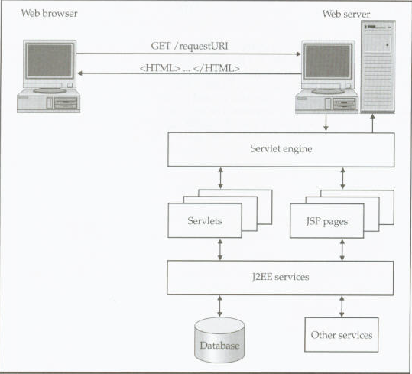

  - COCOON

Εισαγωγή

To Cocoon είναι το εργαλείο που κατ’ εξοχήν χρησιμοποιήθηκε στο κομμάτι της παρουσίασης του πίνακα ωρολογίου προγράμματος. Το Cocoon είναι ένα 100% γραμμένο σε Java εργαλείο σχεδιασμού το οποίο βασίζεται σε νέες τεχνολογίες όπως η XML και η XSL για να παράγει διαχείριση δικτύου. Στόχος του project αυτού είναι να αλλάξει τον τρόπο με τον οποίο η πληροφορία δικτύου δημιουργείται, ανασκευάζεται και παρουσιάζεται. Βασίζεται στη λογική ότι το περιεχόμενο, η σχεδίαση και η λογική ενός κειμένου συχνά δημιουργούνται από μεμονωμένα άτομα ή ξεχωριστές ομάδες. Το Cocoon στοχεύει να σε ένα τέλειο διαχωρισμό αυτών των τριών τμημάτων, επιτρέποντας σε κάθε ένα από αυτά να δημιουργείται, παράγεται και διαχειρίζεται ανεξάρτητα. Με τον τρόπο αυτό επιδιώκεται μείωση του χρόνου κατασκευής, αύξηση της επαναχρησιμοποίησης του υλικού και καλύτερη διαχείριση των τμημάτων.

Πλεονεκτήματα

Μέχρι τώρα η δημιουργία περιεχομένου δικτύου κυρίως βασιζόταν σε σύνταξη HTML. Όμως η HTML δε διαχωρίζει την πληροφορία από την παρουσίασή της και αναμίγνυε προγραμματιστικά και γραφιστικά στοιχεία. Το Cocoon προσφέρει ένα διαφορετικό τρόπο εργασίας όπου το περιεχόμενο, η λογική και η σχεδίαση διαχωρίζονται σε XML αρχεία και στη συνέχεια συνενώνονται με τη χρήση XSL μετασχηματισμών.
Επίσης η HTML παρέχει ένα σταθερό σύνολο προκαθορισμένων στοιχείων με τα οποία είναι δυνατός ο συμβολισμός των περιεχομένων μιας τυπικής ιστοσελίδας γενικού περιεχομένου. Παραδείγματα τέτοιων στοιχείων είναι οι επικεφαλίδες, οι λίστες, οι σύνδεσμοι, οι πίνακες. Με τον τρόπο όμως αυτό και παρόλο τον εμπλουτισμό της HTML στις νέες εκδόσεις της, η γλώσσα εξακολουθεί να είναι ακατάλληλη για τον προσδιορισμό πολλών ειδών εφαρμογών (για παράδειγμα η HTML δεν έχει τα απαραίτητα στοιχεία που χρειάζονται για τη σήμανση μιας μουσικής παρτιτούρας). Η XML δημιουργεί δικά της στοιχεία – αυτή την έννοια έχει ο όρος επεκτάσιμη (extensible) στην ονομασία της γλώσσας.
Το μοντέλο που υιοθετεί το Cocoon επιτρέπει στα site να είναι υψηλά δομημένα και καλά σχεδιασμένα, μειώνοντας τις επαναλαμβανόμενες ενέργειες και τα κόστη διαχείρισης δικτύου. Τα ίδια δεδομένα πλέον αναπαρίστανται διαφορετικά ανάλογα με τον πελάτη (HTML, PDF, WML).
Υπάρχουν δύο βασικά βήματα στη χρήση ενός φύλλου στυλ XSL για την εμφάνιση ενός εγγράφου XML :

- Δημιουργία του φύλλου στυλ XSL. Η XSL είναι εφαρμογή της XML. Δηλαδή, το φύλλο XSL είναι ένα σωστά διατυπωμένο έγγραφο XML που συμμορφώνεται με τους κανόνες της XSL. Όπως συμβαίνει με τα έγγραφα XML, έτσι και τα φύλλα XSL αποτελούνται από απλό κείμενο το οποίο μπορεί κανείς να δημιουργήσει σε ένα διορθωτή κειμένου.
- Σύνδεση του αρχείο φύλλου XSL με το έγγραφο XML. Αν και χρησιμοποιείται η XML για τη δημιουργία και του εγγράφου XML και του φύλλου στυλ XSL, τα δυο αυτά φυλάγονται σε διαφορετικά αρχεία : σε ένα αρχείο εγγράφου XML (με προέκταση .xml) και σε ένα αρχείο φύλλου XSL (με προέκταση .xsl) αντίστοιχα.

Το Cocoon κατά τη διάρκεια όλης αυτής της διαδικασίας χρησιμοποιεί ένα αρχείο γραμμένο σε XML, το sitemap.xmap, στο οποίο και δηλώνονται τα αρχεία ΧΜL που χρησιμοποιούνται, η επεξεργασία που πρέπει να γίνει σε αυτά, το StyleSheet που πρέπει να χρησιμοποιηθεί και η έξοδος που επιθυμούμε. Προσφέρεται έτσι μία πολύ καλά οργανωμένη δομή του κώδικα που χρησιμοποιούμε. Παρακάτω φαίνεται ένα παράδειγμα :

<map:match pattern="schedule.html">
<map:generatetype="serverpages"
src="cocoon:/schedule/schedule.xml"/>
<map: transform type="xslt" src="eceweb/schedule/schedule.xsl"/>
<map: serialize type="html"/>
</map: match>

Εδώ δηλώνεται ότι όταν ζητηθεί από το Cocoon η σελίδα schedule.html (match pattern=΄schedules.html΄) θα αναζητήσει αυτόματα το αρχείο schedule.xml (src=΄cocoon:/schedule/schedule.xml΄) και το οποίο θα το επεξεργαστεί σαν ServerPage (generatetype =΄serverpages΄). Στο αποτέλεσμα αυτής της επεξεργασίας θα εφαρμοστεί ο μετασχηματισμός XSL (transform type=΄xslt΄) που ορίζεται στο αρχείο schedule.xsl (src=΄eceweb/schedule/schedule.xsl΄) και τελικά θα δημιουργηθεί μία σελίδα τύπου html (serialize type=΄html΄),η ζητούμενη schedule.html.
Αναφέροντας παραπάνω ότι το Cocoon θα επεξεργαστεί ένα XML αρχείο ως ServerPage εννοούμε το εξής :
Το Cocoon προσφέρει μία τεχνολογία, τη λεγόμενη XSP (XML Server Pages). Πρόκειται στην ουσία, όπως εξάλλου φαίνεται και από το όνομα, για ένα συνδυασμό της ΧΜL και των JavaServerPages. Σκοπός είναι να χρησιμοποιεί ο προγραμματιστής ορισμένα συγκεκριμένα xml-tags σε ένα απλό XML κείμενο, τα οποία στη συνέχεια θα επεξεργάζεται κατάλληλα το Cocoon ώστε να μεταφράζει κομμάτια από το XML αρχείο σε JavaServerPages. Ενσωματώνεται λοιπόν η λειτουργικότητα των JavaServerPages μέσα σε μία απλή δομή XML. Το Cocoon δίνει τη δυνατότητα ακόμα, εκτός από τα ειδικά tags που μεταφράζονται αυτόματα σε JAVA, να γράφεται μέσα σε ένα άλλο ειδικό tag ‘καθαρή’ JAVA, αυξάνοντας περισσότερο τη δυναμικότητα του όλου συστήματος.
Συνοψίζοντας, το πλεονέκτημα της χρήσης του Cocoon και της XSP είναι ότι δίνει τη δυνατότητα να χρησιμοποιήσει ο προγραμματιστής τη δομή της XML για να ‘κρατήσει’ το νόημα των περιεχομένων μίας σελίδας ενώ παράλληλα μπορεί μέσα στο ίδιο αρχείο να υπάρχει και η ‘λογική’ της σελίδας, δομημένη σε XML και αυτή, χωρίς όμως αυτά τα δύο να αναμιγνύονται. Το αποτέλεσμα μέσω ενός μετασχηματισμού έρχεται στην επιθυμητή μορφή.
Όπως λοιπόν αναφέρθηκε και νωρίτερα το Περιεχόμενο, η Λογική και η Παρουσίαση παραμένουν ξεχωριστά χωρίς να χάνουν καθόλου από τη δυναμικότητά τους.
Συμπερασματικά, η XML (Extensible Markup Language) αποτελεί τη στιγμή αυτή την πιο πολλά υποσχόμενη γλώσσα προγραμματισμού για την αποθήκευση και τη μεταφορά αυστηρά δομημένων πληροφοριών στον Ιστό. Η δομημένη σύνταξη της XML παρέχει τη δυνατότητα για πραγματική περιγραφή οποιουδήποτε τύπου πληροφοριών –από μια απλή συνταγή μέχρι μια πολύπλοκη βάση δεδομένων επιχείρησης – και για ταξινόμηση, φιλτράρισμα, αναζήτηση και χειρισμό των πληροφοριών με ευέλικτους τρόπους.
Μερικοί από τους στόχους της XML όπως αναφέρθηκαν στη επίσημη προδιαγραφή της στην ιστοσελίδα του W3C, είναι η άμεση χρησιμοποίησή της στο Internet,η υποστήριξη μεγάλης ποικιλίας εφαρμογών, τα προαιρετικά της χαρακτηριστικά να είναι στο κατώτατο επίπεδο, ενώ η λακωνικότητα έχει ελάχιστη σημασία. Τέλος, ορισμένες από τις πρακτικές χρήσεις της γλώσσας αυτής είναι η αποθήκευση βάσεων δεδομένων, η δόμηση εγγράφων, η περιγραφή παρουσιάσεων με πολυμέσα, η δημιουργία και η διαχείριση ψηφιακών μορφών, η ανταλλαγή χρηματοπιστωτικών πληροφοριών, η αρχειοθέτηση εγγράφων και πολλές άλλες εφαρμογές.

11. ΚΩΔΙΚΑΣ

  - ΚΩΔΙΚΑΣ

Παρακάτω έχουν ενσωματωθεί τμήματα κώδικα δειγματοληπτικά από ολόκληρο το project. Μέσα στις γραμμές κώδικα βρίσκονται αρκετά σχόλια που καθιστούν πιο εύκολη την κατανόησή του. Το λογισμικό στο οποίο βασίστηκε η διπλωματική μου εργασία διανέμεται δωρεάν. Είναι ελεύθερο προς χρήση από οποιοδήποτε άτομο ή οργανισμό.
Ο κώδικας δεν περιέχει καθόλου κείμενο (text) αλλά αντικαθιστάται αυτό με τη βοήθεια των messages key του αρχείου των applications resources. Για την αναγνωσιμότητα όμως του προγράμματος, περιέχονται αυτούσια τα κείμενα (τίτλοι, επικεφαλίδες κελιών πίνακα, παράγραφοι οδηγιών κ.λ.π.)
Δεν περιέχονται στον κώδικα που ακολουθεί γραμμές προγράμματος όπως η δήλωση των xml-xsl σελίδων στο αρχείο sitemap, τα links που προστέθηκαν σε ήδη υπάρχουσες σελίδες (όπως στη σελίδες 3-timetable.html και στη σελίδα μελών Δ.Ε.Π.) και οι εικόνες που χρησιμοποιήθηκαν από το αρχείο img.

11.1.1. Schedule.class

package gr.ntua.ece.webapp.beans;

import java.io.*;
import java.sql.*;

import gr.ntua.ece.util.DBPoolAdministration;
import org.apache.turbine.util.db.pool.DBConnection;
import org.apache.log4j.Category;

/**
* Enclose all the jdbc calls that are relevant to schedule
*
* @author Sofoklis Pitarokilis
*
*/

public class Schedule {

private String [] sch_hour1;
private String [] sch_hour2;
private String [] sch_comments;
private String [] sch_titles;
private int [] sch_id;
private String title;
private int sch_number;
private String hour1;
private String hour2;
private String comment;
private int no;
private String lecturer;
private int nooflecturers;
private int error1;
private int error2;
private int error3;
private int error4;
private int error5;
private int error6;

//get methods

public String [] getsch_hour1() {
return this.sch_hour1;
}

public String [] getsch_hour2() {
return this.sch_hour2;
}

public String [] getsch_comments() {
return this.sch_comments;
}

public String [] getsch_titles() {
return this.sch_titles;
}

public int [] getsch_id() {
return this.sch_id;
}

public String gettitle() {
return this.title;
}

public int getsch_number() {
return this.sch_number;
}

public String gethour1() {
return this.hour1;
}

public String gethour2() {
return this.hour2;
}

public String getcomment() {
return this.comment;
}

public int getno() {
return this.no;
}

public String getlecturer() {
return this.lecturer;
}

public int getnooflecturers() {
return this.nooflecturers;
}

public int geterror1() {
return this.error1;
}

public int geterror2() {
return this.error2;
}

public int geterror3() {
return this.error3;
}

public int geterror4() {
return this.error4;
}

public int geterror5() {
return this.error5;
}

public int geterror6() {
return this.error6;
}

/**
* This method gets the title of the flow or the title of the category in which a specific course belongs
*
* @author Sofoklis Pitarokilis
*
*/

public String querynameSchedule(int semid, int id) {

Category cat=Category.getInstance("Schedule.querynameSchedule");
Connection con=null;
DBConnection datasource=null;
String names="";

try {

datasource=DBPoolAdministration.pool.getConnection("struts");
cat.debug("Datasource aquired");
con=datasource.getConnection();

if (semid<6) {
Statement st = con.createStatement();
ResultSet rset = st.executeQuery("SELECT TitleGr FROM coursecategories WHERE CourseCategoryID=" +id);
rset.next();
names=rset.getString(1);

rset.close();
st.close();
con.close();

} //end if

else { //semid>=6
Statement st = con.createStatement();
ResultSet rset = st.executeQuery("SELECT TitleGR FROM flows WHERE FlowID=" +id);
rset.next();
names=rset.getString(1);

rset.close();
st.close();
con.close();

} //end else

}

catch (SQLException ex)
{
System.out.println(ex);
}

catch (Exception e)
{
System.out.println(e);
}

finally
{
if (con!=null) {
try {
DBPoolAdministration.pool.releaseConnection(datasource);
cat.debug("Datasource released");
}
catch (Exception e) {
System.out.println(e);
}
}
}

return names;

} //end querycategorySchedule();

/**
* This method gets the data from the database for a specific course in a specific day (used in the schedule.jsp page)
*
* @author Sofoklis Pitarokilis
*
*/

public void findSchedule(int CourseID, int Day) {

Category cat=Category.getInstance("Schedule.findSchedule");
Connection con=null;
DBConnection datasource=null;

try {

datasource=DBPoolAdministration.pool.getConnection("struts");
cat.debug("Datasource aquired");
con=datasource.getConnection();

Statement st = con.createStatement();
ResultSet rset =st.executeQuery("SELECT COUNT(*) FROM schedule WHERE courseid = " + Courseid + " AND day_id = " + Day);

rset.next();
int no=rset.getInt(1);

rest = st.executeQuery("SELECT hour_from, hour_to, comment FROM schedule WHERE courseid = " + CourseID + " AND day_id = " + Day);

this.sch_hour1=new String[no];
this.sch_hour2=new String[no];
this.sch_comments=new String[no];

int i=0; //counter for the tables
while(rset.next()) {
this.sch_hour1[i]=rset.getString(1);
this.sch_hour2[i]=rset.getString(2);
this.sch_comments[i]=rset.getString(3);
i++;
}

rset.close();
st.close();
con.close();

}

catch (SQLException ex)
{
System.out.println(ex);
}

catch (Exception e)
{
System.out.println(e);
}

finally
{
if (con!=null) {
try {
DBPoolAdministration.pool.releaseConnection(datasource);
cat.debug("Datasource released");
}
catch (Exception e) {
System.out.println(e);
}
}
}

} //end findSchedule();

/**
* This method gets the data from the form and passes them to the database
*
* @author Sofoklis Pitarokilis
*
*/

public int insertSchedule(int Day, String Hour_1, String Hour_2, String Comments, int CourseID, int K, int n) {

Category cat=Category.getInstance("Schedule.insertSchedule");
Connection con=null;
DBConnection datasource=null;
int x=0;

try {

datasource=DBPoolAdministration.pool.getConnection("struts");
cat.debug("Datasource aquired");
con=datasource.getConnection();

PreparedStatement pst = con.prepareStatement("INSERT INTO Schedule (day_id, hour_from, hour_to, comment, courseid, schid) VALUES (?,?,?,?,?,?)");

pst.setInt(1, Day);
pst.setString(2, Hour_1);
pst.setString(3, Hour_2);
pst.setString(4, Comments);
pst.setInt(5, CourseID);
pst.setInt(6, K-n);

cat.debug("executing insert");
pst.executeUpdate();

pst.close();
con.close();

}

catch (SQLException ex)
{
System.out.println(ex);
x=1;
}

catch (Exception e)
{
System.out.println(e);
x=2;
}

finally
{
if (con!=null) {
try {
DBPoolAdministration.pool.releaseConnection(datasource);
cat.debug("Datasource released");
}
catch (Exception e) {
System.out.println(e);
}
}
}

return x;

} //end insertSchedule()

/**
* This method deletes a record from the database
*
* @author Sofoklis Pitarokilis
*
*/

public void deleteSchedule(int Day, int CourseID, int K) {

Category cat=Category.getInstance("Schedule.deleteSchedule");
Connection con=null;
DBConnection datasource=null;

try {

datasource=DBPoolAdministration.pool.getConnection("struts");
cat.debug("Datasource aquired");
con=datasource.getConnection();

Statement st = con.createStatement();
ResultSet rset = st.ececuteQuery("DELETE FROM Schedule WHERE courseid = " + CourseID + " AND day_id LIKE = " + Day + " AND schid = " + K);

rset.close();
st.close();
con.close();

}

catch (SQLException ex)
{
cat.debug(ex);
}

catch (Exception e)
{
cat.debug(e);
}

finally
{
if (con!=null) {
try {
DBPoolAdministration.pool.releaseConnection(datasource);
cat.debug("Datasource released");
}
catch (Exception e) {
cat.debug(e);
}
}
}

} //end deleteSchedule()

/**
* This method updates the data of one schedule for a specific course
*
* @author Sofoklis Pitarokilis
*
*/

public void updateSchedule(int Day, String Hour_1, String Hour_2, String Comments, int CourseID, int K, int n) {

Category cat=Category.getInstance("Schedule.updateSchedule");
Connection con=null;
DBConnection datasource=null;
int vector=K-n;

try {

datasource=DBPoolAdministration.pool.getConnection("struts");
cat.debug("Datasource aquired");
con=datasource.getConnection();

PreparedStatement pst = con.prepareStatement("UPDATE Schedule SET hour_from=?, hour_to=?, comment=?, schid=? WHERE courseid=? AND day_id=? AND schid=?");

pst.setString(1, Hour_1);
pst.setString(2, Hour_2);
pst.setString(3, Comments);
pst.setInt(4, vector);
pst.setInt(5, CourseID);
pst.setInt(6, Day);
pst.setInt(7, K);

cat.debug("executing update");
pst.executeUpdate();

pst.close();
con.close();

}

catch (SQLException ex)
{
System.out.println(ex);
}

catch (Exception e)
{
System.out.println(e);
}

finally
{
if (con!=null) {
try {
DBPoolAdministration.pool.releaseConnection(datasource);
cat.debug("Datasource released");
}
catch (Exception e) {
System.out.println(e);
}
}
}

} //end updateSchedule()

/**
* This method finds the title of a course
*
* @author Sofoklis Pitarokilis
*
*/

public void findtitleSchedule(int CourseID) {

Category cat=Category.getInstance("Schedule.findtitleSchedule");
Connection con=null;
DBConnection datasource=null;

try {

datasource=DBPoolAdministration.pool.getConnection("struts");
cat.debug("Datasource aquired");
con=datasource.getConnection();
Statement st = con.createStatement();

ResultSet rset = st.executeQuery("SELECT TitleGR FROM courses WHERE CourseID = " + CourseID);
rset.next();
this.title=rset.getString(1);

rset.close();
st.close();
con.close();

}

catch (SQLException ex)
{
System.out.println(ex);
}

catch (Exception e)
{
System.out.println(e);
}

finally
{
if (con!=null) {
try {
DBPoolAdministration.pool.releaseConnection(datasource);
cat.debug("Datasource released");
}
catch (Exception e) {
System.out.println(e);
}
}
}

} //end findtitleSchedule()

/**
* This method finds if a course has schedule's data in the database for a specific day
*
* @author Sofoklis Pitarokilis
*
*/

public int querysamedaySchedule(int CourseID, int Day, int K) {

Category cat=Category.getInstance("Schedule.querysamedaySchedule");
Connection con=null;
DBConnection datasource=null;
int A=0;

try {

datasource=DBPoolAdministration.pool.getConnection("struts");
cat.debug("Datasource aquired");
con=datasource.getConnection();

Statement st = con.createStatement();
ResultSet rset = st.executeQuery("SELECT COUNT(*) FROM Schedule WHERE courseid = "+ CourseID + " AND day_id = " + Day + " AND schid = " + K);
pst.setInt(1, CourseID);
pst.setInt(2, Day);
pst.setInt(3, K);
ResultSet rset = pst.executeQuery();
rset.next();
int no=rset.getInt(1);

if (no>0) {
A=1; //find programm in the database
}
else {
A=0; //no programm for this course
}

rset.close();
st.close();
con.close();

}

catch (SQLException ex)
{
System.out.println(ex);
}

catch (Exception e)
{
System.out.println(e);
}

finally
{
if (con!=null) {
try {
DBPoolAdministration.pool.releaseConnection(datasource);
cat.debug("Datasource released");
}
catch (Exception e) {
System.out.println(e);
}
}
}

return A;

} //end qyerysamedaySchedule()

/**
* This method saves the data of the form to the database
*
* @author Sofoklis Pitarokilis
*
*/

public void saveSchedule(int CourseID, String Hour_1, String Hour_2, String Comments, int Day, int K, int n) {

Category cat=Category.getInstance("Schedule.saveSchedule");
Schedule schedule=new Schedule();
int find=schedule.querysamedaySchedule(CourseID, Day, K);
int ret=0;

if (Comments.length()<1) {
if (find==1) { schedule.deleteSchedule(Day, CourseID, K);
}
else {
ret=0;
}
} //end if

else {
if (find==1) {
schedule.updateSchedule(Day, Hour_1, Hour_2, Comments,CourseID, K, n);
}
else {
schedule.insertSchedule(Day, Hour_1, Hour_2, Comments, CourseID, K, n);
}
} //end else

} //end saveSchedule()

/**
* This method find the maximum schid from the schedule for a specific course
*
* @author Sofoklis Pitarokilis
*
*/

public void maxschidSchedule(int CourseID) {

Category cat=Category.getInstance("Schedule.maxschidSchedule");
Connection con=null;
DBConnection datasource=null;

try {

datasource=DBPoolAdministration.pool.getConnection("struts");
cat.debug("Datasource aquired");
con=datasource.getConnection();

Statement st = con.createStatement();
ResultSet rset = st.executeQuery(SELECT MAX(schid) FROM schedule WHERE courseid = " + CourseID);

rset.next();
this.sch_number=rset.getInt(1);

rset.close();
st.close();
con.close();

}

catch (SQLException ex)
{
System.out.println(ex);
}

catch (Exception e)
{
System.out.println(e);
}

finally
{
if (con!=null) {
try {
DBPoolAdministration.pool.releaseConnection(datasource);
cat.debug("Datasource released");
}
catch (Exception e) {
System.out.println(e);
}
}
}

} //end maxschidSchedule()

/**
* This methods find the schedule of a course from the database (used in the editlesson.jsp page)
*
* @author Sofoklis Pitarokilis
*
*/

public void finalSchedule(int CourseID, int Day, int K){

Category cat=Category.getInstance("Schedule.finalSchedule");
Connection con=null;
DBConnection datasource=null;

try {

datasource=DBPoolAdministration.pool.getConnection("struts");
cat.debug("Datasource aquired");
con=datasource.getConnection();

Statement st = con.createStatement();
ResultSet rset = st.executeQuery("SELECT COUNT(*) FROM Schedule WHERE courseid = " + CourseID + " AND day_id = " + Day + " AND schid = " +K);

rset.next();
this.no=rset.getInt(1);

if (this.no>0) {
rset = st.executeQuery("SELECT hour_from, hour_to, comment FROM Schedule WHERE courseid = " + CourseID + " AND day_id = + " Day + AND schid = " + K);

rset.next();

this.hour1=rset.getString(1);
this.hour2=rset.getString(2);
this.comment=rset.getString(3);

} //end if

rset.close();
st.close();
con.close();

}

catch (SQLException ex)
{
System.out.println(ex);
}

catch (Exception e)
{
System.out.println(e);
}

finally
{
if (con!=null) {
try {
DBPoolAdministration.pool.releaseConnection(datasource);
cat.debug("Datasource released");
}
catch (Exception e) {
System.out.println(e);
}
}
}

} //end finalSchedule()

/**
* This method gets the title and the id of a specific course
*
* @author Sofoklis Pitarokilis
*
*/

public void fetchSchedule(int semid, int id) {

Category cat=Category.getInstance("Schedule.fetchSchedule");
Connection con=null;
DBConnection datasource=null;

try {

datasource=DBPoolAdministration.pool.getConnection("struts");
cat.debug("Datasource aquired");
con=datasource.getConnection();

if (semid<6) {
int cid=0;
switch (id) {
case 1:
cid=7;
break;
case 2:
cid=3;
break;
case 3:
cid=6;
break;
}

Statement st = con.createStatement();

ResultSet rset = st.executeQuery("SELECT COUNT(*) FROM courses WHERE Semester = " + semid + " AND Category = " + cid);

rset.next();
int no=rset.getInt(1);

rset = st.executeQuery("SELECT TitleGR, CourseID FROM courses WHERE Semester = " + semid + " AND Category = " + cid);

this.sch_titles=new String[no];
this.sch_id=new int[no];

int i=0; //counter for the tables
while(rset.next()) {
this.sch_titles[i]=rset.getString(1);
this.sch_id[i]=rset.getInt(2);
i++;
}

rset.close();
st.close();
con.close();

} //end if

else { //semid>=6
Statement st = con.createStatement();

ResultSet rset = st.executeQuery("SELECT COUNT(*) FROM courses WHERE Semester = " + semid + " AND flow = " + id);

rset.next();
int no=rset.getInt(1);

rset = executeQuery("SELECT TitleGR, CourseID FROM Courses WHERE semester = " + semid + " AND flow = " + id);

this.sch_titles=new String[no];
this.sch_id=new int[no];

int i=0; //counter for the tables
while (rset.next()) {
this.sch_titles[i]=rset.getString(1);
this.sch_id[i]=rset.getInt(2);
i++;
}

rset.close();
st.close();
con.close();

} //end else

}

catch (SQLException ex)
{
System.out.println(ex);
}

catch (Exception e)
{
System.out.println(e);
}

finally
{
if (con!=null) {
try {
DBPoolAdministration.pool.releaseConnection(datasource);
cat.debug("Datasource released");
}
catch (Exception e) {
System.out.println(e);
}
}
}

} //end fetchSchedule()

/**
* This method gets the number of flows from the database
*
* @author Sofoklis Pitarokilis
*
*/

public int noofflowsSchedule() {

Category cat=Category.getInstance("Schedule.fetchSchedule");
Connection con=null;
DBConnection datasource=null;
int no=0;

try {

datasource=DBPoolAdministration.pool.getConnection("struts");
con=datasource.getConnection();
Statement st = con.createStatement();

ResultSet rs = st.executeQuery("SELECT COUNT(flowid) FROM flows");
rs.next();
no=rs.getInt(1);

rs.close();
st.close();

}

catch (SQLException ex)
{
System.out.println(ex);
}

catch (Exception e)
{
System.out.println(e);
}

finally
{
if (con!=null) {
try {
DBPoolAdministration.pool.releaseConnection(datasource);
}
catch (Exception e) {
System.out.println(e);
}
}
}

return no;

} //end noofflowSchedule()

/**
* This method finds if the form was filled property or not
*
* @author Sofoklis Pitarokilis
*
*/

public void errorSchedule(String Hour_1, String Hour_2, String Comments) {

Category cat=Category.getInstance("Schedule.errorSchedule");

this.error1=0;
this.error2=0;
this.error3=0;
this.error4=0;
this.error5=0;
this.error6=0;

if (("------").equals(Hour_1) & ("------").equals(Hour_2) & ("").equals(Comments)) {
this.error1=0;
this.error2=0;
this.error3=0;
this.error4=0;
this.error5=0;
this.error6=0;
}

else {

if
(("").equals(Comments) & ("------").equals(Hour_1) & (!("------").equals(Hour_2)))
{
this.error1=1;
}

if
(("").equals(Comments) & (!("------").equals(Hour_1)) & ("------").equals(Hour_2))
{
this.error2=1;
}

if
(("").equals(Comments) & (!("------").equals(Hour_1)) & (!("------").equals(Hour_2)))
{
this.error3=1;
}

if
((!("").equals(Comments)) & (!("------").equals(Hour_2)) & ("------").equals(Hour_1))
{
this.error4=1;
}

if
((!("").equals(Comments)) & ("------").equals(Hour_2) & (!("------").equals(Hour_1)))
{
this.error5=1;
}

if ((!("------").equals(Hour_1)) & (!("------").equals(Hour_2))) {
if ((Integer.valueOf(Hour_1.substring(0,2)).intValue()>Integer.valueOf(Hour_2.substring(0,2)).intValue()) || (Integer.valueOf(Hour_1.substring(0,2)).intValue()==Integer.valueOf(Hour_2.substring(0,2)).intValue()))
{
this.error6=1;
}
}

}

} //end errorSchedule()

/**
* This method finds if a course has lecture's data in the database, using ‘alterlecturers’ table
*
* @author Sofoklis Pitarokilis
*
*/

public int queryLecturers(int CourseID) {

Category cat=Category.getInstance("Schedule.queryLecturers");
Connection con=null;
DBConnection datasource=null;
int A=0;

try {

datasource=DBPoolAdministration.pool.getConnection("struts");
cat.debug("Datasource aquired");
con=datasource.getConnection();
Statement st = con.createStatement();

ResultSet rset = st.executeQuery("SELECT COUNT(*) FROM alterlecturers WHERE courseid = " + CourseID );

rset.next();
int no=rset.getInt(1);

if (no>0) {
A=1; //find lecturer in the database
}
else {
A=0; //no lecturer for this course
}

rset.close();
st.close();
con.close();

}

catch (SQLException ex)
{
System.out.println(ex);
}

catch (Exception e)
{
System.out.println(e);
}

finally
{
if (con!=null) {
try {
DBPoolAdministration.pool.releaseConnection(datasource);
cat.debug("Datasource released");
}
catch (Exception e) {
System.out.println(e);
}
}
}

return A;

} //end queryLecturers()

/**
* This method deletes the record about the lecturer of a course from the database
*
* @author Sofoklis Pitarokilis
*
*/

public void deleteLecturers(int CourseID) {

Category cat=Category.getInstance("Schedule.deleteLecturers");
Connection con=null;
DBConnection datasource=null;

try {

datasource=DBPoolAdministration.pool.getConnection("struts");
cat.debug("Datasource aquired");
con=datasource.getConnection();

Statement st = con.createStatement();
ResultSet rset = st.executeQuery("DELETE FROM alterlecturers WHERE courseid = " + CourseID );

rset.close();
st.close();
con.close();

}

catch (SQLException ex)
{
cat.debug(ex);
}

catch (Exception e)
{
cat.debug(e);
}

finally
{
if (con!=null) {
try {
DBPoolAdministration.pool.releaseConnection(datasource);
cat.debug("Datasource released");
}
catch (Exception e) {
cat.debug(e);
}
}
}

} //end deleteLecturers()

/**
* This method gets the data from the form and passes them to the database, to the ‘alterlecturers’ table
*
* @author Sofoklis Pitarokilis
*
*/

public int insertLecturers(int CourseID, String lecturers) {

Category cat=Category.getInstance("Schedule.insertLecturers");
Connection con=null;
DBConnection datasource=null;
int x=0;

try {

datasource=DBPoolAdministration.pool.getConnection("struts");
cat.debug("Datasource aquired");
con=datasource.getConnection();

PreparedStatement pst = con.prepareStatement("INSERT INTO alterlecturers (courseid, lecturers) VALUES (?,?)");

pst.setInt(1, CourseID);
pst.setString(2, lecturers);

cat.debug("executing insert");
pst.executeUpdate();

pst.close();
con.close();

}

catch (SQLException ex)
{
System.out.println(ex);
x=1;
}

catch (Exception e)
{
System.out.println(e);
x=2;
}

finally
{
if (con!=null) {
try {
DBPoolAdministration.pool.releaseConnection(datasource);
cat.debug("Datasource released");
}
catch (Exception e) {
System.out.println(e);
}
}
}

return x;

} //end insertLecturers()

/**
* This method updates the data about lecturers for a specific course in the ‘alterlecturers’ table
*
* @author Sofoklis Pitarokilis
*
*/

public void updateLecturers(int CourseID, String lecturers) {

Category cat=Category.getInstance("Schedule.updateLecturers");
Connection con=null;
DBConnection datasource=null;

try {

datasource=DBPoolAdministration.pool.getConnection("struts");
cat.debug("Datasource aquired");
con=datasource.getConnection();

PreparedStatement pst = con.prepareStatement("UPDATE alterlecturers SET lecturers=? WHERE courseid=? ");

pst.setString(1, lecturers);
pst.setInt(2, CourseID);

cat.debug("executing update");
pst.executeUpdate();

pst.close();
con.close();

}

catch (SQLException ex)
{
System.out.println(ex);
}

catch (Exception e)
{
System.out.println(e);
}

finally
{
if (con!=null) {
try {
DBPoolAdministration.pool.releaseConnection(datasource);
cat.debug("Datasource released");
}
catch (Exception e) {
System.out.println(e);
}
}
}

} //end updateLecturers()

/**
* This method saves the data of the form to the database
*
* @author Sofoklis Pitarokilis
*
*/

public void saveLecturers(int CourseID, String lecturers) {

Category cat=Category.getInstance("Schedule.saveLecturers");
Schedule schedule=new Schedule();
int find=schedule.queryLecturers(CourseID);
int ret=0;

if (lecturers.length()<1) {
if (find==1) { schedule.deleteLecturers(CourseID);
}
else {
ret=0;
}
} //end if

else {
if (find==1) {
schedule.updateLecturers(CourseID, lecturers);
}
else {
schedule.insertLecturers(CourseID, lecturers);
}
} //end else

} //end saveLecturers()

/**
* This methods find the lecturer of a course, not being into the ‘courselecturers’ table, from the database (used in the schedule.jsp page)
*
* @author Sofoklis Pitarokilis
*
*/

public void fetchLecturers(int CourseID){

Category cat=Category.getInstance("Schedule.fetchLecturers");
Connection con=null;
DBConnection datasource=null;

try {

datasource=DBPoolAdministration.pool.getConnection("struts");
cat.debug("Datasource aquired");
con=datasource.getConnection();
Statement st = con.createStatement();

ResultSet rset = st.executeQuery("SELECT COUNT(*) FROM alterlecturers WHERE courseid = " + CourseID );

rset.next();
this.nooflecturers=rset.getInt(1);

if (this.nooflecturers>0) {
rset = st.executeQuery("SELECT lecturers FROM alterlecturers WHERE courseid =" + CourseID );

rset.next();

this.lecturer=rset.getString(1);

} //end if

rset.close();
st.close();
con.close();

}

catch (SQLException ex)
{
System.out.println(ex);
}

catch (Exception e)
{
System.out.println(e);
}

finally
{
if (con!=null) {
try {
DBPoolAdministration.pool.releaseConnection(datasource);
cat.debug("Datasource released");
}
catch (Exception e) {
System.out.println(e);
}
}
}

} //end fetchLecturers()

} //end Schedule class

11.1.2. editlesson.jsp

<%@page language = "java" contentType="text/html;" %>

<%@ page import="gr.ntua.ece.webapp.formbeans.*" %>
<%@ page import="gr.ntua.ece.webapp.beans.Schedule" %>
<%@ page import="org.apache.turbine.util.db.pool.DBConnection" %>
<%@ page import="gr.ntua.ece.util.DBPoolAdministration" %>
<%@ page import="org.apache.turbine.services.db.PoolBrokerService" %>
<%@ page import="gr.ntua.ece.util.DBPoolAdministration" %>

<%@ taglib uri="/WEB-INF/struts-bean.tld" prefix="bean" %>
<%@ taglib uri="/WEB-INF/struts-html.tld" prefix="html" %>
<%@ taglib uri="/WEB-INF/struts-logic.tld" prefix="logic" %>
<%@ taglib uri="/WEB-INF/app.tld" prefix="app" %>

<%@ page import="java.util.Locale" %>
<%@ page import="org.apache.struts.action.*" %>
<%@ page import="java.sql.*" %>

<app:checkLogon/>

<jsp:useBean id="schedule" scope="request" class="gr.ntua.ece.webapp.beans.Schedule"/>

<%
int courseid=-1;

courseid = (new Integer(request.getParameter("courseid"))).intValue();
int semester=(new Integer(request.getParameter("semester"))).intValue();
String doing=request.getParameter("doing");
String act = request.getParameter("act");

schedule.findtitleSchedule(courseid);
String title=schedule.gettitle();

int m;

schedule.maxschidSchedule(courseid);

if (schedule.getsch_number()>0)
{
m=schedule.getsch_number()+1;
}
else
{
m=1;
}

int a=0;

if ("add".equals(act) || "add".equals(doing))
{
a=m+1;
}

if ("edit".equals(act) || "edit".equals(doing))
{
a=m;
}

String errorMsg="";
int err1=0;
int err2=0;
int err3=0;
int err4=0;
int err5=0;
int err6=0;

if (("POST").equals(request.getMethod()))
{
for (int q=0;q<a;q++) {
for (int h=1;h<6;h++) {

schedule.errorSchedule(request.getParameter("hour_from"+q+h),request.getParameter("hour_to"+q+h),request.getParameter("comment"+q+h));

if (err1==0 & schedule.geterror1()==1) {
errorMsg+="<LI>Πρέπει να συμπληρώσετε τα πεδία Ώρα έως και Σχόλια";
err1=1;
}

if (err2==0 & schedule.geterror2()==1) {
errorMsg+="<LI>Πρέπει να συμπληρώσετε τα πεδία Ώρα από και Σχόλια";
err2=1;
}

if (err3==0 & schedule.geterror3()==1) {
errorMsg+="<LI>Πρέπει να συμπληρώσετε το πεδίο Σχόλια";
err3=1;
}

if (err4==0 & schedule.geterror4()==1) {
errorMsg+="<LI>Πρέπει να συμπληρώσετε το πεδίο Ώρα από";
err4=1;
}

if (err5==0 & schedule.geterror5()==1) {
errorMsg+="<LI>Πέπει να συμπληρώσετε το πεδίο Ώρα έως";
err5=1;
}

if (err6==0 & schedule.geterror6()==1) {
errorMsg+="<LI>η Ώρα έως πρέπει να προηγείται της Ώρας από";
err6=1;
}

}
}
}

if ((("add").equals(act) || ("edit").equals(act)) & (err1+err2+err3+err4+err5+err6==0))
{
for (int k=0;k<a;k++) {
for (int l=1;l<6;l++) {

int n=0;
for (int j=0;j<k;j++) {
if (request.getParameter("comment"+(k-j-1)+l).length()<1) {
n=n+1;
}
}

schedule.saveSchedule(courseid,request.getParameter("hour_from"+k+l), request.getParameter("hour_to"+k+l),request.getParameter("comment"+k+l),l-1,k,n);
}
}

String sURL = "schedule.jsp?semester=";
%>

<html:html locale="true">

<head>
<html:base/>
<META HTTP-EQUIV=REFRESH CONTENT="0;URL=<%=sURL%><%=semester%>">
<meta HTTP-EQUIV="Content-Type" CONTENT="text/html; charset=iso-8859-7">
</head>

<body bgcolor="white" >

<h1>Συγχαρητήρια</h1>
<p>Η αίτησή σας ολοκληρώθηκε με επιτυχία. θα μεταφερθείτε αυτόματα στη σελίδα του προγράμματος.</p>
<p><font size="-1"><html:link page="<%= "/schedule/" + sURL %>">Πατήστε εδώ εάν ο browser σας δεν σας πηγαίνει στη σωστή σελίδα.</html:link></font></p>

</body>

</html:html>

<%
}
else
{
%>

<html:html locale="true">

<head>
<title>Ωρολόγιο πρόγραμμα μαθημάτων</title>
<html:base/>
<meta HTTP-EQUIV="Content-Type" CONTENT="text/html; charset=iso-8859-7">
</head>

<body bgcolor="white">

<%
if (!(errorMsg.equals(""))) {
%>

<p><font color="red"><b>Θα πρέπει να διορθώσετε τα παρακάτω λάθη πριν συνεχίσετε:</b></font></p>
<p><%=errorMsg%></p>

<hr>

<%
}
%>

<table width="100%">
<tr>
<%
String value="";

if ("add".equals(doing) || "add".equals(act)) {
value="add";

%>
<td align="left"><h3>Προσθήκη προγράμματος:</h3></td>
<%
}

else if ("edit".equals(doing) || "edit".equals(act)) {
value="edit";

%>
<td align="left"><h3>Επεξεργασία προγράμματος:</h3></td>
<%
}
%>

<th align="right">
<html:link page="<%="/schedule/schedule.jsp?semester="+semester %>">επιστροφή
</html:link>
</th>
</tr>
</table>

<%
String [] HOYR1=new String[]{"------","08:45","09:45","10:45","11:45","12:45","13:45","14:45","15:00","16:00","17:00","18:00","19:00","20:00"} ;
String [] HOYR2=new String[]{"------","09:30","10:30","11:30","12:30","13:30","14:30","15:00","16:00","17:00","18:00","19:00","20:00","21:00"} ;
%>

<form action="editlesson.jsp" method="post" name="scheduleform" enctype="text/html; charset=iso-8859-7">

<input type="hidden" name="courseid" value="<%=courseid%>"/>
<input type="hidden" name="act" value="<%=value%>"/>
<input type="hidden" name="semester" value="<%=semester%>"/>

<table width="100%" rules="all">
<tr>
<th colspan=6>ΩΡΟΛΟΓΙΟ ΠΡΟΓΡΑΜΜΑ</th>
</tr>
<tr>
<th width="20%">ΜΑΘΗΜΑ</th>
<th width="16%">ΔΕΥΤΕΡΑ</th>
<th width="16%">ΤΡΙΤΗ</th>
<th width="16%">ΤΕΤΑΡΤΗ</th>
<th width="16%">ΠΕΜΠΤΗ</th>
<th width="16%">ΠΑΡΑΣΚΕΥΗ</th>
</tr>
<tr>
<td align="center" rowspan=8><%=title%><br>
<html:link page="<%= "/schedule/editlesson.jsp?courseid="+courseid+"&semester="+semester+"&doing=add" %>">[προσθήκη]</html:link>
</td>

<%
for (int K=0;K<a;K++) {
for (int L=1;L<6;L++) {

schedule.finalSchedule(courseid,L-1,K);
%>

<td>ώρα από:<br>

<select name="<%="hour_from"+K+L%>" style="width:100px" >

<%
for (int i=0;i<14;i++) {
%>

<option

<%
if (schedule.getno()>0 ) {
if (schedule.gethour1().equals(HOYR1[i])) {
%>

selected

<%
}
}
%>

value="<%=HOYR1[i]%>"/><%=HOYR1[i]%>

<% } %>

</select>

<br><br>

<select name="<%="hour_to"+K+L%>" style="width:100px" >

<%
for (int p=0;p<14;p++) {
%>

<option

<%
if (schedule.getno()>0 ) {
if (schedule.gethour2().equals(HOYR2[p])) {
%>

selected

<%
}
}
%>

value="<%=HOYR2[p]%>"/><%=HOYR2[p]%>

<% } %>

</select>

<br>σχόλια:<br>

<textarea name="<%="comment"+K+L%>" rows="2" cols="10" /><% if (schedule.getno()>0) { %><%=schedule.getcomment() %><%}%></textarea>

</td>

<% } %>

</tr>

<% } %>

<tr colspan=6>
<th height="20" align="center">
<html:link page="<%= "/schedule/help.jsp?courseid="+courseid+"&semester="+semester+"&doing="+value%>">
<b>[HELP]</b></html:link>
</th>
</tr>
<tr>
<td align="center" colspan=6>
<input type="submit" />
<input type="reset" />
</td>
</tr>
</table>

</form>

</body>

</html:html>

<%
}
%>

11.1.3. help.jsp

<%@page language = "java" contentType="text/html;" %>

<%@ page import="gr.ntua.ece.webapp.formbeans.*" %>
<%@ page import="gr.ntua.ece.webapp.beans.Schedule" %>
<%@ page import="org.apache.turbine.util.db.pool.DBConnection" %>
<%@ page import="gr.ntua.ece.util.DBPoolAdministration" %>
<%@ page import="org.apache.turbine.services.db.PoolBrokerService" %>
<%@ page import="gr.ntua.ece.util.DBPoolAdministration" %>

<%@ taglib uri="/WEB-INF/struts-bean.tld" prefix="bean" %>
<%@ taglib uri="/WEB-INF/struts-html.tld" prefix="html" %>
<%@ taglib uri="/WEB-INF/struts-logic.tld" prefix="logic" %>
<%@ taglib uri="/WEB-INF/app.tld" prefix="app" %>

<%@ page import="java.util.Locale" %>
<%@ page import="org.apache.struts.action.*" %>
<%@ page import="java.sql.*" %>

<app:checkLogon/>

<jsp:useBean id="schedule" scope="request" class="gr.ntua.ece.webapp.beans.Schedule"/>

<%
int courseid = -1;

courseid = (new Integer(request.getParameter("courseid"))).intValue();
int semester=(new Integer(request.getParameter("semester"))).intValue();
String doing=request.getParameter("doing");
%>

<html:html locale="true">

<head>
<title>Oδηγίες συμπλήρωσης της φόρμας</title>
<html:base/>
<meta HTTP-EQUIV="Content-Type" CONTENT="text/html; charset=iso-8859-7">
</head>

<body bgcolor="white" >

<table width="100%">
<tr>
<th>ΟΔΗΓΙΕΣ ΣΥΜΠΛΗΡΩΣΗΣ ΦΟΡΜΑΣ<br>
ΩΡΟΛΟΓΙΟΥ ΠΡΟΓΡΑΜΜΑΤΟΣ ΜΑΘΗΜΑΤΩΝ
</th>
</tr>
<tr>
<th align="left">
<html:link page="<%= "/schedule/editlesson.jsp?courseid="+courseid+"&semester="+semester+"&doing="+doing %>">
επιστροφή
</html:link>
</th>
</tr>
</table>

<hr>

<p>Για τη συμπλήρωση των πεδίων της φόρμας πρέπει να γνωρίζετε τα εξής:</p>

<ul>

<li>στο πεδίο <b>'Ώρα από'</b> επιλέγεται η ώρα έναρξης του μαθήματος.</li>
<li>στο πεδίο <b>'Ώρα έως</b> επιλέγεται η ώρα λήξης του μαθήματος.</li>
<li>στο πεδίο <b>'Σχόλια'</b> συμπληρώνονται σχόλια σχετικά με το μάθημα (συνήθως η αίθουσα διδασκαλίας του για τις επιλεγμένες ώρες).</li>

</ul>

<p>Στοιχεία όπως ο αριθμός των τμημάτων και των εργαστηρίων του μαθήματος (αν υπάρχουν), άλλες ώρες διδασκαλίας πέρα από αυτές που παρατίθενται στα drop down menus των πεδίων 'Ώρα από' και 'Ώρα έως, συμπληρώνονται στο textarea του πεδίου 'Σχόλια'. Στην τελευταία περίπτωση τα πεδία των ωρών έναρξης και λήξης μπορούν να παραμείνουν χωρίς επιλογή.</p>

<p>Επιπλέον, τα δεδομένα μιας ημέρας σε φόρμα χωρίς 'Σχόλια' δεν καταχωρούνται στη βάση, ως εκ τούτου η συμπλήρωση του πεδίου αυτού είναι υποχρεωτική για τον καθορισμό του προγράμματος ενός μαθήματος για μια συγκεκριμένη ημέρα. Στην περίπτωση απουσίας Σχολίων με ταυτόχρονη συμπλήρωση κάποιων από τα δυο προηγουμενα πεδία των ωρών, εμφανίζεται στη οθόνη μήνυμα λάθους που προτρέπει το χρήστη να συμπληρώσει τα κενά πεδία.</p>

<p>Τέλος, όταν έχει επιλεγεί τιμή από το πεδίο 'Ώρα από' πρέπει να επιλεγεί τιμή υποχρεωτικά και το πεδίο 'Ώρα έως' και αντίστροφα. Η ώρα έναρξης του μαθήματος πρέπει πάντοτε να προηγείται της ώρας λήξης. Μη επιτρεπτός συνδυασμός ωρών για ένα μάθημα οδηγεί στην εμφάνιση του σχετικού μηνύματος σφάλματος στην οθόνη του χρήστη.</p>

</body>

</html:html>

11.1.4. schedule.jsp

<%@page language = "java" contentType="text/html;" %>

<%@ page import="gr.ntua.ece.webapp.beans.Schedule" %>
<%@ page import="org.apache.turbine.util.db.pool.DBConnection" %>
<%@ page import="org.apache.turbine.services.db.PoolBrokerService" %>
<%@ page import="gr.ntua.ece.util.DBPoolAdministration" %>

<%@ taglib uri="/WEB-INF/struts-bean.tld" prefix="bean" %>
<%@ taglib uri="/WEB-INF/struts-html.tld" prefix="html" %>
<%@ taglib uri="/WEB-INF/struts-logic.tld" prefix="logic" %>
<%@ taglib uri="/WEB-INF/app.tld" prefix="app" %>

<%@ page import="java.util.Locale" %>
<%@ page import="org.apache.struts.action.*" %>
<%@ page import="java.sql.*" %>

<jsp:useBean id="lecturers" scope="request" class="gr.ntua.ece.webapp.beans.StaffMember"/>
<jsp:useBean id="schedule" scope="request" class="gr.ntua.ece.webapp.beans.Schedule"/>

<%
int semester=(new Integer(request.getParameter("semester"))).intValue();
%>

<app:checkLogon/>

<html:html locale="true">

<head>
<title>Ωρολόγιο πρόγραμμα μαθημάτων</title>
<html:base/>
<meta HTTP-EQUIV="Content-Type" CONTENT="text/html; charset=iso-8859-7">
</head>

<body bgcolor="white" >

<table width="100%">
<tr>
<td align="left">
ΕΘΝΙΚΟ ΜΕΤΣΟΒΙΟ ΠΟΛΥΤΕΧΝΕΙΟ<br>
ΣΧΟΛΗ<br>
ΗΛΕΚΤΡΟΛΟΓΩΝ ΜΗΧΑΝΙΚΩΝ<br>
& ΜΗΧΑΝΙΚΩΝ ΥΠΟΛΟΓΙΣΤΩΝ
</td>
<th align="right">
<html:link page="/schedule/selectsemester.jsp">επιστροφή στο μενού επιλογής εξαμήνου
</html:link>
</th>
</tr>
<tr>
<td height="40">&nbsp;</td>
</tr>
</table>

<table rules="all" width="100%">
<tr>
<th colspan=7>ΩΡΟΛΟΓΙΟ ΠΡΟΓΡΑΜΜΑ <%=semester%>ου ΕΞΑΜΗΝΟΥ
</th>
</tr>
<tr>
<th width="15%">ΜΑΘΗΜΑΤΑ</th>
<th width="14%">ΔΕΥΤΕΡΑ</th>
<th width="14%">ΤΡΙΤΗ</th>
<th width="14%">ΤΕΤΑΡΤΗ</th>
<th width="14%">ΠΕΜΠΤΗ</th>
<th width="14%">ΠΑΡΑΣΚΕΥΗ</th>
<th width="15%">ΔΙΔΑΣΚΩΝ Δ.Ε.Π.</th>
</tr>

<%
int l=0;
if (semester<6)
{
l=4;
}
else
{
l=schedule.noofflowsSchedule()+1;
}

for (int f=1;f<l;f++) {

String description=schedule.querynameSchedule(semester,f);
schedule.fetchSchedule(semester,f) ;
int ids[]=schedule.getsch_id();
String titles[]=schedule.getsch_titles();

if (titles.length>0) {
%>

<tr>
<th align="center" colspan=7><%=description%>
</th>
</tr>

<%
for (int g=0;g<titles.length;g++) {
%>

<tr>
<td align="center">
<html:link page="<%="/schedule/editlesson.jsp?courseid="+ids[g]+"&semester="+semester+"&doing=edit" %>">
<%=titles[g]%></html:link>
</td>

<%
for (int j=0;j<5;j++) {

schedule.findSchedule(ids[g],j);

if (schedule.getsch_comments().length>0) {
%>

<td align="center" >

<%
for (int p=0;p<schedule.getsch_comments().length;p++) {
if ((schedule.getsch_hour1()[p].equals("------")) & (schedule.getsch_hour2()[p].equals("------"))) {
%>

<%=schedule.getsch_comments()[p]%><br>

<% }
else {
%>

<%=schedule.getsch_hour1()[p]%>-<%=schedule.getsch_hour2()[p]%><br>
<%=schedule.getsch_comments()[p]%><br>

<% }
}
%>

</td>

<%
}
else {
%>

<td>&nbsp;
</td>

<%
}
}
%>

<td align="center" >

<%
lecturers.queryLecturersOfCourse(ids[g]);
int [] lecID = lecturers.getId();

if (lecID.length > 0) {

schedule.deleteLecturers(ids[g];
String name[]=new String[lecturers.getId().length];

for (int i = 0; i < lecturers.getId().length; i++){
name[i]=lecturers.getNameGR()[i];
%>

<%=name[i].substring(0,1)%>.<%=lecturers.getSurNameGR()[i] %><br>

<%
} // end for-loop
} //end if
else {
%>

δε βρέθηκαν διδάσκοντες για το μάθημα αυτό

<%
} // end else
%>

</td>
</tr>
<tr colspan=7>
<th height="20"></th>
</tr>

<%
}
}
}
%>

</table>

<table border="0" width="100%">
<tr>
<td height="10">&nbsp;</td>
</tr>
<tr>
<th align="right">
<html:link page="/staff/academic/mainMenu.jsp">
επιστροφή στο κύριο μενού</html:link></th>
</tr>
</table>

</body>

</html:html>

11.1.5. selectsemester.jsp

<%@ page language = "java" contentType="text/html;" %>

<%@ taglib uri="/WEB-INF/struts-bean.tld" prefix="bean" %>
<%@ taglib uri="/WEB-INF/struts-html.tld" prefix="html" %>
<%@ taglib uri="/WEB-INF/struts-logic.tld" prefix="logic" %>
<%@ taglib uri="/WEB-INF/app.tld" prefix="app" %>

<%@ page import="java.util.Locale" %>
<%@ page import="org.apache.struts.action.*" %>
<%@ page import="java.util.Calendar" %>

<app:checkLogon/>

<html:html locale="true">

<head>
<title>Επιλογή εξαμήνου</title>
<html:base/>
<meta HTTP-EQUIV="Content-Type" CONTENT="text/html; charset=iso-8859-7">
</head>

<body bgcolor="white">

<%
Calendar now=Calendar.getInstance();
int year=now.get(now.YEAR);
int month=now.get(now.MONTH);
%>

<h2>Πρόγραμμα μαθημάτων ακαδημαϊκού έτους <%=(year-1)%>-<%=year%></h2>

<hr>

<table width="50%" >
<tr>
<th align="left">Επιλέξτε εξάμηνο:</th>
</tr>
<tr>
<td>
<ul>

<%
for (int i = 1; i <= 9; i++)
{
%>

<li>
<a href="schedule.jsp?semester=<%=i%>"><%=i%>o εξάμηνο</a>
</li>

<%
}
%>

</ul>
</td>
</tr>
</table>

<hr>

<table border="0" width="100%">
<tr>
<th align="right">
<html:link page="/staff/academic/mainMenu.jsp">
επιστροφή στο κύριο μενού</html:link>
</th>
</tr>
</table>

</body>

</html:html>

11.1.6. schedule.xml

<?xml version="1.0" encoding="ISO-8859-7" ?>

<xsp:page
language="java"
xmlns:xsp="http://apache.org/xsp"
xmlns:esql="http://apache.org/cocoon/SQL/v2">

<gen_schedule>

<xsp:logic>
String semester = request.getParameter("n");
Integer.parseInt(semester);
int sem=(new Integer(request.getParameter("n"))).intValue();

<semester><xsp:expr>semester</xsp:expr></semester>

String groupping_on="Category";

<sem><xsp:expr>sem</xsp:expr></sem>

if (sem&lt;6) {
groupping_on="Category";
}
else {
groupping_on="Flow";
}

</xsp:logic>

<esql:connection>
<esql:pool>webdev</esql:pool>

<esql:execute-query>

<esql:query>
select c.CourseID id, c.TitleGR lestitle, c.<xsp:expr>groupping_on</xsp:expr> groupping_field from Courses c where c.Semester = <xsp:expr>semester</xsp:expr>
</esql:query>

<esql:results>
<esql:row-results>

<esql:group group-on="groupping_field">

<group>

<xsp:logic>
String groupID=<esql:get-string column="groupping_field"/>;
String tablegroup="";
String tablefield="";

if (sem&lt;6){
tablegroup="coursecategories";
tablefield="CourseCategoryID";
}
else {
tablegroup="flows";
tablefield="FlowID";
}

<esql:execute-query>

<esql:query>
SELECT cc.TitleGR title FROM <xsp:expr>tablegroup</xsp:expr> cc WHERE cc.<xsp:expr>tablefield</xsp:expr>=<xsp:expr>groupID</xsp:expr>
</esql:query>

<esql:results>
<esql:row-results>

<group_title>
<esql:get-string column="title" >
<esql:encoding>ISO8859_7</esql:encoding>
</esql:get-string>
</group_title>

</esql:row-results>
</esql:results>
</esql:execute-query>
</xsp:logic>

<lessons>

<esql:member>

<les>

<les_title>
<esql:get-string column="lestitle">
<esql:encoding>ISO8859_7</esql:encoding>
</esql:get-string>
</les_title>

<les_id><esql:get-string column="id"/></les_id>

<esql:execute-query>

<esql:query>
select a.lecturers lecturer from alterlecturers a where a.courseid = <esql:get-string column="id"/>
</esql:query>
<esql:results>

<esql:row-results>

<alterlecturer>
<name>
<esql:get-string column="lecturer">
<esql:encoding>ISO8859_7</esql:encoding>
</esql:get-string>
</name>

</alterlecturer>

</esql:row-results>
</esql:results>
</esql:execute-query>

<esql:execute-query>
<esql:query>
select s.staffID, s.NameGR Name, s.SurnameGR Surname from CourseLecturers l, Staff s where l.courseID=<esql:get-string column="id"/> and l.staffID = s.staffID
</esql:query>
<esql:results>

<esql:row-results>

<lecturer>

<xsp:attribute name="id">
<esql:get-string column="staffID"/>
</xsp:attribute>

<xsp:attribute name="name">
<esql:get-string column="Name">
<esql:encoding>ISO8859_7</esql:encoding>
</esql:get-string>
</xsp:attribute>

<surname>
<esql:get-string column="Surname">
<esql:encoding>ISO8859_7</esql:encoding>
</esql:get-string>
</surname>

</lecturer>

</esql:row-results>
</esql:results>
</esql:execute-query>

<xsp:logic>

for (int i=0; i&lt;5; i++){
int daynumber=i;

<schedule>

<day>

<xsp:attribute name="day">
<xsp:expr>daynumber</xsp:expr>
</xsp:attribute>

<esql:execute-query>
<esql:query>
select s.day_id day,s.schid sch_id, s.comment comm, s.hour_from hour1, s.hour_to hour2 from schedule s where courseid = <esql:get-string column="id"/> and day_id = <xsp:expr>daynumber</xsp:expr>
</esql:query>
<esql:results>
<esql:row-results>

<schedid>

<xsp:attribute name="scheduleid">
<esql:get-string column="sch_id"/>
</xsp:attribute>

<hourfrom>
<esql:get-string column="hour1">
<esql:encoding>ISO8859_7</esql:encoding>
</esql:get-string>
</hourfrom>

<hourto>
<esql:get-string column="hour2">
<esql:encoding>ISO8859_7</esql:encoding>
</esql:get-string>
</hourto>

<comment>
<esql:get-string column="comm">
<esql:encoding>ISO8859_7</esql:encoding>
</esql:get-string>
</comment>

</schedid>

</esql:row-results>
</esql:results>
</esql:execute-query>

</day>

</schedule>
}

</xsp:logic>
</les>

</esql:member>

</lessons>

</group>

</esql:group>

</esql:row-results>
</esql:results>

</esql:execute-query>

</esql:connection>

</gen_schedule>

</xsp:page>

11.1.7. schedule.xsl

<?xml version="1.0" encoding="ISO-8859-7"?>

<xsl:stylesheet xmlns:xsl="http://www.w3.org/1999/XSL/Transform" version="1.0">

<xsl:template match="/">

<html>

<Head>
<title>HMMY-Ωρολόγιο πρόγραμμα</title>
</Head>

<meta http-equiv="Content-Type" content="text/html; charset=iso-8859-7"/>
<link rel="stylesheet" href="styles.css" type="text/css"/>

<body>

<table border="0" width="100%">
<tr>
<td width="25" height="79">
<a href="index.html"><img src="img/el/0.png"/></a>
</td>
<td align="center" height="79" colspan="6">

<table border="0">
<tr>
<td align="center">
<img src="img/clip_image002.png" width="60" height="60" align="left"/>
</td>
<td><font size="+2"><B>ΩΡΟΛΟΓΙΟ ΠΡΟΓΡΑΜΜΑ ΜΑΘΗΜΑΤΩΝ</B></font></td>
</tr>
</table>

</td>
</tr>
<tr></tr>
</table>

<xsl:apply-templates select="gen_schedule"/>

<p>
<table width="100%">
<tr>
<td valign="top">
<a href="3-timetable.html">επιστροφή</a>
</td>
<td><div align="left">
<FORM METHOD="GET" ACTION="schedule.html">
<SELECT NAME="n" class="border1w" onchange="submit()">
<OPTION VALUE="">Επιλέξτε εξάμηνο:</OPTION>
<OPTION VALUE="1">1o εξάμηνο</OPTION>
<OPTION VALUE="2">2o εξάμηνο</OPTION>
<OPTION VALUE="3">3o εξάμηνο</OPTION>
<OPTION VALUE="4">4o εξάμηνο</OPTION>
<OPTION VALUE="5">5o εξάμηνο</OPTION>
<OPTION VALUE="6">6o εξάμηνο</OPTION>
<OPTION VALUE="7">7o εξάμηνο</OPTION>
<OPTION VALUE="8">8o εξάμηνο</OPTION>
<OPTION VALUE="9">9o εξάμηνο</OPTION>
</SELECT>
<noscript><INPUT TYPE="submit" value="metavasi" class="border1w"/></noscript>
</FORM></div>
</td>
</tr>
</table>
</p>

</body>

</html>

</xsl:template>

<xsl:template match="gen_schedule">

<p><div align="right">
<img width="20" height="20" align="absmiddle" src="img/icon-print.png"/>
<a href="print-schedule.html?n={sem}" target="_new">
<b>Εκτύπωση</b></a>
</div></p>

<table rules="all" width="100%">

<tr>
<td colspan="7" align="center" class="dark_bgcolor" height="40"><font size="+1"><xsl:value-of select="sem"/>o ΕΞΑΜΗΝΟ</font></td>
</tr>
<tr>
<td align="center" width="15%" height="25"><b>ΜAΘΗΜΑ</b></td>
<td align="center" width="14%" height="25"><b>ΔΕΥΤΕΡΑ</b></td>
<td align="center" width="14%" height="25"><b>ΤΡΙΤΗ</b></td>
<td align="center" width="14%" height="25"><b>ΤΕΤΑΡΤΗ</b></td>
<td align="center" width="14%" height="25"><b>ΠΕΜΠΤΗ</b></td>
<td align="center" width="14%" height="25"><b>ΠΑΡΑΣΚΕΥΗ</b></td>
<td align="center" width="15%" height="25"><b>ΔΙΔΑΣΚΩΝ Δ.Ε.Π.</b></td>
</tr>

<xsl:for-each select="group">
<xsl:if test="count(lessons/les) > 0">
<tr >
<td class="dark_bgcolor" height="30" colspan="7" align="center">
<b><xsl:value-of select="group_title"/></b>
</td>
</tr>

<xsl:apply-templates select="lessons"/>

</xsl:if>
</xsl:for-each>

</table>

</xsl:template>
<xsl:template match="lessons">

<xsl:for-each select="les">
<tr>
<td class="dark_bgcolor" width="15%" align="center"><xsl:value-of select="les_title"/></td>

<xsl:for-each select="schedule">
<xsl:for-each select="day">

<td class="light_bgcolor" align="center" width="14%">
<br />
<xsl:for-each select="schedid">

<xsl:choose>
<xsl:when test="hourfrom[contains(.,'------')]">
<xsl:value-of select="comment"/><br />
</xsl:when>
<xsl:otherwise>
<xsl:value-of select="hourfrom"/>-<xsl:value-of select="hourto"/>
<br />
<xsl:value-of select="comment"/><br />
</xsl:otherwise>
</xsl:choose>

<br />
</xsl:for-each>
</td>

</xsl:for-each>
</xsl:for-each>

<td class="dark_bgcolor" align="center" width="15%">
<xsl:choose>
<xsl:when test="count(lecturer) > 0">
<xsl:for-each select="lecturer">
<xsl:value-of select="substring(@name, 1,2)"/>.<xsl:value-of select="surname"/>
<xsl:if test="position() != last()"><br /></xsl:if>
</xsl:for-each>
</xsl:when>
<xsl:when test="count(alterlecturer) > 0">
<xsl:for-each select="alterlecturer">
<xsl:value-of select="name"/>
</xsl:for-each>
</xsl:when>
<xsl:otherwise>
<i>δε βρέθηκαν διδάσκοντες</i>
</xsl:otherwise>
</xsl:choose>
</td>
</tr>

</xsl:for-each>

</xsl:template>

</xsl:stylesheet>

11.1.8 print-schedule.xsl

<xsl:stylesheet xmlns:xsl="http://www.w3.org/1999/XSL/Transform" version="1.0">

<xsl:template match="/">

<html>

<Head>
<title>HMMY-Schedule</title>
</Head>

<meta http-equiv="Content-Type" content="text/html; charset=iso-8859-7"/>
<link rel="stylesheet" href="styles.css" type="text/css"/>

<body onload="window.print(); window.close();">

<table border="0" width="100%">
<tr>
<td width="30%">
ΕΘΝΙΚΟ Μ. ΠΟΛΥΤΕΧΝΕΙΟ<br />
ΣΧΟΛΗ<br />
ΗΛΕΚΤΡΟΛΟΓΩΝ ΜΗΧΑΝΙΚΩΝ<br />
&amp; ΜΗΧΑΝΙΚΩΝ ΥΠΟΛΟΓΙΣΤΩΝ
</td>
<td align="center">
Ακαδημαϊκό έτος 2002-2003
</td>
</tr>
</table>
<br/><br/>

<xsl:apply-templates select="gen_schedule"/>

</body>

</html>
</xsl:template>

<xsl:template match="gen_schedule">

<p><div align="center"><font size="+1">ΩΡΟΛΟΓΙΟ ΠΡΟΓΡΑΜΜΑ<br /><xsl:value-of select="sem"/>ου εξαμήνου</font></div></p>

<table rules="all" width="100%">

<tr>
<td align="center" width="15%" height="25"><b>ΜΑΘΗΜΑ</b></td>
<td align="center" width="14%" height="25"><b>ΔΕΥΤΕΡΑ</b></td>
<td align="center" width="14%" height="25"><b>TΡΙΤΗ</b></td>
<td align="center" width="14%" height="25"><b>ΤΕΤΑΡΤΗ</b></td>
<td align="center" width="14%" height="25"><b>ΠΕΜΠΤΗ</b></td>
<td align="center" width="14%" height="25"><b>ΠΑΡΑΣΚΕΥΗ</b></td>
<td align="center" width="15%" height="25"><b>ΔΙΔΑΣΚΩΝ Δ.Ε.Π.</b></td>
</tr>

<xsl:for-each select="group">
<xsl:if test="count(lessons/les) > 0">

<tr >
<td height="30" colspan="7" align="center">
<xsl:value-of select="group_title"/>
</td>
</tr>

<xsl:apply-templates select="lessons"/>

</xsl:if>
</xsl:for-each>

</table>

</xsl:template>

<xsl:template match="lessons">

<xsl:for-each select="les">

<tr>
<td width="15%" align="center"><xsl:value-of select="les_title"/></td>

<xsl:for-each select="schedule">
<xsl:for-each select="day">

<td align="center" width="14%">
<br />
<xsl:for-each select="schedid">
<xsl:choose>
<xsl:when test="hourfrom[contains(.,'------')]">
<xsl:value-of select="comment"/><br />
</xsl:when>
<xsl:otherwise>
<xsl:value-of select="hourfrom"/>-<xsl:value-of select="hourto"/><br />
<xsl:value-of select="comment"/><br />
</xsl:otherwise>
</xsl:choose>
<br />
</xsl:for-each>
</td>

</xsl:for-each>
</xsl:for-each>

<td align="center" width="15%">
<xsl:choose>
<xsl:when test="count(lecturer) > 0">
<xsl:for-each select="lecturer">
<xsl:value-of select="substring(@name, 1,2)"/>.<xsl:value-of select="surname"/>
<xsl:if test="position() != last()"><br /></xsl:if>
</xsl:for-each>
</xsl:when>
<xsl:when test="count(alterlecturer) > 0">
<xsl:for-each select="alterlecturer">
<xsl:value-of select="name"/>
</xsl:for-each>
</xsl:when>
<xsl:otherwise>
<i>δε βρέθηκαν διδάσκοντες</i>
</xsl:otherwise>
</xsl:choose>
</td>

</tr>
</xsl:for-each>

</xsl:template>

</xsl:stylesheet>

  - ΜΕΘΟΔΟΙ

Για την ευκολότερη κατανόηση του κώδικα, αναφέρουμε ορισμένες από τις μεθόδους της κλάσης Schedule και πως αυτές λειτουργούν στην υλοποίηση της διπλωματικής μου εργασίας.

QuerynameSchedule(int semid, int id)
Η μέθοδος αυτή χρησιμοποιείται για να πάρουμε από τη βάση την ονομασία της ροής ή της κατηγορίας στην οποία ανήκει ένα μάθημα ανάλογα με το εξάμηνό του. Το όρισμα ΄id΄ είναι ακριβώς το id της ροής (flow) ή της κατηγορίας σε κάθε περίπτωση όπως αυτά λαμβάνονται από τη βάση δεδομένων.

FindSchedule(int CourseID, int Day)
Η μέθοδος αυτή παίρνει από τον πίνακα schedule της βάσης δεδομένων τα δεδομένα προγράμματος ενός μαθήματος για μια συγκεκριμένη ημέρα.

FinalSchedule(int CourseID, int Day, int K)
Παρόμοια με την προηγούμενη μέθοδο μόνο που τώρα από τη βάση τραβάμε το πρόγραμμα ενός μαθήματος για μια μέρα με συγκεκριμένο schid (δηλαδή με βάση επιπλέον ώρες του ίδιου μαθήματος για την ίδια μέρα, εάν αυτές υπάρχουν).

QuerysamedaySchedule(int CourseID, int Day, int K)
Η μέθοδος αυτή ψάχνει στη βάση να βρει αν υπάρχουν δεδομένα για ένα μάθημα μια συγκεκριμένη ημέρα και με καθορισμένο Κ. Το Κ καθορίζει πόσες επιπλέον διαλέξεις υπάρχουν για ένα μάθημα την ίδια ημέρα (όπως για παράδειγμα συμβαίνει με τα μαθήματα που έχουν περισσότερα από ένα τμήματα ή ομάδες εργαστηρίων και διδάσκονται την ίδια μέρα, οπότε έχουμε αρχικά Κ=0, Κ=1 κ.ό.κ. με αύξοντα Κ για κάθε επιπλέον ώρα διδασκαλίας για την ίδια ημέρα).

SaveSchedule(int CourseID, String Hour_1, String Hour_2, String Comments, int Day, int K, int n)
Είναι η βασική μέθοδος με την οποία τα δεδομένα μιας φόρμας καταχωρούνται στη βάση δεδομένων. Η λογική που ακολουθείται είναι η ακόλουθη : αρχικά, εάν υπάρχουν δεδομένα στα πεδία της φόρμας, ελέγχουμε εάν την ίδια μέρα βρίσκονται καταχωρημένα δεδομένα στη βάση. Αν η απάντηση είναι θετική (find=1) προχωρούμε σε update των δεδομένων της βάσης, διαφορετικά (δηλαδή, δεν υπάρχει πρόγραμμα καταχωρημένο για το μάθημα αυτό τη συγκεκριμένη ημέρα), πραγματοποιείται η μέθοδος εισαγωγής (insertSchedule). Μπορεί όμως τα πεδία στη σελίδα της φόρμας να είναι κενά, είτε επειδή ο χρήστης δεν επιθυμούσε πρόγραμμα για την ημέρα αυτή είτε επειδή διέγραψε τα δεδομένα που υπήρχαν στη φόρμα και τώρα πρέπει το πρόγραμμα για τη μέρα αυτή να διαγραφεί και από τον πίνακα schedule της βάσης. Τέλος, αν δεν υπάρχουν δεδομένα στη βάση για μια ημέρα αλλά και το αντίστοιχο κελί της φόρμας είναι κενό, τότε δεν γίνεται τίποτα και ο έλεγχος συνεχίζει στην επόμενη ημέρα.
Εποπτικά, τα παραπάνω φαίνονται στο ακόλουθο σχήμα :

SaveSchedule()

qyerysamedaySchedule()
(return find)

Είναι τα πεδία της φόρμας συμληρωμένα;

ΟΧΙ ΝΑΙ

βρέθηκε πρόγραμμα στη βάση την ημέρα αυτή;
βρέθηκε πρόγραμμα στη βάση την ημέρα αυτή;

(find=0) (find=1) (find=0) (find=1)

OΧΙ ΝΑΙ ΟΧΙ NAI

Do nothing
delete στη βάση δεδομένων
insert στη βάση δεδομένων
update στη βάση δεδομένων

12. ΠΑΡΑΤΗΡΗΣΕΙΣ

Σε πολλές μεθόδους υπάρχουν τα ορίσματα int K και int n. Η αναγκαιότητα ύπαρξής τους οφείλεται στο πεδίο schid του πίνακα schedule της βάσης δεδομένων. Είναι δυνατόν να υπάρχουν περισσότερες από μια διαλέξεις για ένα μάθημα την ίδια μέρα και κατά συνέπεια κάθε μια θα έπρεπε να έχει ξεχωριστό id (το schid στην περίπτωσή μας). Είναι επίσης δυνατόν, να συμπληρωθεί πεδίο στη φόρμα χωρίς να είναι συμπληρωμένο προηγούμενο πεδίο της ίδιας μέρας. Είναι προφανές πως στην περίπτωση αυτή θα πρέπει να γίνει μια αναδιάταξη των schid ώστε να μην παρουσιαστεί το φαινόμενο να υπάρχει schid=2, που σημαίνει τρίτη διάλεξη την ίδια μέρα για το ίδιο μάθημα, χωρίς να υπάρχει schid=2 για την αμέσως προηγούμενη διάλεξη.
Για να γίνουν τα παραπάνω πιο κατανοητά, ας δούμε το επόμενο παράδειγμα. Έχουμε μεταβεί στη σελίδα της προσθήκης για το μάθημα Ηλεκτρομαγνητικά Πεδία Β. Παρατηρούμε πως το μάθημα είχε ήδη πρόγραμμα στη βάση για τη μέρα Δευτέρα, ενώ ο χρήστης προσθέτει ο ίδιος πρόγραμμα τη μέρα Τετάρτη, όχι όμως στην πρώτη σειρά των κελιών της φόρμας αλλά στη δεύτερη σειρά κελιών που χαρακτηρίζονται από K=1. Προφανώς όμως το πέρασμα στη βάση πρέπει να γίνει με schid=0 για την ημέρα Τετάρτη, αφού τα πεδία της πρώτης σειράς της φόρμας για τη μέρα αυτή είναι κενά, άρα είναι απαραίτητη η αναδιάταξη του schid με βάση πόσες κενές σειρές υπάρχουν πριν από συμπληρωμένα κελιά της τρέχουσας σειράς.
Τα επόμενα screen shots επεξηγούν τα προηγούμενα.
Στο πρώτο screen shot φαίνεται το πρόγραμμα του μαθήματος και η προσθήκη προγράμματος στην δεύτερη σειρά της Τετάρτης (΄ώρα από΄=09:45, ΄ώρα έως΄= 12:30 και ΄σχόλια ΄= αμφ2.) . Τα δεδομένα αυτά πρέπει να περαστούν στη βάση με το σωστό schid.

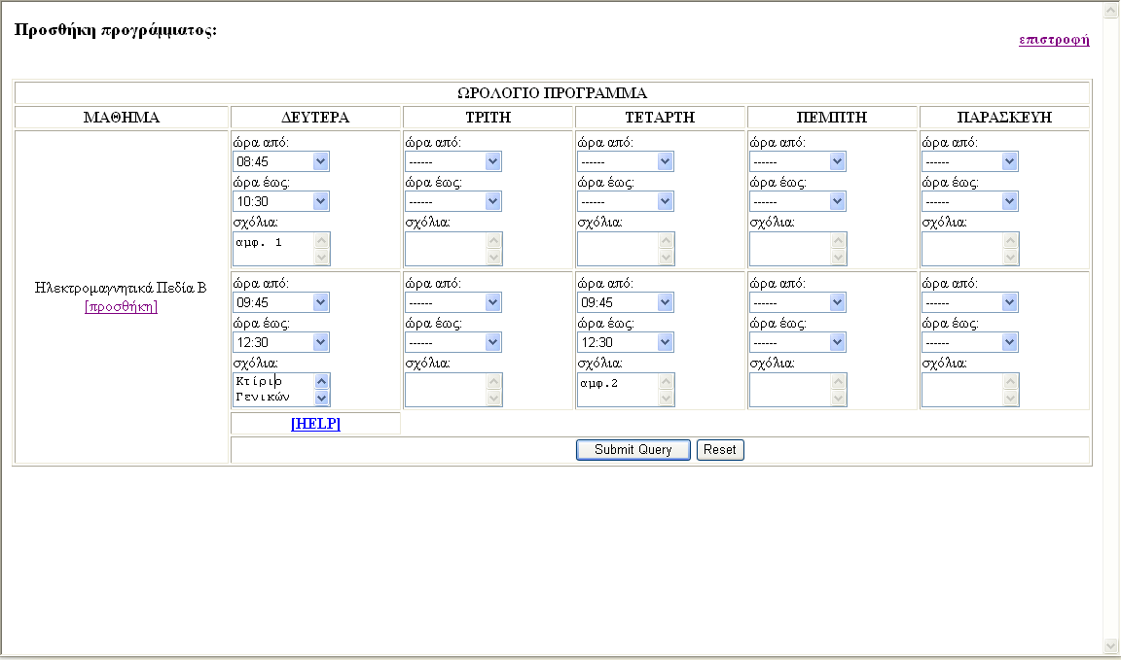

Πράγματι, από το δεύτερο screen shot παρατηρούμε πως η ενημέρωση της βάσης ήταν επιτυχής.

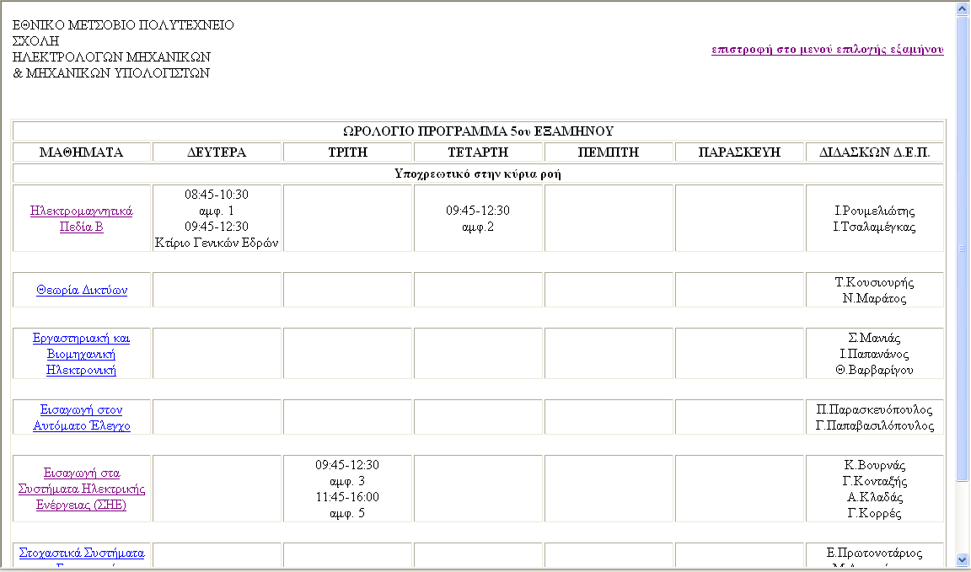

13. ΣΥΝΤΟΜΟΓΡΑΦΙΕΣ – ΛΕΞΙΚΟ

B2C | Επιχείρηση προς Πελάτη
B2B | Επιχείρηση προς Επιχείρηση
Banner | Διαφημιστικός τίτλος
Chat | Συζήτηση
CMS | Σύστημα Διαχείρισης Περιεχομένου
Command | Εντολή
Comment | Σχόλιο
Concurrent Versions System | Σύστημα Ελέγχου Ταυτόχρονων Εκδόσεων
Content Management | Διαχείριση Περιεχομένου
Course | Μάθημα
Data | Δεδομένα
Database | Βάση Δεδομένων
Day | Ημέρα
Delete | Διαγράφω
Description | Περιγραφή
Design | Σχεδίαση
Development | Ανάπτυξη
Document | Έγγραφο
Drop down menu | Αναδιπλούμενη λίστα
Edit | Επεξεργάζομαι
Element | Στοιχείο
Embedded | Εμφυτευμένος
Error | Σφάλμα
Fetch | Προσκομίζω
Flow | Ροή
Forum | Διάσκεψη
Hidden Field | Κρυμμένο Πεδίο
HTML | Γλώσσα σημείωσης υπερ-κειμένου
Insert | Εισάγω
Interface | Περιοχή αλληλεπίδρασης, διασύνδεσης
Internet | Διαδίκτυο
JSP | Java Server Page
Knowledge Management | Διαχείριση Γνώσης
Lecturer | Διδάσκοντας
Lesson | Μάθημα
Link | Σύνδεσμος
Login | Όνομα Πρόσβασης
Manual | Χειρωνακτικός
Marketing | Διαφημιστική
Navigation | Πλοήγηση
Online | Σε λειτουργία μέσω computer
Password | Κωδικός Πρόσβασης
Primary key | Πρωτεύων κλειδί
Project | Έργο
Table | Πίνακας
Query | Ερώτημα
Row | Γραμμή
Schedule | Πρόγραμμα
Screen – Shot | Στιγμιαία Λήψη Εικόνας Οθόνης
Select | Επιλέγω
Site | Δικτυακός τόπος
Semester | Εξάμηνο
Submit | Υποβολή
Tag | Ετικέτα
Template | Πρότυπο
Url | Διεύθυνση στο Internet
Validate | Επικύρωση
Web | Ιστός
Web Browser | Φυλλομετρητής ιστού
Web Hosting | Υπηρεσία διαδικτύου
W3C | Κοινοπραξία Παγκόσμιου Ιστού
XML | Επεκτάσιμη Γλώσσα Σήμανσης
XSL | Επεκτάσιμη Γλώσσα Φύλλων Στυλ
XSP | XML Server Pages

14. ΤΑΥΤΟΤΗΤΑ ΟΜΑΔΑΣ

  - . Υπεύθυνος:
Καθηγητής κ. Μήτρου Νικόλαος
e-mail: mitrou@softlab.ntua.gr
τηλέφωνο: 010-772-1639, 210-772-1495

  - Μέλη (αλφαβητικά):

Επώνυμο/Όνομα | E-mail | Τηλέφωνα επικοινωνίας
Αλεξάνδρου Δημήτρης | dalexandrou@ieee.org | 0936878700
Γεωργολιός Παναγιώτης | pgeorgol@softlab.ntua.gr | 010-772-3895
Δεσποτόπουλος Γιάννης | ydes@telecom.ece.ntua.gr | 010-772-1479
Μπαξεβάνης Αλέξανδρος | alex.baxevanis@mail.ntua.gr | 010-6421350
Μπουλογιώργος Βασίλης | bboulo@ece.ntua.gr | 010-772-1535
Ξενικουδάκης Φώτης | fxeni@ece.ntua.gr | 010-772-1535
Παναγιωτίδης Ανδρέας | andreas@paris.com | -
Παρδάλης Κώστας | cpard@ece.ntua.gr | 010-772-1535
Πλαχούρας Βασίλης | vplachou@dblab.ece.ntua.gr | -
Ρούστας Αλέξανδρος | aroustas@telecom.ntua.gr | -
Σολιδάκης Μανώλης | esolid2001@yahoo.gr | 010-7796838

  - Προσωπικά στοιχεία:

Πιταροκοίλης Σοφοκλής του Ιωάννη
Α.Δ.Τ. : N993512
e-mail: el97701@central.ntua.gr
τηλέφωνο : 210-562-0730, 6977593116
δ/νση κατοικίας : Ηρακλείου 17, Αγία Βαρβάρα
Τ.Κ. : 12351, Αθήνα
Αριθμός φοιτητικού μητρώου : 030-97701
Σχολή : Ε.Μ.Π.
Τμήμα : Ηλεκτρολόγων Μηχανικών & Μηχανικών Υπολογιστών

15. ΑΝΑΦΟΡΕΣ – ΒΙΒΛΙΟΓΡΑΦΙΑ

- Apache Software Foundation [ http://www.apache.org ]
- Cocoon 1.8.2 [ http://xml.apache.oer/cocoon/ ]
- CVS [ http://www.cvshome.org/ ]
- Jakarta project [ http://jakarta.apache.org ]
- Jakarta Tomcat [ http://jakarta.apache.org/tomcat/ ]
- Edwin Smith, Larry Kim, Roger Kerr & David Aden (2001). JavaServer Pages Application Development. Η.Π.Α., εκδόσεις SAMS.
- Phil Hanna (2001). JSP: The Complete Reference. Η.Π.Α., εκδόσεις OSBORNE
- MySql [ http://www.mysql.com/ ]
- Site Διαχείρισης [ http://webdev.ece.ntua.gr/updatetest ]
- Site H.M.M.Y. [ http://webdev.ece.ntua.gr/ecetest ]
- Καδής (1993). SQL-Structured Query Language. Αθήνα, εκδόσεις Αnubis.
- Struts [ http://jakarta.apache.org/struts/ ]
- The Apache XML project [ http://xml.apache.org ]
- John Robert Gardner & Zarella L. Rendon (2002). XSLT & XPATH. A Guide to XML Transformations.Η.Π.Α., εκδόσεις Prentice Hall PTR.

Τελευταία ενημέρωση: Ιούνιος 2003

